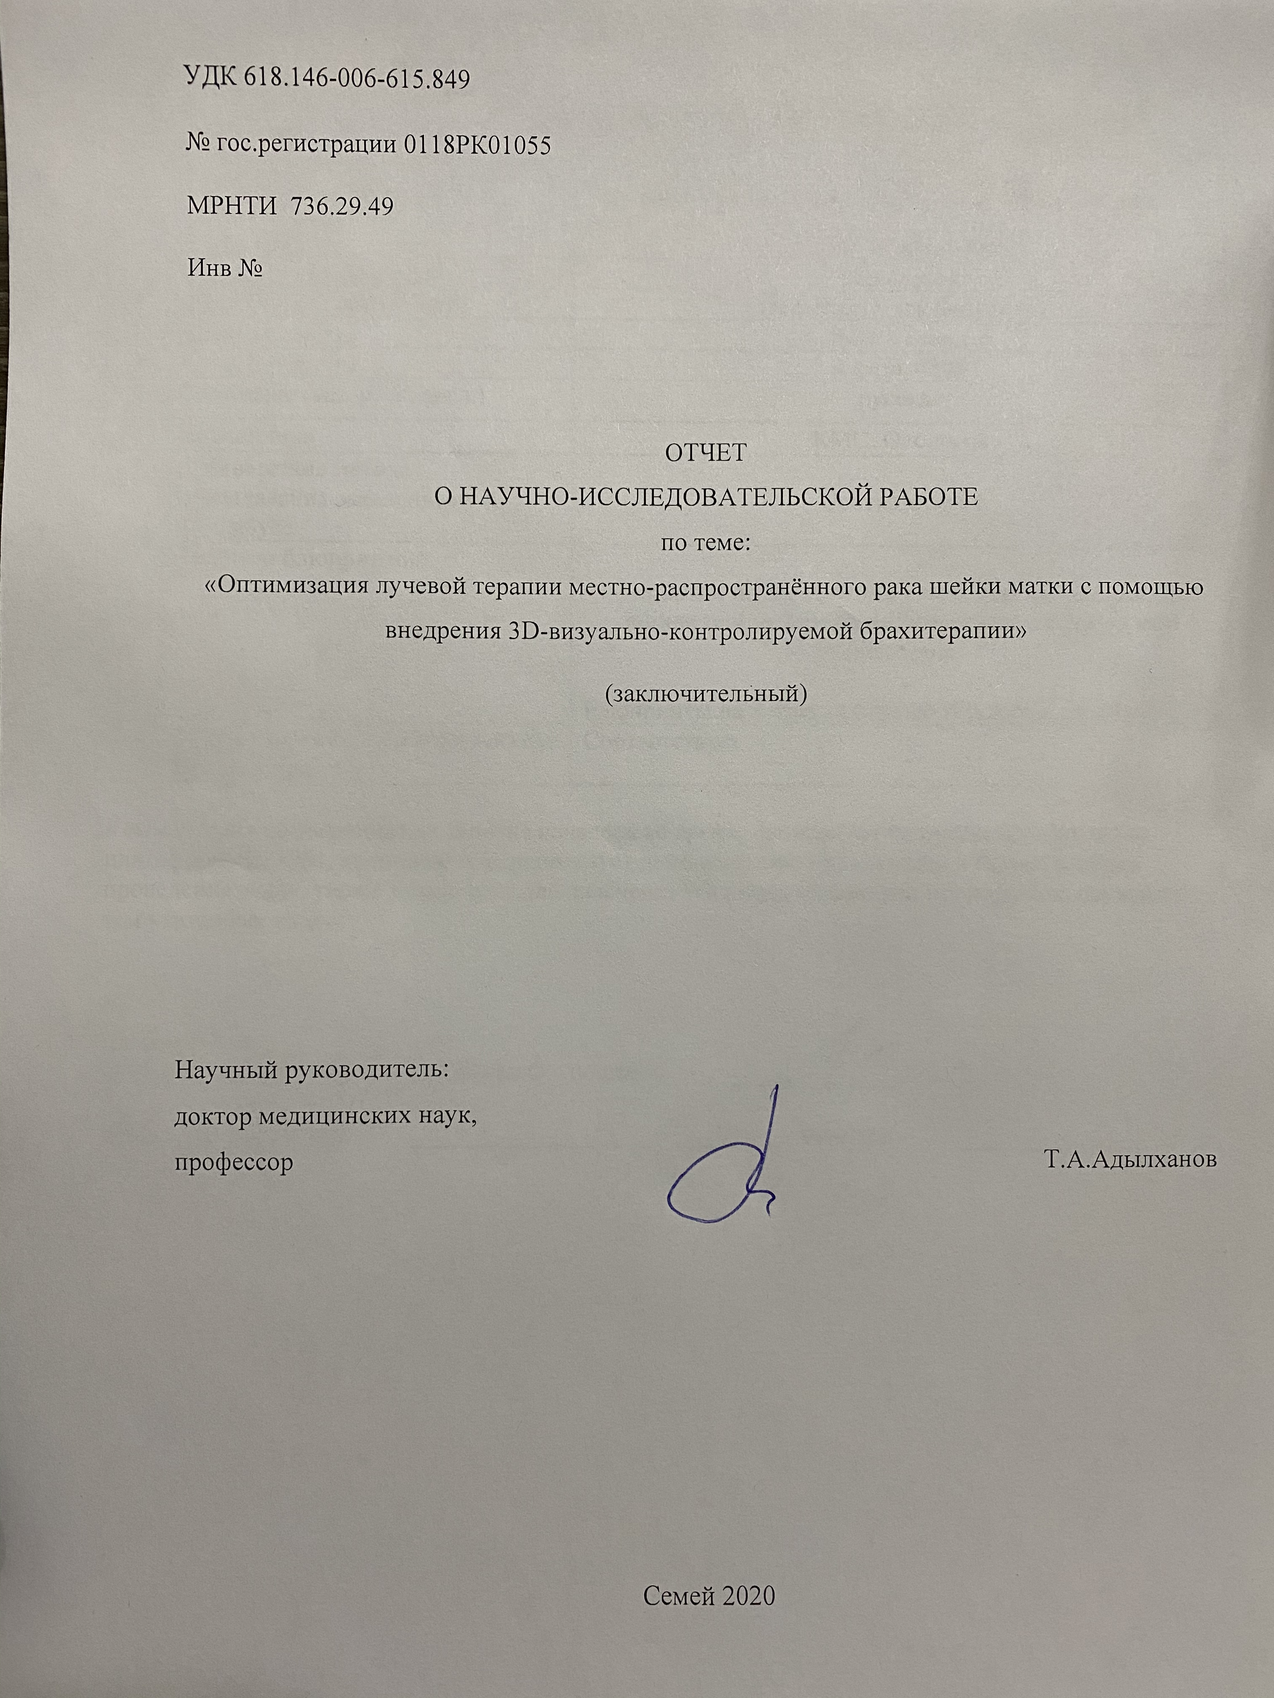

РЕФЕРАТ
Отчет 84 с., 21 рис, 10 табл., 62 источника, 16 прил.
рак шейки матки, ХИМИОлучевая терапия, брахитерапия, 3D IGBT
Объект исследования – пациентки с установленным диагнозом рака шейки матки (РШМ) (РШМ), стадии IIB, IIIB и с гистологическим подтверждением диагноза «плоскоклеточная карцинома»
Цель исследования - улучшить результаты лечения местно-распространенных форм рака шейки матки путем лучевой терапии с 3D-изображением (3D-image–guided brachytherapy (3D-IGBT)).
Научная новизна. Изучены и внедрены методические аспекты трехмерного планирования внутриполостного облучения при РШМ для достижения высокого уровня местного контроля опухоли. Впервые проведена оптимизация дозовой нагрузки на опухоль при брахитерапии с подведением разовой дозы 6-7 Гр и суммарной очаговой дозой – 24-28 Гр, снижением общей суммарной дозы сочетанной лучевой терапии (ЛТ) с 80-85 Гр до 74-78 Гр с сохранением изодозы идентичного клиническому объему опухоли. Оценены непосредственные результаты лечения, а также частота, выраженность и характер проявления лучевых реакций при ЛТ с 3D-изображением (3D-IGBT). Применение 3D-планирования позволило повысить эффективность ЛТ при минимальном воздействии на окружающие ткани и органы риска, что создает предпосылки для дальнейшего и безопасного применения данного метода лечения.
Практическая значимость. Эффективность ЛТ при лечении местно-распространенных форм РШМ повышается с применением брахитерапии, которая позволяет подвести высокие дозы ионизирующего излучения непосредственно к опухоли с минимальным воздействием на окружающие здоровые органы и ткани. Оптимизирована методика 3D-планирования внутриполостного облучения при сочетанной ЛТ больных местно-распространенным РШМ. ЛТ с 3D-IGBT позволяет адекватно оптимизировать дозное распределение для подведения заданной терапевтической дозы ко всему объему мишени и максимально снизить нагрузку на критические органы, что позволяет обеспечить снижение частоты возникновения и тяжести лучевых осложнений, улучшить качество жизни больных с РШМ.
Результаты исследования должны быть применены практическими врачами в целях повышения эффективности и безопасности ЛТ у пациенток с РШМ.
Область применения: онкология, радиационная онкология.
Целевые потребители – Министерство здравоохранения РК, организации, оказывающие онкологическую помощь.
СОДЕРЖАНИЕ
 |  | СТР
 | ВВЕДЕНИЕ………………………………………………………………… | 6
1 | МАТЕРИАЛЫ И МЕТОДЫ ………………………………………………. | 9
2 | РЕЗУЛЬТАТЫ СОБСТВЕННЫХ ИССЛЕДОВАНИЙ………………….. | 20
2.1 | Ретроспективный анализ заболеваемости раком шейки матки в Семейском регионе восточно-казахстанской области за 2008-2017 годы………………………………………………………………………….. | 20
2.2 | Оценка частоты, характера и степени острой и поздней токсичности при традиционной лучевой терапии и с применением 3D-изображения (3D-IGBT)…………………………………………………………………............. | 28
2.3 | Оценка социально-экономической эффективность лучевой терапии с 3D-изображением у пациенток с местно-распространенным раком шейки матки……………………………………………………………….................. | 36
2.4 | Разработка протокола лучевой терапии 3D-изображения местно-распространенных форм рака шейки матки………………………….…….. | 41
 | ЗАКЛЮЧЕНИЕ……………………………………………………………… | 43
 | ПРАКТИЧЕСКИЕ РЕКОМЕНДАЦИИ…………………………………….. | 48
 | СПИСОК ИСПОЛЬЗОВАННЫХ ИСТОЧНИКОВ………………………... | 49
 | ПРИЛОЖЕНИЕ А …………………………………………………………... | 55
 | ПРИЛОЖЕНИЕ Б…………………………………………………………..... | 56
 | ПРИЛОЖЕНИЕ В…………………………………………………………… | 57
 | ПРИЛОЖЕНИЕ Г……………………………………………………………. | 58
 | ПРИЛОЖЕНИЕ Д…………………………………………………………… | 59
 | ПРИЛОЖЕНИЕ Е…………………………………………………………… | 60
 | ПРИЛОЖЕНИЕ Ж…………………………………………………………... | 61
 | ПРИЛОЖЕНИЕ И…………………………………………………………… | 69
 | ПРИЛОЖЕНИЕ К…………………………………………………………… | 70
 | ПРИЛОЖЕНИЕ Л…………………………………………………………… | 71
 | ПРИЛОЖЕНИЕ М…………………………………………………………... | 73
 | ПРИЛОЖЕНИЕ Н…………………………………………………………… | 75
 | ПРИЛОЖЕНИЕ П…………………………………………………………… | 76
 | ПРИЛОЖЕНИЕ Р…………………………………………………………… | 77
 | ПРИЛОЖЕНИЕ С…………………………………………………………… | 81

ТЕРМИНЫ И ОПРЕДЕЛЕНИЯ

В настоящем отчете о НИР применяются следующие термины с соответствующими определениями.
Брахитерапия (контактная лучевая терапия) | - вид радиотерапии, когда источник излучения (Ra-226, Ir-192, I-125, Cs-137, Co-60) вводится внутрь поражённого органа
Гистограмма «доза-объем» (Dose Volume Histogram, DVH) | является средством оценки качества плана облучения и представляет собой график распределения дозы в облучаемом объеме
Доза облучения | - величина, используемая для оценки воздействия ионизирующего излучения на любые вещества и живые организмы
Критические органы | – это жизненно важные органы и системы, которые повреждаются первыми в диапазоне подведенных доз при лучевой терапии.
ЛУЧЕВАЯ ТЕРАПИЯ С ПРИМЕНЕНИЕМ 3D-IGBT | – лучевая терапия с подведением суммарной очаговой дозы 40,0 Гр (20 фракций по 2,0 Гр) на область малого таза и 10,0 Гр на малый таз с центральной защитой, с дальнейшим проведением 4 сеансов брахитерапии (по 6,0-7,0 Гр, суммарная очаговая доза 26,0-28,0 Гр)
РАЗОВАЯ ОЧАГОВАЯ ДОЗА | - доза, которая дается за одну процедуру. Единицей измерения дозы радиационного излучения является Грей (Гр)
СУММАРНАЯ ОЧАГОВАЯ ДОЗА | - доза облучения, которая распределяется на весь курс лучевой терапии в целом
ТРАДИЦИОННАЯ ЛУЧЕВАЯ ТЕРАПИЯ | – лучевая терапия с подведением суммарной очаговой дозы 50,0 Гр (25 фракций по 2,0 Гр) на область малого таза с дальнейшим проведением 5 сеансов брахитерапии (по 7,0 Гр, суммарная очаговая доза 35,0 Гр)
ФРАКЦИЯ | - при лучевой терапии называют разделенную на несколько частей суммарную дозу

ПЕРЕЧЕНЬ СОКРАЩЕНИЙ ОБОЗНАЧЕНИЙ
В настоящем отчете о НИР применяются следующие сокращения и обозначения.
ВКО | - Восточно-Казахстанская область
Гр | - грей
ДЛТ | - дистанционная лучевая терапия
ЕОИЛР | - Европейская Организация по Изучению и Лечению Рака
КазНИИОиР | - Казахский научно-исследовательский институт онкологии и радиологии
КЖ | - качество жизни
КТ | - компьютерная томография
ЛТ | - лучевая терапия
ЛЭК | - локальная этическая комиссия
МДГ | - мультидисциплинарная группа
МРТ | - магнитно-резонансная томография
РК | - Республика Казахстан
РОД | - разовая очаговая доза
РШМ | - рак шейки матки
СОД | - суммарная очаговая доза
УЗИ | - ультразвуковое исследование
ЦЯМиО | - Центр ядерной медицины и онкологии (г. Семей)
3D-IGBT | - 3D-Image-guided brachytherapy (3D-графическая брахитерапия)
DVH | - Dose Volume Histogram (Гистограмма «доза-объем»)
EORTC | - European Organization for Research and Treatment of Cancer
FIGO | - The International Federation of Gynecology and Obstetrics (2008)
FNCA | - Forum for Nuclear Cooperation in Asia
PALN | - Para-Aortic Lymph Node
PS | - Performance status (общее состояние больного) по шкале Карновского и ECOG-B03
Введение
Актуальность исследования.
Эффективное лечение местно-распространенных форм РШМ одна из важнейших медико-социальных задач современной онкогинекологии [1-3]. Для женщин с местно-распространенным РШМ, стандарт медицинской помощи эволюционировал от одной только дистанционной лучевой терапии (ДЛТ) до комбинированной ДЛТ и брахитерапии с параллельной химиотерапией [4-5]. Рекомендации GEC-ESTRO поддерживают стратегию адаптивной брахитерапии, так как данный метод лечения основан на облучении объема, при котором цель изменяется с каждой фракцией брахитерапии, основываясь на ответе на лечение [6-10].
Несмотря на то, что в настоящее время известно и используется на практике большое число различных режимов брахитерапии, выбор оптимального режима все еще остается предметом дискуссий. Лучевые осложнения средней и тяжелой степени, проявляющиеся язвенными изменениями в органах риска, образованием ректальных и вагинальных свищей, внутритазовых фиброзов, значительно ухудшают качество жизни больных и могут приводить к инвалидизации, смерти. В этой связи режим фракционирования и выбор суммарных доз являются решающими факторами в уменьшении частоты развития осложнений при ЛТ и при этом не ухудшают результаты лечения [11]. Таким образом, при разработке методик сочетанной ЛТ, направленных, в первую очередь, на повышение результатов лечения, актуальным остается вопрос достижения противоопухолевого эффекта с одновременным снижением вероятности возникновения лучевых осложнений [12-15] .
По результатам клинических исследований применение 3D-IGBT в программе комплексного лечения РШМ 3D-визуализация на этапе планирования и проведения брахитерапии создает клинически выгодные условия для эффективной терапии: уменьшает риск смещения аппликаторов, снижает нагрузку на пациента [16-18]. Внедрение 3D-планирования и снижение суммарных доз облучения, обеспечивает хорошие показатели локального контроля у пациентов с РШМ независимо от размера опухоли и клинической стадии, без увеличения частоты тяжелых поздних токсических эффектов, что имеет важное значение, и остается актуальным [19, 20]. Таким образом, лечения местно-распространенных форм РШМ требует выбора рациональных схем фракционирования, методологии учета дозной нагрузки, планирования сеансов терапии при внутриполостной гамма-терапии источниками высокой мощности, что позволят оптимизировать программы облучения с учетом индивидуальных параметров опухолевого процесса, пространственного взаимоотношения опухоли и органов риска, конституциональных особенностей пациентки и обеспечить, подведение адекватных уровней поглощенных доз облучения для достижения противоопухолевого эффекта с одновременным снижением уровня лучевых нагрузок на окружающие ткани [21-23].
Цель - улучшить результаты лечения местно-распространенных форм рака шейки матки путем ЛТ с 3D-изображением (3D-IGBT).
Согласно календарному плану на 2018-2020 годы, были поставлены следующие задачи:
- Провести анализ результатов лечения больных раком шейки матки в зависимости от основных прогностических критериев и методов лечения.
- Оценить частоту, характер и степень острой и поздней токсичности при традиционной лучевой терапии и с применением 3D-изображения (3D-IGBT).
- Оценить социально-экономическую эффективность лучевой терапии с 3D-изображением (3D-IGBT) для оптимального выбора терапии пациентов с местно распространенным раком шейки матки.
- Разработать и внедрить на базе Регионального Онкологического диспансера города Семей (в настоящее время Центр ядерной медицины и онкологии (ЦЯМиО)) протоколлечения местно-распространенных форм РШМ путем лучевой терапии с 3D-изображением.
Научная новизна. Проведен анализ результатов лечения пациенток с РШМ в зависимости от основных прогностических критериев и методов лечения. Внедрены новые методические подходы трехмерного планирования внутриполостного облучения при РШМ.
Впервые проведена оптимизация дозовой нагрузки на опухоль с подведением при брахитерапии разовой дозы 6-7 Гр и суммарной очаговой дозой – 24-28 Гр, снижением общей суммарной дозы сочетанной ЛТ с 80-85 Гр до 74-78 Гр с сохранением изодозы идентичного клиническому объему опухоли (Свидетельство об авторском праве «3D-визуально-контролируемая брахитерапия местно-распространенного рака шейки матки» № 550 от 15.11.2018 г. (Приложение А), Свидетельство об авторском праве Учебное пособие "Передовые интервенционные технологии в лечении рака шейки матки" № 4409 от 27.06.2019 г. (Приложение Б)). Проведена оценка частоты, характера и степени острой и поздней токсичности при традиционной ЛТ и оптимизированной дозовой нагрузки на опухоль с применением 3D-планирования (3D-IGBT). Установлены преимущества использования ЛТ с 3D-изображением (3D-IGBT) при РШМ, а проведена оценка социально-экономической эффективности ЛТ с 3D-IGBT в комплексном лечении местно-распространенного РШМ. (Свидетельство об авторском праве " EORTC QLQ CX24 " № 2968 от 27.09.2018 г. (Приложение В)).
Практическая значимость.
Внедрение ЛТ с 3D-IGBT при лечении РШМ в клинической практике, по сравнению с традиционными методиками, обеспечивает высокую социальную и экономическую эффективность у пациентов с местно-распространенным РШМ, как за счет уменьшения числа курсов ЛТ, так и за счет снижения степени и риска возникновения ранних и поздних постлучевых реакций (Рационализаторское предложение №2445 от 25.09.2019 г. (Приложение Г)).
Индивидуализированная методика внутриполостной ЛТ распространенных форм РШМ с использованием 3D планирования для внутриполостного облучения в сочетании с радикальными программами дистанционного облучения позволяет повысить эффективность ЛТ и качества жизни у пациенток с РШМ (Учебное пособие "Передовые интервенционные технологии в лечении рака шейки матки" (Приложение Д)).
Метод 3D-визуально-контролируемой брахитерапии внедрен в практику лечения местно-распространенных форм РШМ на базе КГП на ПХВ «Центр ядерной медицины и онкологии (ЦЯМиО) г. Семей» (ранее Региональный онкологический диспансер, Постановление о переименовании №186 от 22 июня 2018 года; Справка о перерегистрации от 27 июля 2018 года) (Акт внедрения "Оптимизация лучевой терапии местно-распространенного рака шейки матки с помощью внедрения 3D-визуально-контролируемой брахитерапии", май 2018 г. (Приложение Е))
Промежуточный отчет «Оптимизация лучевой терапии местно-распространённого рака шейки матки с помощью внедрения 3D-визуально-контролируемой брахитерапии» за 2018 г. Инвентарный номер 0218РК01133.
Промежуточный отчет «Оптимизация лучевой терапии местно-распространённого рака шейки матки с помощью внедрения 3D-визуально-контролируемой брахитерапии» за 2019 г. Инвентарный номер 0219РК01299.
1 Материалы и методы исследования
Работа выполнена в рамках государственного заказа по бюджетной программе 217 «Развитие науки», подпрограмма 102 «Грантовое финансирование научных исследований», по специфике «Оплата консалтинговых услуг и исследований» на базе ЦЯМиО г. Семей. Направление настоящего исследования является одним из фрагментов мультицентрового проекта Forum for Nuclear Cooperation in of Asia (FNCA), которое осуществляется на безвозмездной основе (Приложение Ж) [24].
Результаты исследования и предложения по включению метода в клинический протокол лечения представлены на заседании членов ОЮЛ «Ассоциация онкологов Республики Казахстан». Получено одобрение на дальнейшее выполнение проекта (Исх. 9-3 от 27.09.2018 г. (Приложение И)).
Дизайн исследования: продольное контролируемое клиническое исследование.
Предмет исследования - эффективность лучевого лечения пациенток с РШМ при использовании с методики трехмерного дозиметрического планирования.
Всем пациенткам были проведены диагностические мероприятия согласно действующего Клинического Протокола №56 «Рак шейки матки», одобренного Объединенной комиссией по качеству медицинских услуг МЗ РК от «1» марта 2019 года [25].
Критерии включения в группу исследования:
1. Плоскоклеточная карцинома шейки матки.
2. Стадия IIB (диаметр 4 см) и IIIB (по международной классификации FIGO (The International Federation of Gynecology and Obstetrics (Международная федерация акушерства и гинекологии) 2008).
3. Возраст: от 20 до 70 лет.
4. Общее состояние больного (Performance status (PS)) по шкале Карновского и ECOG-BОЗ– 0-2 (Приложение К).
5. Нет предшествующей химиотерапии, лучевой терапии и оперативных вмешательств по данной локализации опухоли.
6. Ожидаемая продолжительность жизни более 6 месяцев.
7. Адекватные функции костного мозга, печени и почек (лабораторные показатели: лейкоциты не менее3,0 * 109/л, гемоглобин не менее 100 г/л, тромбоциты не менее 100 * 10⁹/л, общий билирубин не более 25,65 мкмоль/л), уровень АСТ/АЛТ не должен превышать80 ед/л, сывороточный креатинин не более 132,6 мкмоль /л).
8. Письменное информированное согласие (Приложение Л).
9. Диагностические изображения (компьютерная томография (КТ) органов брюшной полости и органов, магнитно-резонансная томография (МРТ)малого таза) до начала проведения ЛТ.
10. Нет метастазов в парааортальных лимфатических узлах (Para-Aortic Lymph Node - PALN) (по данным КТ более 1 см в минимальном диаметре).
Критерии исключения:
1. Сопутствующие соматические заболевания в стадии декомпенсации.
2. Наличие в анамнезе других злокачественных новообразований за последние 5 лет, за исключением базально-клеточной карциномы или плоскоклеточной карциномы кожи.
3. Опухоль с инфильтрацией нижней 1/3 влагалища.
4. Беременность или период лактации.
Критерии прерывания ЛТ:
ЛТ должна быть приостановлена в соответствии с критериями:
1. Степень> 3 негематологической токсичность (например, тошнота, диарея, частота мочеиспускания).
2. Гематологическая токсичность 4 степени.
3. Общее состояние больного по шкале Карновского и ECOG-BОЗ– 0-23-4.
Методы оценки эффективности ЛТ:
1. Физическое обследование (включая тазовые и цифровые ректальные исследования).
2. Цитологические мазки.
3. Прицельная биопсия.
4. Радиографические исследования (рентгенография грудной клетки, внутривенная пиелография).
5. Опухолевые маркеры (CEA, SCC) (не обязательно).
6. УЗИ, МРТ органов брюшной полости и органов малого таза
Характеристика групп исследования.
Согласно вышеуказанным критериям в настоящее исследование вошли 66 пациенток с плоскоклеточной карциномой шейки матки IIB и IIIB стадий, не имеющие подтверждённые метастазы и без предшествующей химиотерапии, лучевой терапии и оперативных вмешательств по данной локализации, которые сформировали следующие группы:
- основная группа - 22 пациентки, которым была проведена ЛТ в рамках данного исследования с применением 3D-визуализации (подробно описана в разделе «Методика лучевой терапии с 3D-планированием»).
- контрольная группа - 44 пациентки, которые получили ЛТ с планированием в 2D-режиме.
Социально-демографические и клинические данные пациентов, включенные в исследование представлены в таблице 1.
Таблица 1 - Социально-демографические, клинические данные пациентов
Показатель |  | Группы исследования
 |  | Основная, n=22, 3D-планирование | Контрольная, n=44, 2D-планирование
Средний возраст, лет |  | 55,4±13,2 | 56,0±12,8
Стадия по TNM (FIGO) | Стадия IIB | 10 (45,5%) | 17 (38,6%)
 | Стадия IIIB | 12 (54,5%) | 27 (61,4%)
Размер  опухоли, см: | < 5 | 9 (40,9%) | 19 (43,2%)
 | ≥ 5 | 13 (59,1%) | 25 (56,8%)
Характер роста | Экзофитный | 12 (54,5%) | 25 (56,8%)
 | Эндофитный | 7 (31,8%) | 12 (27,3%)
 | Смешанный | 3 (13,6%) | 7 (15,9%)
Степень дифференцировки | Низкая | 6 (27,3%) | 14 (31,8%)
 | Умеренная | 13 (59,1%) | 25 (56,8%)
 | Высокая | 3 (13,6%) | 5 (11,4%)
Гистологический тип | неспецифическая | 7 (31,8%) | 12 (27,3%)
 | ороговевающая | 8 (36,4%) | 15 (34,1%)
 | неороговевающая | 7 (31,8%) | 17 (38,6%)

Распределение пациенток по стадиям РШМ (FIGO) выглядело следующим образом: удельный вес женщин с РШМ IIB стадией составил 10 (45,5%) пациенток в основной группе и 17 (38,6%) - в группе контроля. Количество случаев РШМ IIIB стадии в основной группе составило 12 (54,5%), а в контрольной - 27 (61,4%). При этом размер опухоли по данным магнитно-резонансной томографии (МРТ) у 9 (40,9%) женщин основной группы и у 19 (43,2%) контрольной был менее 5 см, а у 13 (59,1%) женщин из исследуемой группы и у 25 (56,8%) из группы контроля – более 5 см. По степени дифференцировки пациентки обеих групп распределились следующим образом: так с низкой степенью в основной группе число случаев составило 6 (27,3%), а в группе контроля - 14 (31,8%). Умеренная степень была диагностирована у 13 (59,1%) женщин основной и 25 (56,8%) контрольной групп. Случаи высокой степени дифференцировки были выявлены у 3 (13,6%) пациенток в группе с 3D и у 5 (11,4%) женщин в группе с 2D. По характеру роста пациентки, вошедшие в исследование, были разделены следующим образом: с экзофитным ростом образования были зарегистрированы у 12 (54,5%) женщин основной и у 25 (56,8%) контрольной групп. Эндофитный тип роста в основной группе составил 7 (31,8%) случаев в основной группе и 12 (27,3%) – в контрольной. Пациентки со смешанным ростом РШМ были зарегистрированы в 3 (13,6%) случаях в группе с 3D-планированием, и в 7 (15,9%) случаях - с 2D-планированием.
Ретроспективный анализ результатов лечения пациенток с РШМ был проведен за период 2008-2017 гг. на основе прогностических критериев и методов терапии на основе данных учетно-отчетной документации 405 пациенток. Регистрация данных пациенток была проведена с применением «Карта кодирования по раку шейки матки» (получен акт внедрения) (Приложение М). Источником информации послужили: «Медицинская карта стационарного больного» (Форма 003/у), «Выписка из медицинской карты стационарного больного злокачественным новообразованием» (Форма 027-1/у), «Контрольная карта диспансерного наблюдения» (Форма 030-6/у), «Извещение о больном с впервые в жизни установленным диагнозом рака или другого злокачественного новообразования» (Форма 090/у), «Медицинская карта амбулаторного пациента» (Форма 025/у). Выполнен ретроспективный анализ данных «Электронного регистра онкобольных» (форма №7) о ежегодной заболеваемости РШМ с расчетом «грубого» экстенсивного показателя на 100 000 населения. Проспективно источником информации послужили данные комплексной медицинской информационной системы (КМИС) и лучевых карт пациенток с РШМ. Методы исследования – аналитический, статистический.
Этические вопросы при проведении данного исследования были соблюдены согласно приказа МЗ РК № 142 от 02.04.2018 г. «Об утверждении Правил проведения медико-биологических экспериментов, доклинических (неклинических) и клинических исследований, а также требований к доклиническим и клиническим базам». Локальной Этической Комиссией НАО «Медицинский Университет Семей» вынесено положительное заключение по вопросам этики. Имеется выписка из протокола заседания №9 от 13.09.2017 г. (Приложение Н).
Методика лучевой терапии с 3D-планированием.
Дистанционная лучевая терапия (ДЛТ) с режимом фракционирования по 2,0 Гр 5 фракций в неделю, суммарная доза облучения (СОД) для малого таза составила 50 Гр. (Рисунок 1).
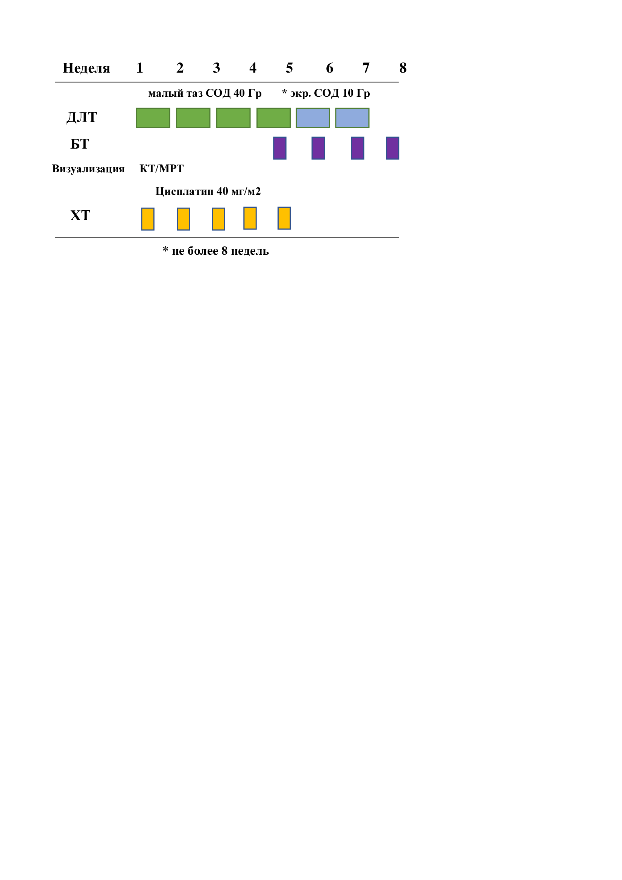
Рисунок 1 - Проведение химиолучевой терапии с применением 3D-IGBT
C первого дня ДЛТ в обеих группах пациентов была проведена конкурентная химиотерапию (ХТ) с использованием внутривенных инфузий препарата «Цисплатин». Расчет дозы проводился индивидуально для каждой пациентки: 40 мг/м 2 ; еженедельное введение перед сеансом внутриполостной ЛТ, не менее 5 введений. Количество курсов химиотерапии зависело от выраженности токсичности от проводимой ЛТ (Таблица 2).
Таблица 2 – Количество циклов химиотерапии, полученных пациентами двух групп исследования
Количество циклов химиотерапии (абс.) | Основная, n=22  (3D-планирование)  абс. (% от общего числа) | Контрольная, n=44  (2D-планирование)  абс. (% от общего числа)
3 | 0 | 2 (4,5)
4 | 4 (18,2%) | 12 (27,3)
5 | 18 (81,8%) | 27 (61,4)
6 | 0 | 3 (6,8)
Начиная с 5-й недели, когда доза облучения, подведенная с помощью дистанционной ЛТ, составляла не менее 40 Гр, были начаты 3D-визуализируемые сеансы брахитерапии с разовой дозой облучения по 6,0-7,0 Гр в неделю (с сохранением ограничения дозовой нагрузки на органы риска), при этом СОД составила 28 Гр.
Ранее при проведении ДЛТ и брахитерапии применялось 2D планирование ЛТ, однако этот подход не позволяет выбрать точную ширину пучка в сечении опухоли и эмпирически берется за основу ее цилиндрическая геометрия, не учитывается индивидуальная особенность расположения опухоли у каждого пациента и возникает риск переоблучения соседних органов (рисунок 2).

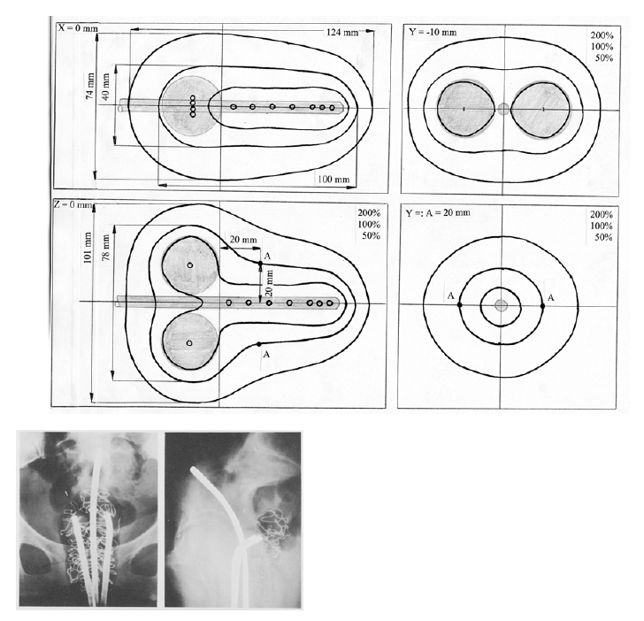

Рисунок 2 - пример 2D-планирования при проведении ЛТ пациенткам с РШМ
В нашем исследовании при применении 3D планирования априори были учтены индивидуальные особенности опухоли в каждом сечении, что позволило применить клиновидные фильтры и блоки при формировании пучка излучении [26]. При выборе объема и распределения в нем доз облучения были применены рекомендации Международной комиссии - ICRU (International Comission on Radiation Units and Measurement [27] по определению градаций объемов:
- большой опухолевый объем (GTV - gross tumor volume) - объем, который включает в себя визуализируемую опухоль, к этому объему подводят необходимую для данной опухоли туморицидную дозу;
- клинический объем мишени (CTV - clinical target volume) - объем, который включает в себя не только опухоль, но и зоны субклинического распространения опухолевого процесса;
- планируемый объем мишени (PTV - planning target volume) - объем облучения, который больше клинического объема мишени и который дает гарантию облучения всего объема мишени. Он получается в связи с тем, что планирующая система на каждом скане автоматически добавляет заданный радиологом отступ, обычно 1-1,5 см, учитывающий подвижность опухоли при дыхании и различные погрешности, а иногда и 2-3 см, например при большой дыхательной подвижности;
- планируемый объем облучения с учетом толерантности окружающих нормальных тканей (PRV - planning organ at risk volume).
Предлучевая подготовка пациенток при 3D-планировании была проведена с помощью компьютерного томографа с применением фиксирующих устройств, подголовников (которые затем были использованы также при укладке на терапию), при этом были строго соблюдены идентичные условия, как при планировании, так и при сеансе брахитерапии. Так как используя исходную топометрическую информацию набора компьютерных снимков по всей высоте распространенности опухолевого процесса и зон профилактического облучения, было проводено «оконтурирование» объемов мишени и критических органов.
Лечение проведено на аппарате «GammaMedPlus» с источником 192 Ir в режиме высокой мощности дозы (HDR). Расчет планов облучения был проведен с помощью соответствующих компьютерных программ. В ЦЯМиО в 2015 г. установлен современный радиотерапевтический комплекс фирмы «Varian», в состав которого входит планирующая система ECLIPSE. Процесс 3D планирования лучевой был начат с генерирования трехмерной модели каждой пациентки, используется серия параллельных компьютерных томографических сканов. Анатомические структуры и планируемый объем мишени определяются на каждом из сканов с помощью автоматической процедуры, основанной на знании диапазона чисел Хаунсфилда для каждого из критических органов и других анатомических структур. Построение контуров, соответствующих объему опухоли, клиническому и планируемому объему мишени, осуществляется с учетом не только компьютерной томографической информации, но и всех клинических данных о пациенте.
С целью оценки качества плана облучения был проведен мониторинг гистограмм «доза-объем» (DVH — Dose Volume Histogram). DVH - график распределения дозы в облучаемом объеме. Для максимально эффективного распределения дозы по отношению к планируемому объему мишени гистограмма доза-объем имеет форму прямоугольника. С помощью гистограмм можно определить следующие характеристики дозовых распределений: стандартные отклонения дозы на опухоль, минимальные и максимальные дозы, средние дозы, медианные дозы на критические органы (рисунок 3).
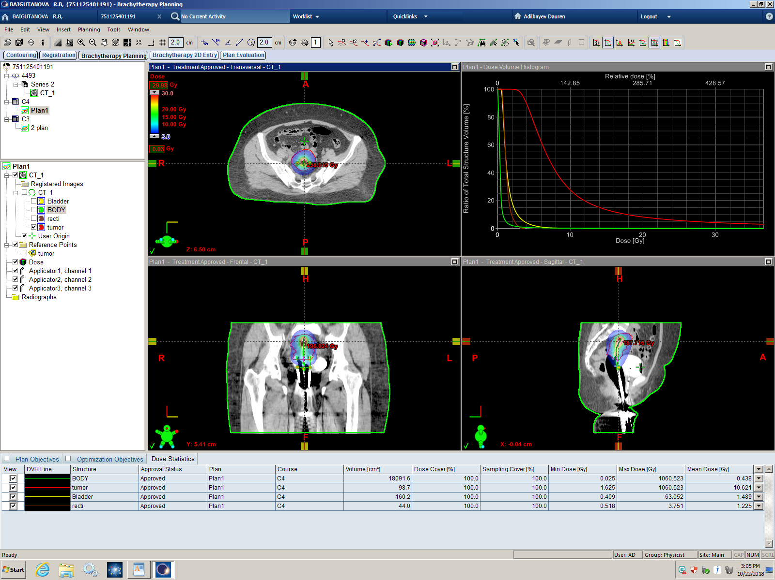
Рисунок 3 – план 3D планирования с гистограммой «доза-объем»
Медицинским физиком были проведены расчеты нескольких планов облучения в каждом случае, при этом были построены гистограммы «доза-объем» для каждого плана: PTV и каждого критического органа. На основе анализа DVH был выбран оптимальный план, для которого доза на опухоль максимальна (на PTV должно прийтись не менее 95% дозы), а на критические органы минимальна (Таблица 3).
Таблица 3. Критерии оценки 3D-дозиметрического плана
 | Объем | Доза
СTV | 85-90% | ≥90% (от предписанной дозы)
Мочевой пузырь | 2% | 4-5Гр
Прямая кишка | 2% | 4-5Гр
Сигмовидная кишка | 2% | 5Гр

Кроме того, медицинским физиком было определено положение центра облучаемого объема (центральная точка) по отношению к референтной точке, при этом были указаны расстояния между ними в трех плоскостях в сантиметрах с помощью автоматического вычисления планирующей системой. В процессе укладки пациента для облучения были использованы: известное положение центральной точки в трех плоскостях относительно референтной точки на коже. При вращении источника излучения по дуге 360° центр пучка излучения будет всегда попадать в центр опухоли (изоцентрический метод планирования). ДЛТ было проведено в стандартной для РШМ СОД – 50 Гр.
Количество сеансов брахитерапии 3D-IGBT составило - 4; общая суммарная доза сочетанной ЛТ – 74,0-78,0 Гр. Дозы нормировались по манчестерской методике на точки А (точка, находящаяся на расстоянии 2 см латеральнее и 2 см краниальнее боковой поверхности аппликатора и анатомически соответствующая месту пересечения маточной артерии и мочеточника) и В (расположенная на 3 см латеральнее точки А и соответствующая боковым отделам таза). Брахитерапия проводилась с помощью аппликатора типа ovoid -tandem (рисунок 4).
Брахитерапия является важной частью ЛТ РШМ, когда имеется распространенный процесс в малом тазу – сочетанное химиолучевое лечение является основным выбором в терапии, и требует постоянного совершенствования [28]. Все направления развития обусловлены неудовлетворенностью ее отдаленными результатами, имеющийся в настоящее время арсенал средств и вариантов методик лучевого лечения не гарантируют женщин от развития рецидивов и метастазов этого заболевания. В этой связи поиск и внедрение унифицированного подхода к ЛТ требует постоянного поиска и одномоментного внедрения в практику [29-31].
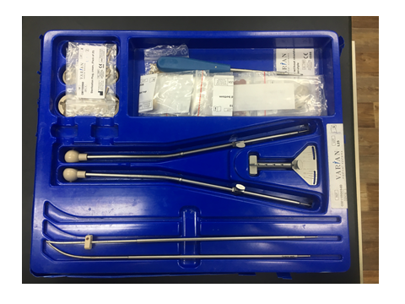
Рисунок 4 - Аппликатора типа ovoid -tandem для проведения брахитерапии
Повышение эффективности ЛТ пациенток с РШМ и снижение частоты лучевых осложнений в значительной мере связано с модернизацией технических средств для внутриполостной гамма-терапии с использованием широко применяемых радиоактивных источников кобальт, цезий, иридий [32, 33]. Составной частью подготовки пациентки к внутриполостному облучению является дозиметрическое планирование, основой для которого служит информация о дозиметрических характеристиках выбранных источников излучения, а также топометрические данные пациента. 3D планирование внутриполостного облучения позволяет получить более точное распределение заданной дозы по объему мишени в зависимости от геометрии расположения аппликаторов, что очень важно при больших объемах опухолевого процесса [34, 35].
Оценка эффективности лучевой терапии.
В связи с многообразием режимов ЛТ нами была использована линейно-квадратичная модель (ЛКМ) клеточной выживаемости, как инструмент сравнения эффектов лечения, так как многие авторы в своих работах указывают на то, что ЛКМ хорошо отражает реакцию клеток и тканей на лучевое воздействие [36-39]. ЛКМ была применена для расчета изоэффективных суммарных очаговых доз с целью сравнительной оценки различных режимов фракционированного облучения. При этом важные параметры ЛТ это показатели BED (biologically effective dose, биологически эффективная доза) и/или EQD2 (эквивалентная доза), а не просто доза за фракцию [40, 41]. Суть данного метода в уравнении (формула 1), которое описывает зависимость фракции выживших клеток (N/N0) от дозы ионизирующего излучения (D) [42, 43].
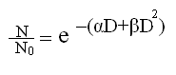
(1)

где
N/N0 - фракция выживших клеток,
е - биологический эффект;
D - доза ионизирующего излучения, Гр;
α - коэффициент, характеризующий летальные, нерепарируемые повреждения (линейная функция дозы) и выражаемый в Гр-1;
β - коэффициент, характеризующий кумулятивный сублетальный компонент повреждения (квадратичная функция дозы), выражаемый в Гр-2.
В соответствии с одной из теорий гибель клеток, обусловленная одномоментными двойными разрывами ДНК (летальные повреждения), характеризуется линейной функцией exp (-αD). Квадратичная часть уравнения exp (-βD2) описывает связь гибели клеток с разрывами спиралей ДНК за счет накопления одинарных разрывов (сублетальные повреждения).Таким образом, согласно ЛКМ биологический эффект облучения является линейно-квадратичной функцией дозы.
Следовательно, эффект (Е) равных фракций математически выражается следующим образом (формула 2):

E = - log S = (αd + βd2)n = αD + βdD = D(α + βd) (2)

где
Е – биологический эффект;
S - фракция выживших клеток;
d - разовая очаговая доза;
D - суммарная очаговая доза;
n - число фракций.
Ранние лучевые повреждения тканей, а также реакция на облучение большинства злокачественных опухолей характеризуются значениями α/β от 6 до 35 Гр. Для поздних лучевых повреждений тканей человека абсолютные величины отношения α/β значительно меньше (1 – 6 Гр) [44-47].

Методика проведения оценки ранней и поздней токсичности лучевой терапии.
В рамках данного исследования проспективно были определены показатели ранней токсичности у пациентов, получающих лучевую терапию с 3D-планированием (основная группа) и с 2D -планированием (контрольная группа), в том числе по лабораторным показателям (общий анализ крови, общий анализ мочи, биохимический анализ крови, осмотр), в период лечения и после выписки в течение 90 дней после начала терапии. Оценка показателей гематологические и негематологической токсичности была проведена по международной шкале – NCI/CTCAE «National Cancer Institute's Common Terminology Criteria for Adverse Events» [48] (Приложение П). Стадирование поздних лучевых реакций всех больных РШМ, включённых в исследование, было проведено в соответствии с международной шкалой RTOG/EORTC (Radiation Therapy Oncology Group/European Organization for Research and Treatment of Cancer) [49]. Методика проведения оценки качества жизни пациенток в основной группе лучевой терапии с 3D-планированием.В нашем исследовании в качестве оценки качества жизни пациенток с РШМ проведена с помощью опросника EORTC QLQ CX24 (специфичный модуль для больных с РШМ, рекомендованный Европейской Организацией по Изучению и Лечению Рака (ЕОИЛР), официально прошедшего адаптацию и валидацию казахскоязычной версии (Приложение Р). Версия модуля-опросника QLQ -CX24 на государственном языке является результатом процесса перевода и адаптации, проведенных согласно Руководству по процедуре перевода (3-ий выпуск, Март, 2009) разработанной ЕОИЛР. Этапы языковой адаптации опросника подробно изложены в разделе 2.3.
2 Результаты СОБСТВЕННЫХ исследований

2.1 Ретроспективный анализ заболеваемости раком шейки матки в семейском регионе восточно-казахстанской области за 2008-2017 годы
В Казахстане РШМ является наиболее частой формой злокачественных женской репродуктивной системы, занимая 5-ю ранговую позицию среди всех неоплазий и занимая 10-е место по смертности в общей популяции[50]. По литературным данным отмечено, что заболеваемость у женщин репродуктивного возраста в 2,2 раза ниже, чем у лиц постменопаузального возраста [51].
Нами проведен ретроспективный анализ анализ учетно-отчетной документации 405 пациенток, которые были взяты на учет в ЦЯМиО г.Семей с января 2013 по декабрь 2017 года. Учитывая то, что исследование ретроспективное, исследованием амбулаторных карт взятых на Д-учет пациентов с РШМ для изучения эпидемиологических показателей РШМ информированное согласие пациентов на проведение подобных исследований не требовалось. Этические вопросы в ходе проведения данного исследования соблюдены согласно приказа МЗ РК №744 от 19.11.09 «Об утверждении Правил проведения клинических исследований и (или) испытаний фармакологических и лекарственных средств, изделий медицинского назначения и медицинской техники» [52].
Проведенный нами анализ результатов лечения больных раком шейки матки в зависимости от основных прогностических критериев и методов лечения показал, что показатель общей онкозаболеваемости по Семейскому региону демонстрирует ежегодный рост с 2007 г. на 15%, отмечались колебания в сторону его снижения в 2011г. и 2016 г. При этом показатель общей онкозаболеваемости стабильно были ниже показателей области в 1,2 раза (2007 г., 2017 г.), но превышал данные РК [53] (рисунок 5).

Рисунок 5 – Динамика показателей онкологической заболеваемости
за период 2007-2017 гг. (случаев на 100 000 населения)
Ежегодные показатели смертности в противоположность имеют динамику к снижению. Если в 2007 г. этот показатель по региону составлял 131,9 случаев на 100 000 населения, то в 2017 г. он имел значения – 110,0 случаев на 100 000 населения (рисунок 6). При этом в 2010 г. и 2011г. имелось незначительное повышение уровня смертности. Однако за изучаемый период сохранялась картина высоких показателей смертности в сравнении с РК, но они были ниже показателей области в целом.

Рисунок 6 – Динамика показателей смертности от онкологических заболеваний за период 2007-2017 гг. (случаев на 100 000 населения)

Основными прогностическими факторами влияющих на смертность были следующие показатели: возраст, стадии РШМ, морфологический вариант и типа роста опухоли, соматический статус. Основными факторами, влияющими на показатели общей 5-летней выживаемости был оптимальный выбор вида лечения: хирургический, лучевая или химиолучевая терапия. Хирургическое лечение является основным на ранних стадиях заболевания (IA–IB), в то время как ЛТ, сама по себе или в сочетании с оперативным вмешательством или циклами ХТ, широко используются при лечении местно-распространенного РШМ (IВ2-IVA). При этом, по литературным данным 5-летняя выживаемость при обязательном использовании ЛТ достигает 65% и варьирует от 15% до 80% в зависимости от степени распространения опухолевого процесса [54].
При анализе общей 5-летней выживаемости (% от общего числа состоящих на Д-учете), отмечены ее стабильные значения, которые незначительно выше показателей области и РК, что можно объяснить, в какой-то мере, снижением числа запущенных случаев рака (IV стадия) с 18,7% до 14,0% и повышением качества специализированного лечения (рисунок 7).

Рисунок 7 – Динамика показателя 5-летней выживаемости за период 2007-2017 гг.
(% от общего числа пациентов состоящих на Д-учете)

По оценке данных показателя заболеваемости РШМ среди женского населения РК в изучаемом периоде отмечается колебание от 8,0 до 10,4%₀₀₀ (рисунок 8). Имеется тенденция к увеличению данного показателя в период с 2008 по 2015 годы. Так в 2008 году заболеваемость по РК составила 8,0%₀₀₀, что в 1,3 выше, чем аналогичный показатель в 2015 году – 10,4%₀₀₀. Затем отмечается стабилизация показателя заболеваемости на уровне 9,7%₀₀₀ и 9,6 %₀₀₀ в 2016 и 2017 годах соответственно.

Рисунок 8 - Динамика показателя заболеваемости РШМ за период 2008-2017 гг.
(на 100 тыс. населения), РК, ВКО
При анализе показателя заболеваемости РШМ в Семейском регионе, наблюдается его максимальный рост в 2013 г. – 20,0 случаев на 100 000 населения, затем отмечено максимальное снижение в 2016 г. – 9,7 случаев на 100 000 населения; в 2017 г. показатель стабилизировался практически до исходных значений 2007 г. и составил – 11,4 случая на 100 000 населения (рисунок 9). В структуре общей заболеваемости РШМ, как в 2008 г., так и в 2017 г. занимал 6 ранговое место.
Показатель смертности за анализируемый период указывает на тенденцию к снижению в 1,7 раз (в сравнении с исходным периодом 2007 г.). В структуре общей смертности РШМ в 2008 г. занимал – 6 ранговое место, в 2017 г. – 10 ранговое место.

Рисунок 9 – Динамика показателей заболеваемости и смертности РШМ в Семейском регионе ВКО за период 2007-2017 гг. (на 100 тыс. населения)

Показатель 5 летней выживаемости при РШМ, к сожалению, не имеет выраженной позитивной динамики и носит неравномерный характер. Так в 2008 г. он составил – 64,4%, с 2013 по 2015 гг., снизился до 52%, в 2017 году составил – 56% (по мировым данным прогноз 5 летней выживаемости РШМ составляет 70-90%) (рисунок 10).

Рисунок 10 - Динамика показателя 5-летней выживаемости при РШМ (2007-2017 гг)
За изучаемый период на «Д» - учете ЦЯМиО г.Семей с впервые установленным диагнозом РШМ среди населения города Семей было зарегистрировано 423 случая, что составило 60,0% от всех зарегистрированных случаев в Семейском регионе. Проживающих в городе Курчатов - 22 (3,12%), в Урджарском и Аягузском районах – 79 (11,2%) и 69 (9,8%) случаев РШМ, соответственно, в Бородулихинском- 35 (4,9%) случаев, в Бескарагайском – 33 (4,7%), а в Жарминском районе было выявлено 29 случаев РШМ (4,1). В Абайском районе в период с 2013 по 2017 годы было взято на учет 15 женщин с РШМ (2,1%) (Рисунок 11).

Рисунок 11 - Распределение случаев РШМ по районам Семейского региона (%)
Анализ распределения случаев РШМ по возрастным стратам показал, что самыми уязвимыми в отношении данной патологии являются возрастные группы 40-44, 45-49 и 50-54 лет (рисунок 12).

Рисунок 12 – Возрастное распределение случаев РШМ в Семейском регионе
(% от общего числа случаев)
За период с 2008 по 2017 годы было зарегистрировано 140 случаев РШМ у женщин возраста от 40 до 44 лет, что составило 19,9% от общего числа, 16,6% пришлось на возрастную группу 45-49 лет, было выявлено 117 случаев РШМ в данной возрастной страте. В возрасте 50-54 лет было выявлено 105 случаев РШМ, что составило 14,9% от общего числа взятых на «Д»-учет за пять лет. Несколько ниже частота выявляемости в возрастных стратах 35-39 и 55-59 лет. Так, за исследуемый период было зарегистрировано 90 (12,8%) случаев РШМ у женщин в возрасте от 35 до 39 лет, и 58 (8,23%) случаев – в возрасте 55-59 лет. Среди женщин 30-34 года было выявлено 53 случая РШМ - 7,5%, и 45(6,4%) случаев РШМ было зарегистрировано у женщин возраста 60-64 лет. На возрастные группы 65-69 и 70-74 лет пришлось 27 (3,8%) и 18 (2,5%) зарегистрированных случаев соответственно. Среди лиц моложе 29 лет РШМ встречался реже, так в возрастной группе от 20 до 24 лет РШМ был зарегистрирован в 2 случаях (0,3%), а у женщин 25-28 лет у 20 (2,8%) случаев.
Распределение больных РШМ по стадиям (ретроспективный анализ за период с 2008-2017 годы, среднегодовые значения) позволило установить, что I стадия РШМ была выявлена среди 378 женщин (53,6%), II стадия у 189 пациентки - 26,8 %, III стадия у 123 женщин – 17,5%, IV стадия у 15 пациенток ( 2,1%) (Таблица 4).
Таблица 4 – Распределение случаев РШМ по стадиям заболевания и месту проживания (абс.цифры, % от общего числа зарегистрированных случаев), Семейский регион

Населенный пункт |  | Cтадии |  |  |  | Всего
 |  | I | II | III | IV
город Семей | абс. | 244 | 110 | 63 | 6 | 423
 | % | 57,7 | 26,0 | 14,9 | 1,4
город Курчатов | абс | 10 | 7 | 5 | 0 | 22
 | % | 45,4 | 31,8 | 22,7
Абайский район | абс. | 5 | 7 | 2 | 1 | 15
 | % | 33,3 | 46,7 | 13,3 | 6,7
Аягузский район | абс. | 33 | 20 | 12 | 4 | 69
 | % | 47,8 | 20,0 | 17,4 | 5,8
Бескарагайский район | абс. | 16 | 11 | 5 | 1 | 33
 | % | 48,5 | 33,3 | 15,2 | 3,0
Бородулихинский район | абс. | 16 | 7 | 11 | 1 | 35
 | % | 45,7 | 20,0 | 31,4 | 2,9
Жарминский район | абс. | 13 | 10 | 6 | 0 | 29
 | % | 44,8 | 34,5 | 20,7
Урджарский район | абс. | 41 | 17 | 19 | 2 | 79
 | % | 51,9 | 21,5 | 24,1 | 2,5
Всего | абс. | 378 | 189 | 123 | 15 | 705
 | % | 53,6 | 26,8 | 17,5 | 2,1
Как правило, категории пациенток со II-III стадией РШМ показан курс химиолучевой терапии. Данный метод имеет множество преимуществ [55]. Противоопухолевые препараты усиливают лучевое повреждение опухолевых клеток за счет нарушения механизма репарации поврежденной ДНК, синхронизации вступления опухолевых клеток в фазы клеточного цикла, наиболее чувствительные к лучевому повреждению, уменьшения числа опухолевых клеток, находящихся в фазе покоя, и способности убивать резистентные к облучению опухолевые клетки, находящиеся в состоянии гипоксии. Кроме того, сами противоопухолевые препараты обладают цитостатическим эффектом не только в отношении первичной опухоли и региональных метастазов, но и способны контролировать имеющиеся отдаленные метастазы. Таким образом, совместное применение ЛТ и химиотерапии должно повысить противоопухолевый эффект лечения больных РШМ.
Запущенные случая РШМ (IV стадия) зарегистрированы по г. Семей, Абайскому. Аягузскому, Бескарагайскому, Бородулихинскому и Урджарскому районам.
Возрастное распределение (среднегодовых значений) позволило установить, что удельный вес I стадии был максимален в возрастной страте 20-29 лет (37.6%), минимальным в возрастной страте старше 80 лет(0,5%) (рисунок 13).

Рисунок 13 - Возрастное распределение случаев РШМ по стадиям заболевания (абс.цифры, % от общего числа зарегистрированных случаев), Семейский регион

Случаи РШМ IV стадии одинаково часто (26,6%) зарегистрированы в возрастных стратах 40-49 и 50-59 лет. Наибольшее число случаев РШМ II стадии было зарегистрировано так же в возрастной страте 70-79 лет (44, 4%), наименьшее число в в возрастной страте 20-29 лет (13,3%). В возрастной страте старше 80 лет случаи РШМ в III стадии регистрировались в 58,3% случаев.
Анализ повозрастной структуры заболеваемости РШМ Семейского региона ВКО за 2013–2017 гг. показал, что пик заболеваемости приходится на возрастные группы от 40 до 54 лет. Данная категория женщин трудоспособна и играет важное социальное значение. В ходе исследования выяснено что, по Семейскому региону не зарегистрировано ни одного случая РШМ в возрасте моложе 20 лет, это связано с тем, что риск развития РШМ в этом возрасте считается очень низким. В группе женщин 55 лет и старше отмечается снижение заболеваемости РШМ. Исследованию случаев РШМ среди женщин пожилого и старческого возраста (60-и более лет) уделяется особое внимание ввиду особенностей клинического течения РШМ и наличие сопутствующих соматических заболеваний, более худшего прогноза и соответственно низкой выживаемости, что требует индивидуального подхода к лечению.
Таким образом, проведенный анализ результатов лечения больных РШМ в зависимости от основных прогностических критериев и методов лечения показал, что наиболее значимыми прогностическими факторами являются возраст пациентки, стадия РШМ, гистологический вариант и типа роста опухоли, соматический статус, при этом пик заболеваемости приходится на репродуктивный и трудоспособный возраст, что делает актуальным и социально-значимым внедрение 3D-визуально-контролируемой брахитерапии, как способ оптимизация ЛТ местно-распространённого РШМ.
2.2 оценка частоты, характера и степени острой и поздней токсичности при традиционной лучевой терапии и с применением 3D-изображения (3D-IGBT)
Описание групп исследования.
Для определения эффективности разработанного и внедренного метода ЛТ были определены 2 группы, как было указано в разделе Материалы и методы 2 [56]. (Таблица 5):
Таблица 5. Характеристика групп исследования по основным критериям проведенного лечения
Показатель  (в соответствии со схемой лечения) | Группы исследования
 | Основная, n=22, ЛТ с 3D-планированием | Контрольная, n=44, ЛТ с 2D-планированием
СОД, дистанционная ЛТ, Гр | 50 | 50
СОД, брахитерапия | 24-28 | 30-35
Сеансы, брахитерапия | 4 | 5
Общая СОД сочетанной ЛТ, Гр | 74-78 | 80-85
Количество койко/дней | 50±3 | 57±3

Как видно из таблицы основную группу составили 22 пациентки, которым проведена ЛТ с применением 3D-IGBT, при этом:
- планирование брахитерапии проведено в режиме объемного 3D (создание необходимое распределение дозы по всему объему мишени с максимумом в зоне опухоли и снижении до минимума дозовых нагрузок в зоне окружающих здоровых тканей;
- количество сеансов брахитерапии - 4 с разовой дозой 6,0 – 7,0 Гр;
- суммарная очаговая доза при брахитерапии (СОД БТ) составила 24-28 Гр;
- СОД дистанционной ЛТ – 50 Гр;
- общая суммарная доза сочетанной ЛТ составила – 74-78 Гр;
- доза химиопрепарата Цисплатин из расчёта 40 мг/м2.
Контрольную группу составили 44 пациентки, которым была проведена ЛТ в режиме двухмерного планирования (2D) сеансов брахитерапии с распределением доз по одноплоскостным сечениям-срезам тела на уровне середины мишени, при этом:
- количество сеансов брахитерапии - 5 с разовой дозой 6,0-7,0 Гр;
- суммарная очаговая доза при брахитерапии (СОД БТ) составила 30-35 Гр;
- СОД дистанционной лучевой терапии – 50 Гр;
- общая суммарная доза сочетанной ЛТ составила – 80-85 Гр;
- доза химиопрепарата Цисплатин из расчёта 40 мг/м2.
Важно отметить, что применение нового подхода брахитерапии 3D-IGBT позволило сократить число сеансов ЛТ с 5 до 4, при этом подведенная доза 24-28 Гр за счет 3D-планирования эквивалентна (EQD2) дозе традиционной методики 30-35 Гр согласно расчетам ЛКМ (оценка эффективности подробно описана в разделе Материалы и методы).
Оценка частоты, характера и степени острой токсичности при традиционной лучевой терапии и с применением 3D-изображения (3D-IGBT).
В нашем исследовании проведена оценка результатов химиолучевой терапии с 3D-планированием, развития острой гематологической и негематологической токсичности со стороны объема-«мишени» и органов риска с целью оценки эффективности с помощью международных шкал (методика представлена в разделе Материалы и Методы).
Нужно отметить, что «орган-мишень»– это шейка матки (в том числе слизистая влагалища), органы риска - мочевой пузырь, сигмовидная и прямая кишка.
При оценке гематологической токсичности были изучены содержание в крови гемоглобина, лейкоцитов и тромбоцитов до начала лечения, а также максимально низкие показатели в период лечения. На рисунке 14 представлены данные по частоте встречаемости анемии, лейкопении и тромбопении (CTC/RTOG) в зависимости от метода лечения ЛТ.

Рисунок 14 - Частота встречаемости гематологической токсичности в обеих группах
Так развитие анемии, лейкопении и тромбоцитопении, поддающиеся коррекции, наблюдались соответственно у 8 (36,4%), 9 (40,9%) и 6 (27,3%) женщин основной группы на 4-5 неделе лечения ДЛТ, тогда как в группе контроля были диагностированы в 17 (38,6%), 19 (43,2%) и 11 (25,0%) случаях соответственно на 5-7 неделе, как на этапе проведения ДТЛ, так и во время проведения сеансов брахитерапии. Среди негематологических осложнений отмечались диспепсические нарушения, в виде снижения аппетита, тошноты и рвоты 0-I степени, как ожидаемая реакция на еженедельные сеансы химиотерапии, встречались одинаково часто в исследуемых группах. Так диспепсические нарушения встречались в группе с 3D-IGBT в 5 (22,7%) случаях, а в группе контроля у 10 (22,7%) женщин. Другими ранними негематологическими осложнениями были лучевые реакции со стороны органов риска, которые продемонстрировали, что метод 3D визуализации имеет преимущество в сравнении со стандартной схемой с 2D-планированием (Таблица 6).
Таблица 6. Частота встречаемости ранних лучевых реакций (CTC/RTOG)
ЛТ | Лучевая реакция  орган/ткань | Степень по CTC/RTOG
 |  | 0 степень | I степень | II степень | III степень | IV степень
3D-IGBT,  n=22 | ректит | 4 (18,2%) | 13 (59,1%) | 5 (22,7%) | 0 | 0
 | цистит | 3 (13,6%) | 13 (59,1%) | 6 (27,3%) | 0 | 0
 | слизистая влагалища/ шейка матки | 3 (13,6%) | 12 (54,6%) | 6 (27,3%) | 0 | 0
ЛТ с 2D-планированием, n=44 | ректит | 0 | 29 (65,9%) | 13 (29,6%) | 2 (4,6%) | 0
 | цистит | 0 | 27 (61,4%) | 14 (31,8%) | 3 (6,8%) | 0
 | слизистая влагалища/ шейка матки | 1 (2,3%) | 25 (56,8%) | 14 (31,8%) | 4 (9,1%) | 0

Так развитие ректита I степени (легкая диарея, спазмы, выделения слизи и крови в малом объеме) и цистита (легкое учащение диуреза, жжение) в основной группе встречалось в 13 (59,1%) случаях, тогда как в группе контроля в 29 (65,9%) и 27 (61,4%) случаях. Ректит II степени (диарея, требующая назначения парасимпатолитиков; слизистые выделения в умеренно количестве; ректальные или абдоминальные боли, требующие назначения анальгетиков) и цистит II степени (мочеиспускание или никтурия не чаще 1 раза в час, или упорная дизурия, спазмы мочевого пузыря, требующие назначения локальных анестетиков) в основной группе были диагностированы в 5 (22,7%) и 6 (27,3%) случаях соответственно, тогда как в группе контроля они регистрировались чаще 13 (29,6%) и 14 (31,8%) случаях соответственно. Осложнения III степени были зарегистрированы у 5 (11,4%) пациенток контрольной группы у 2 (4,6%) женщин развился ректит III степени (диарея, требующей парентеральной поддержки; слизистые или кровянистые выделения, абдоминальное вздутие), и у 3 (6,8%) пациенток цистит III степени (учащенное мочеиспускание и никтурии; дизурия, боль в тазу или спазмы мочевого пузыря, требующие регулярного, частого назначения наркотических анальгетиков; макрогематурия). Такие осложнения не зарегистрированы в основной группе за счет оптимизации режима ЛТ. Случаев развития ректита IV степени (кишечная непроходимость, свищ или перфорация, желудочно-кишечная непроходимость, кровотечение, требующее гемотрансфузии; абдоминальные боли или тенезмы, требующие декомпрессии или отведения содержимого) тяжести в основной и контрольной исследуемых группах зафиксировано не было.
Лучевые реакции со стороны слизистой влагалища и шейки матки I степени в виде эритемы и слабовыраженной боли, не требующей назначения анальгетиков развились у 12 (54,6%) женщин основной группы, и у 25 (56,8%) женщин контрольной группы. Признаки островкого эпителита, а также наличие умеренной боли, требующей назначения адекватного обезболивания (реакция II степени) были зафиксированы у 6 (27,3%) женщин основной группы, тогда как в контрольной группе данные реакции отмечались в 14 (31,8%) случаях. При этом важно отметить, что в основной группе с 3D-визуализацией реакции III степени диагностированы не были, тогда как в контрольной группе с 2D-планированием были отмечены реакции III степени у 4 (9,1%) женщин, что проявлялось в виде пленчатого эпителита, сильными болевыми ощущениями, требующие назначения обезболивания более сильного порядка. Изъязвление, геморрагии и/или некроз со стороны облучаемой области (шейка матки), как лучевая реакция IV степени, диагностированы не были в обоих группах. Таким образом, разработанный нами метод оптимизации лечения местно-распространенных форм РШМ с применением 3D-планирования демонстрирует несомненное преимущество в сравнении с ЛТ с 2D-планированием.
Оценка частоты, характера и степени поздней токсичности при традиционной лучевой терапии и с применением 3D-изображения (3D-IGBT).
По истечению 90 дней от начала лечения была определена поздняя токсичность со стороны толстого кишечника, мочевого пузыря и слизистой влагалища и шейка матки среди 22 женщин основной и 44 женщин контрольной групп (Таблица 7).
В основной группе лучевые реакции I степени со стороны кишечника были диагностированы в 15 (68,2%) случаях, тогда как в группе контроля у 32 (72,7%) женщин. Умеренная диарея (5 и более раз в сутки), наличие спастических болей и слизи и эпизодов кровотечения, как реакция II степени со стороны толстого кишечника в группе с 3D-планированием были диагностированы у 2 (9,1%) женщин, при этом в группе с 2D – в 7 (15,9%) случаях. Важно отметить, что проявление поздних лучевых повреждений III степени со стороны прямой кишки (развитие непроходимости и/или кровотечения, требующее срочной коррекции, вплоть до оперативного вмешательства) был диагностирован у 3 (6,8%) женщин контрольной группы, тогда как в основной группе зарегистрированы не были.

Таблица 7. Частота встречаемости поздних лучевых повреждений (RTOG/EORTC) в зависимости от метода лечения
ЛТ | Орган/ткань | Степень по RTOG/EORTC
 |  | 0 степень | I степень | II степень | III степень | IV степень
3D-IGBT  n=22 | Толстая кишка | 5 (22,7%) | 15 (68,2%) | 2 (9,1%) | 0 | 0
 | Мочевой пузырь | 7 (31,8%) | 13 (59,1%) | 2 (9,1%) | 0 | 0
 | Слизистая влагалища/ шейка матки | 6 (27,3%) | 13 (59,1%) | 3 (16,7%) | 0 | 0
ЛТ с 2D n=44 | Толстая кишка | 2 (4,5%) | 32 (72,7%) | 7 (15,9%) | 3 (6,8%) | 0
 | Мочевой пузырь | 1 (2,3%) | 33 (75,0%) | 6 (13,6%) | 4 (9,1%) | 0
 | Слизистая влагалища/ шейка матки | 1 (2,3%) | 33 (75,0%) | 6 (13,6%) | 4 (9,1%) | 0

Лучевых реакций IV степени со стороны толстого кишечника (некроз/перфорация/свищ) с развитием тяжелых необратимых нарушений в обеих группах зарегистрировано не было.
Постлучевой цистит в виде умеренного учащенного мочеиспускания, возможного наличие телеангиоэктазий и эпизодов макрогематурии были выявлены у 13 (59,1%) женщин основной группы, при этом в группе контроля реакции II степени были зарегистрированы в 33 (75,0%) случаях. Цистит II степени (выраженная частота мочеиспускания и дизурия, телеангиоэктазии, возможные признаки гематурии и уменьшения емкости мочевого пузыря) был отмечен у 2 (9,1%) женщин в группе с 3D-планированием, тогда как в группе с 2D-визуализацией - у 6 (13,6%). Лучевые реакции со стороны мочевого пузыря III степени в позднем периоде были диагностированы у 4 (9,1%) женщин контрольной группе, тогда как среди пациенток основной группы с 3D-планированием зарегистрированы не были. Лучевые повреждения IV степени со стороны мочевого пузыря (выраженный геморрагический цистит) с развитием тяжелых необратимых нарушений в обеих группах зарегистрированы не были.
Умеренная атрофия, телеангиоэктазии, снижение количества слизи, как лучевая реакция I степени со стороны слизистой влагалища и шейки матки среди женщин основной группы были отмечены в 13 (59,1%) случаях, при этом в контрольной группе лучевые реакции со стороны облучаемого объем I степени составили 33 (75,0%). Реакции II степени со стороны слизистой влагалища и шейки матки в виде атрофии с полной сухостью были отмечены в 3 (16,7%) случаях основной и 6 (13,6%) контрольной групп. Реакции III степени со стороны слизистой влагалища и шейки матки были зарегистрированы у 4 (9,1%) женщин в группе контроля, при этом сочетанная проблема в позднем периоде возникла у 2 (4,5%) женщин. Суммарно лучевые повреждения III степени в контрольной группе составили 9 (25,0%) случаев, тогда как в основной группе, в случае применения внедряемой 3D-технологии реакций III зарегистрировано не было. Лучевые повреждения IV степени с развитием стойкого незаживающего изъязвления, плохо поддающееся коррекции и лечению, вплоть до летального исхода, напрямую связанного с поздними радиационными эффектами, в обеих группах - не были установлены.
Проведен анализ подведенной дозы на органы риска у пациентов IIB и IIIB стадий РШМ обеих групп, которым была проведена ЛТ с 2D и 3D-планированием на основе диаграмм «доза-объем» (Таблица 8).
Таблица 8. Подведенные дозы на органы риска у пациентов IIB и IIIB стадий РШМ основной и контрольной групп

Органы риска |  | Метод лучевой терапии
 |  | 2D | 3D | p
Прямая кишка  (D2cc) | Макс. доза (Гр) | 49,2±2,3 | 46,9±1,1 | 0.0007**
 | Мин. доза (Гр) | 36,9±3,9 | 36,7±2,8 | 0.1690
Сигмовидная кишка (D2cc) | Макс. доза (Гр) | 51,8±4,1 | 49,7±2,1 | 0.0293*
 | Мин. доза (Гр) | 31,2±3,8 | 31,8±3,8 | 0.2980
Мочевой пузырь (D2cc) | Макс. доза (Гр) | 49,8±3,3 | 48,5±1,6 | 0.0001**
 | Мин. доза (Гр) | 37,8±2,4 | 36,7±1,8 | 0.0367*
Примечание. согласно международным шкалам токсичности: прямая кишка (D2cc) < 75 Гр EQD2, сигмовидная кишка (D2cc) < 75 Гр EQD2, мочевой пузырь (D2cc) < 90 Гр EQD2.
* p ≤ 0,05 - обнаружены статистически достоверные (значимые) различия
** p ≤ 0,01 – различия обнаружены на высоком уровне статистической значимости

Статистически значимые различия обнаружены при анализе максимально подведенной дозы на прямую и сигмовидную кишку, а также при анализе минимальных и максимально подведенных доз на мочевой пузырь.
В рамках исследования был проведен анализ непосредственных результатов ЛТ у пациенток основной группы с 3D-планирвоанием, при этом ключевым моментом стала оценка степени регрессии опухоли в области первичного очага опухоли, в зонах регионарного распространения и лимфатических узлах. На первом этапе курса ДЛТ, при дозах 30 Гр на область малого таза у всех пациенток в группах исследования отмечено клиническое уменьшение болевого синдрома, прекращение кровянистых выделений из половых путей При этом по результатам контрольных обследований (описанных в разделе Материалы и методы) было выявлено, что у женщин основной группы резорбция опухоли достигала 48-54%, при этом, к завершению курса сочетанной ЛТ, когда поглощенная доза в точке В достигла 60 ГР, у 55% пациенток установлена полная регрессия опухолевых инфильтратов (рисунок 15).

Рисунок 15– Непосредственные результаты ЛТ в группах исследования
Оценка общей и безрецидивной выживаемости.
При рассмотрении показателей общей выживаемости (overall survival – OS) в группах исследования в зависимости от стадии заболевания были получены следующие статистически значимые результаты (p ≤ 0,01) (Таблица 9).
Таблица 9. Показатели однолетней выживаемости обеих исследуемых группах
Стадия | Группа сравнения  (абс.число (%)) | Однолетняя  выживаемость
 |  | абс. число умерших | % | p
IIB | Основная группа  (n=10 (45,5%)) | 0 | 100 | 0,001*
 | Контрольная группа  (n=17 (38,6%)) | 1 | 94,1
IIIB | Основная группа  (n=12 (54,5%)) | 0 | 100
 | Контрольная группа  (n=27 (61,4%)) | 1 | 96,3
* p ≤ 0,01 – различия обнаружены на высоком уровне статистической значимости
В основной группе с 3D -планированием подгруппу пациентов со IIB стадией составили 10 (45,5%), с IIIB -12 (54,5%) случаев. В группе контроля с 2D женщин со IIB и IIIB стадиями было зарегистрировано 17 (38,6%) и 27 (61,4%) случаев, соответственно. Показатели однолетней выживаемости у пациентов основной группы с 3D с IIB и IIIB стадией составили 100%, тогда как в группе контроля с 2D-планированием – в подгруппе с IIB стадией данный показатель составил 94,1%, а в подгруппе с IIIB – 96,3%.
Анализ безрецидивной выживаемости (relapse-free survival – RFS) за 1 год наблюдения показал, что процент в основной группе, которым была проведена ЛТ с 3D-визуализацией составил в подгруппах с IIB и IIIB стадиями 90,0% и 91,6%, соответственно. (Таблица 10).
Таблица 10. Показатели безрецидивной выживаемости обеих исследуемых группах
Стадия | Группа сравнения  (абс.число (%)) | Безрецидивная  выживаемость
 |  | абс. число случаев  рецидивирования | % | p
IIB | Основная группа  (n=10 (45,5%)) | 1 | 90,0% | 0,001*
 | Контрольная группа  (n=17 (38,6%)) | 2 | 88,2%
IIIB | Основная группа  (n=12 (54,5%)) | 1 | 91,6%
 | Контрольная группа  (n=27 (61,4%)) | 3 | 88,9%
* p ≤ 0,01 – различия обнаружены на высоком уровне статистической значимости

Тогда как в группе контроля данный показатель был зарегистрирован на уровне 88,2% и 88,9% в подгруппах с IIB и IIIB стадиями. Различия для сравниваемых групп обнаружены на высоком уровне статистической значимости p ≤ 0,01.
Таким образом, оценка проявлений токсичности раннего и позднего периода в исследуемых группах показала, что пациентки основной группы имели более низкий процент ранних гематологических реакций, при этом было отмечено отсутствие реакций III степени со стороны органов риска в раннем и позднем периодах, процент общей выживаемости в основной группе выше, чем в группе контроля, что подтверждает клиническую эффективность данного метода для оптимального выбора терапии пациентов с местно - распространенным РШМ.
2.3 Оценка социально-экономической эффективность лучевой терапии с 3D-изображением у пациенток с местно-распространенным раком шейки матки
Восприятие пациентов собственного благополучия отражается в субъективных показателях качества жизни, которые в настоящее время рассматриваются как конечная цель медицинской помощи. В связи с чем, следующей задачей нашего исследования явилась оценка социально-экономической эффективности ЛТ с 3D-изображением для оптимального выбора терапии пациентов с местно-распространенным РШМ. В нашем исследовании в качестве инструмента оценки качества жизни пациенток применен опросник EORTC QLQ CX24 – специфичный модуль для больных с РШМ, рекомендованный ЕОИРЛ [57]. Проведена работа по языковой адаптации опросника и полученны подтверждающие документы (Приложение Р):
- Первый этап. На данном этапе было получено разрешение EORTC на перевод специального модуля QLQ -CX24 на казахский язык, а также были получены оригинальная англоязычная версия опросника QLQ- CX24 и инструкции по переводу от координатора проекта, сотрудника отдела изучения качества жизни ЕОИЛР.
-Второй этап. Перевод. Первичный перевод опросников с английского на казахский был выполнен двумя переводчиками, носителями языка, свободно владеющими английским. На основе обсуждения была принята единая версия, которая впоследствии была переведена обратно на английский язык двумя другими переводчиками, также свободно владеющими обоими языками, работавшими независимо друг от друга. Все шаги были задокументированы. На основе предварительной версии опросника получено разрешение на проведение пилотного тестирования, а также от координатора ЕОИЛР была получена форма для заполнения, если у пациента появились комментарии по поводу того или иного вопроса, пациент имел возможность высказать свое мнение, по поводу сложности, понятности вопроса, с указанием номера вопроса, вызвавшего затруднения.
-Третий этап. Пилотное тестирование. Для подтверждения применимости в повседневной практике, казахская версия опросника была опробована в общей сложности на 10 пациентах с диагнозом РШМ, носителях языка. Анкетирование пациентов проводилось с информированного согласия респондентов на базе ЦЯМиО г.Семей. Перед началом анкетирования, с каждого респондента было получено информированное согласие на участие в исследовании после разъяснения целей и методики его проведения. Анкеты заполнялись собственноручно самими пациентами. Критериями включения пациентов в пилотное тестирование являлись пациентки в возрасте старше 18 лет, свободно владеющие казахским языком, у которых был гистологически подтвержден диагноз РШМ, с отсутствием сопутствующего тяжелого соматического заболевания и психического отклонения. По завершении анкетирования пациентов формировался подробный отчет для координатора ЕОИЛР о ходе и результате проведения пилотного тестирования. Показателем успешности прохождения пилотного тестирования было отсутствие спорных, смущающих или затруднительных для пациентов вопросов. По успешному окончанию всех этих этапов координатором отдела по изучению КЖ ЕОИЛР, курирующего весь процесс лингвистической валидации опросника с английского на казахский язык была утверждена окончательная версия опросника QLQ- CX24 на государственном языке, после чего данная версия стала доступна на сайте организации для широкого доступа исследователям и практикующим врачам. Получено официальное письмо-подтверждение от ЕОИЛР отдела по изучению качества жизни (штаб-квартира находится в г.Брюссель, Бельгия).
По сумме набранных баллов (от 0 до 100) оценивалось их общее состояние, а по разнице баллов в последующем определялось влияние проводимого лечения на уровень качества жизни. Так, результаты расчетных показателей могут варьировать в промежутке от 0 до 100 баллов, при этом высокие значения функционального показателя и показателя общего состояния здоровья - качества жизни определяют высокий, здоровый уровень функционирования организма (принцип «чем больше-тем лучше»). Высокие значения симптоматических показателей указывают на более выраженное развитие и проявление симптомов заболевания (принцип «чем больше-тем хуже»).
Оценка качества жизни.
При анализе данных среди 22 женщин основной группы было установлено, что преобладали такие симптомы как: нарушение сна, утомление, слабость, сниженный фон настроения. Эти симптомы, в первую очередь, были связаны с «реакцией на заболевание», страхом длительного лечения и болевыми ощущениями (рисунок 16).
В нашем исследовании данный показатель общий статус здоровья до начала ЛТ в основной группе составил - 53,6 из 100 возможных. При этом анализ функциональных шкал позволил установить, что у женщин, получающих ЛТ, наблюдались низкие уровни социального (33 балла), ролевого (43 балла), эмоционального функционирования (37 баллов), что говорит о появлении волнения и эмоционального напряжения в целом связанные как с самим началом инвазивных процедур лечения, так и сменой статус со здорового человека на пациента , при этом пациентки отмечают раздражительность и чувство подавленности. Кроме того, полученные данные были связаны с развитием гематологических реакций и развития ректита и цистита на фоне проводимого лечения, что сказывалось на общем самочувствии пациентки и на ее жизнедеятельности.

Рисунок 16. Оценка качества жизни у пациенток с РШМ до начала лучевой терапии
Данные результаты сопоставимы с литературными данными проведенных исследований разных лет. Так по данным литературы общий статус здоровья пациентов составил в среднем 52,8 ± 2 баллов до лечения с 2D-брахитерапией, при этом после проведения ЛТ c режимом 2D планирования изучаемые показатели функциональных шкал составляли: социальное функционирование - 32 баллов, ролевого - 44 баллов, эмоционального - 36 баллов [58, 59]. После завершения ЛТ, через 3 месяца, у подавляющей части пациенток основной группы возникали жалобы на запоры, диарею, периодическою тошноту, что вполне объяснимо применением цитостатической терапии и реакцией на ЛТ, при этом при оценке показателей функциональных шкал отмечена положительная динамика (рисунок 17).

Рисунок 17. Оценка качества жизни через 3 месяца после проведения ЛТ
Такие симптомы как слабость, нарушение сна были менее выражены, при этом общий статус здоровья составил 63,6 балла. Уровни социального функционирования составили 35 баллов, ролевого - 47 баллов, эмоционального - 46 баллов.
Тогда как по данным литературы спустя 3 месяца после проведенной химиолучевой терапии с 2D колебания были не значительными и общий статус здоровья составил - 53,5 ± 2 балла, при этом изучаемые показатели функциональных шкал составляли: социальное функционирование - 33 баллов, ролевого - 45 баллов, эмоционального - 41 балл из 100 [58, 59].
Проведенный опрос пациенток через 6 месяцев после лучевого лечения показал, что в основной группе отмечено повышение уровня эмоционального функционирования (68 баллов), что говорит о снижении степени волнения и эмоционального напряжения в целом, при этом пациентки отмечают уменьшение степени раздражительности и чувства подавленности (рисунок 18).

Рисунок 18. Оценка качества жизни через 6 месяцев после проведения ЛТ
Однако, уровень социального функционирования сохраняется на невысоком уровне – 39 балла (женщины указывали, что их физическое состояние и проведенное лечение по-прежнему сказывались на семейной жизни и конструктивной деятельности в социуме), что указывает на необходимость психологической поддержки в кругу общения пациенток, а так применение всех возможных психотерапевтических методик на постоянной основе. При этом уровень ролевого функционирования составил 61 балл, а эмоционального - 72 балла из 100. По результатам анализа литературных источников у пациенток, получивших ранее ЛТ в 2D-режиме, изучаемые показатели составляли: общий статус здоровья 56,3 ± 3 баллов, социальное функционирование - 35 баллов, ролевого - 49 баллов, эмоционального - 56 баллов [60].
Полученные результаты свидетельствуют, что в сравнении с традиционным лечением ЛТ с 3D-планированием, обеспечивает более высокий уровень качества жизни за счет снижения лучевых реакций, при этом комплексный подход предполагает обеспечение качества жизни, так как после лечения в большинстве случаев женщины стремятся сохранить прежний образ жизни, социальный статус, а, следовательно, и трудовую активность.
Оценка экономической эффективности.
Учитывая то, что количество койко/дней, проведенных в стационаре радиологического отделения, было снижено до 50±3 дн., тогда как при ЛТ с 2D данный показатель составил 57±3 дн. Один койко-день пациентки с подтверждённым РШМ в условиях круглосуточного стационара обходится в среднем 8635,9 тенге (USD 20.2) [61], при этом средняя стоимость пролеченного случая в условиях ЦЯМиО на момент проведения исследования составила около 1,2 млн.тенге (USD 2804.7) [61]. Важно отметить, что благодаря усовершенствованию брахитерапии появляется возможность снизить количество сеансов до 4 раз, тогда как при стандартной схеме сеансы проводились не менее 5 раз, что так же повлияло на общую стоимость лечения, учитывая, что день работы ускорителя при учете пролеченных случаев в среднем составляет 2,5 млн. тенге (USD 5850.25) [61], а сеанс ЛТ, управляемой по изображениям (D92.246.026) – 39605,83 тенге (USD 92.68) [61] согласно данным фактических затрат на диагностические и лечебные процедуры ЦЯМиО.
Учитывая стоимость одного пролеченного случая, был проведен «грубый» расчет лечения всех случаев c РШМ основной и контрольной групп. Разница между двумя указанными величинами позволит оценить экономическую эффективность [62]. Исходя из данных фактических затрат на диагностические и лечебные процедуры ЦЯМиО в рамках действующего Клинического Протокола №56 «Рак шейки матки», одобренного Объединенной комиссией по качеству медицинских услуг МЗ РК от «1» марта 2019 года [14] на основе Приказа Министра здравоохранения РК от 5 сентября 2018 года № ҚР ДСМ-10 «Об утверждении тарифов на медицинские услуги, оказываемые в рамках гарантированного объема бесплатной медицинской помощи и в системе обязательного социального медицинского страхования» [14] теоретически можно констатировать, что предложенный метод дает экономический эффект за счет средств, потраченных на лечение, так в среднем разница между 1 пролеченным случаем основной группы в сравнении с группой контроля составила 125964,83 тенге (USD 294.77) [61]. При этом, данные расчеты экономического эффекта не учитывают снижения затрат от уменьшения инвалидизации, повторного лечения больных с осложнениями 4 степени, снижения затрат на реабилитацию, переобучение и социальную адаптацию больных женщин, а также огромное социальное и экономическое значение от присутствия все большего числа выздоровевших женщин в семьях и на рабочих местах.

2.4 Разработка алгоритма лучевой терапии 3D-изображения местно-распространенных форм рака шейки матки
На основе проведенного анализа результатов лечения больных РШМ в зависимости от основных прогностических критериев и методов лечения, а также оценки частоты, характера и степени острой и поздней токсичности, социально-экономической эффективности ЛТ с 3D-изображением (3D-IGBT) терапии был разработан метод оптимизации комплексного лечения местно-распространённых форм РШМ и внедрен в практику лечения ЦЯМиО г.Семей. Основанием для внедрения явилась необходимость унификации лечебного процесса и воспроизводимости методик терапии, так как эти процессы существенно влияют на результаты проведенного терапевтического вмешательства. Внедрение метода 3D-планирования при брахитерапии было проведено в соответствии с этапами настоящего исследования и оценкой эффективности и безопасности лечения (рисунок 19).

Рисунок 19 – Схема внедрения 3D-планирования при брахитерапии в программу комплексного лечения местно-распространённого РШМ

Как видно из рисунка для внедрения 3D-визуально-контролируемой брахитерапии были привлечены врачи радиационные онкологи-гинекологи, медицинские физики, лаборанты по обслуживанию лучевых аппаратов. Основная и контрольная группы пациенток с РШМ были отобраны согласно критериям, изложенным в соответствующем разделе. По окончанию исследования проводилась оценка как лучевых повреждений раннего и позднего периода и их коррекция соответственно степени тяжести, так и качества жизни пациенток с РШМ до и спустя 3 и 6 месяцев после проводимого лечения.
Этапы предлучевой подготовки и особенности проведения ЛТ с применением 3D-визуально-контролируемой брахитерапии представлена на рисунке 20.
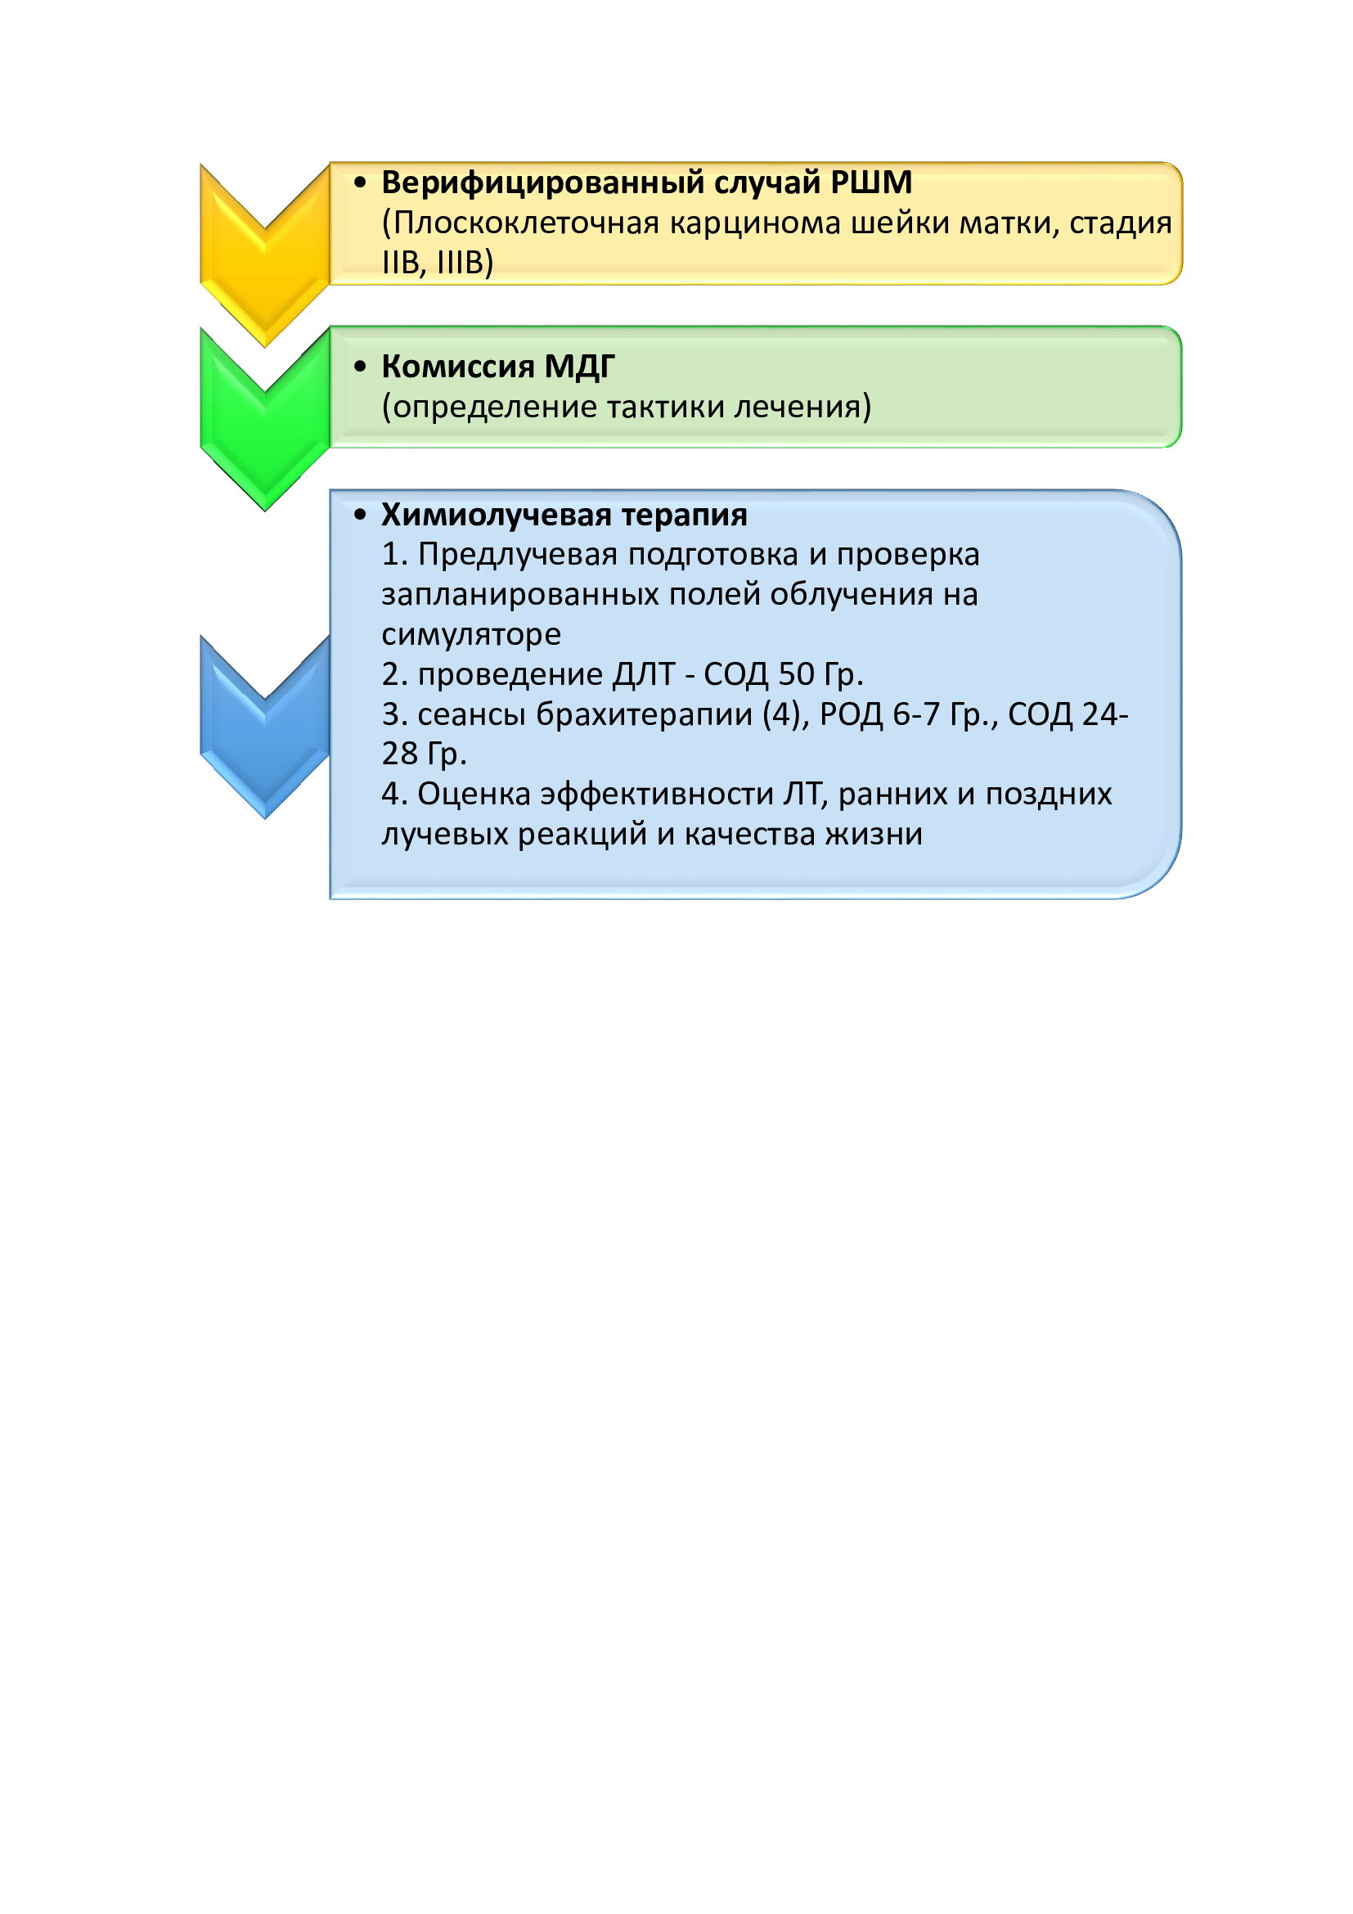
Рисунок 20 – этапы прелучевой подготовки и ЛТ с 3D-брахитерапией
Выбор тактики лечения пациенток с РШМ основывался на следующих данных: стадия заболевания; наличие сопутствующих соматических и гинекологических заболеваний; размер и характер роста опухоли; соотношение размера опухоли и органов риска; клинико-морфологические прогностические факторы. 3D-планирование – это процесс генерирования трехмерной модели клинического случая на основе серии параллельных компьютерных томографических сканов (подробно описано ) (Рисунок 21).
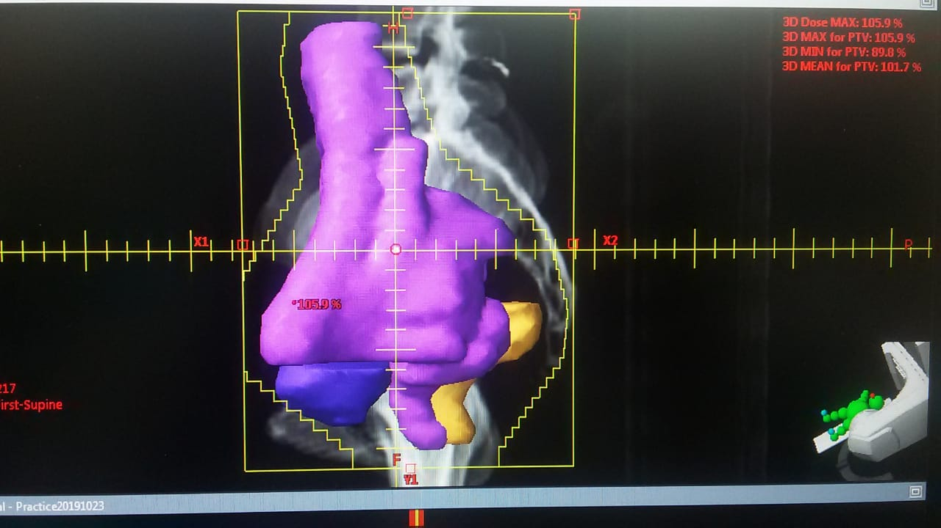
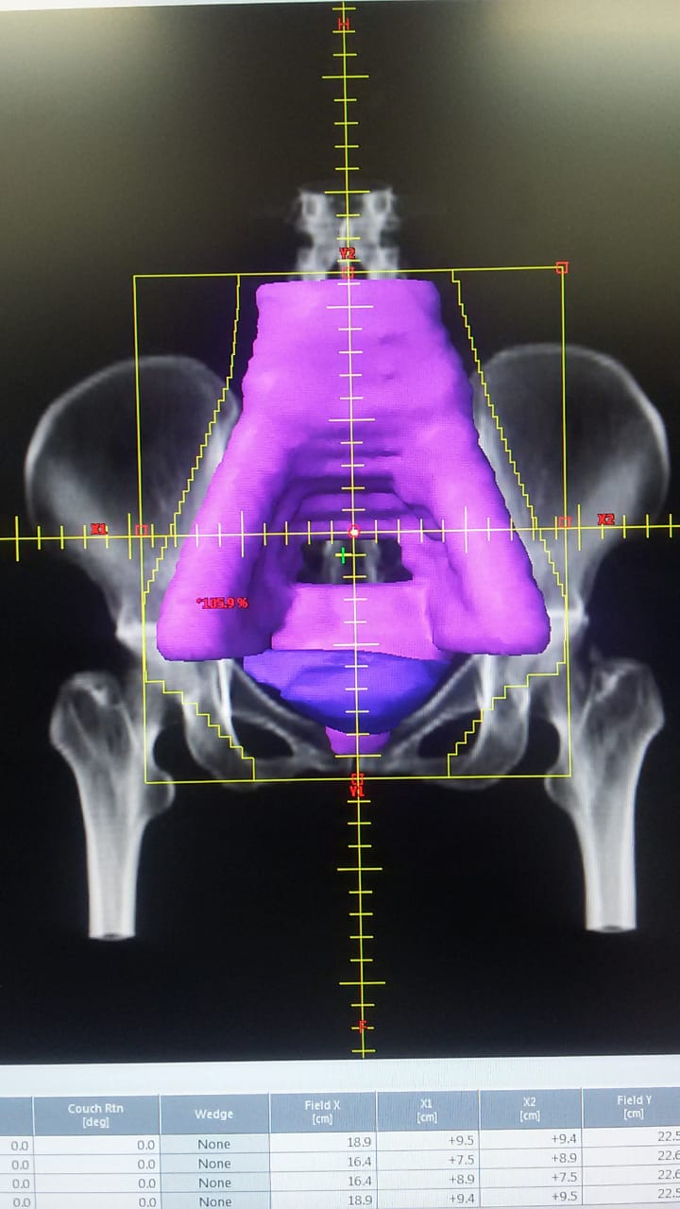
Рисунок 21 – процесс генерирования трехмерной модели клинического случая на основе серии параллельных компьютерных томографических сканов

Заключение
Эффективное лечение местно-распространенных форм РШМ матки одна из важнейших медико-социальных задач современной онкогинекологии. Лучевые осложнения средней и тяжелой степени, проявляющиеся язвенными изменениями в органах риска, образованием ректальных и вагинальных свищей, внутритазовых фиброзов, значительно ухудшают качество жизни больных и могут приводить к инвалидизации, смерти. В этой связи режим фракционирования и выбор суммарных доз являются решающими факторами в уменьшении частоты развития осложнений при ЛТ и при этом не ухудшают результаты лечения. С учетом вышеизложенного целью нашего исследования было улучшить результаты лечения местно-распространенных форм рака шейки матки путем лучевой терапии с 3D-изображением (3D-IGBT). Для достижения данных целей были поставлены следующие задачи:
- Провести анализ результатов лечения больных раком шейки матки в зависимости от основных прогностических критериев и методов лечения.
- Оценить частоту, характер и степень острой и поздней токсичности при традиционной ЛТ и с применением 3D-изображения (3D-IGBT).
- Оценить социально-экономическую эффективность лучевой терапии с 3D-изображением (3D-IGBT) для оптимального выбора терапии пациентов с местно распространенным раком шейки матки
- Разработать и внедрить на базе Регионального Онкологического диспансера города Семей (в настоящее время Центр ядерной медицины и онкологии (ЦЯМиО)) протокол лечения местно-распространенных форм РШМ путем лучевой терапии с 3D-изображением.
Согласно критериям включения и исключения в настоящее исследование вошли 66 пациенток с плоскоклеточной карциномой шейки матки IIB и IIIB стадий, не имеющие подтверждённые метастазы и без предшествующей химиотерапии, ЛТ и оперативных вмешательств по данной локализации, которые сформировали следующие группы: основная группа (22 пациентки, которым была проведена ЛТ с 3D-визуализацией) и контрольная группа (44 пациентки, которые получили ЛТ с планированием в 2D-режиме). Этические вопросы при проведении данного исследования были соблюдены согласно действующим требованиям.
При выборе объема и распределения в нем доз облучения были применены рекомендации Международной комиссии - ICRU по определению градаций объемов. Процесс 3D планирования лучевой был начат с генерирования трехмерной модели каждой пациентки, используется серия параллельных компьютерных томографических сканов. Построение контуров, соответствующих объему опухоли, клиническому и планируемому объему мишени, осуществляется с учетом не только компьютерной томографической информации, но и всех клинических данных о пациенте. С целью оценки качества плана облучения был проведен мониторинг гистограмм DVH. Количество сеансов брахитерапии 3D-IGBT составило - 4; общая суммарная доза сочетанной ЛТ – 74,0-78,0 Гр.
Оценка показателей токсичности была проведена по международной шкале (NCI/CTCAE)) Стадирование поздних лучевых реакций было проведено в соответствии с международной шкалой RTOG/EORTC. Оценка качества жизни пациенток с РШМ проведена с помощью опросника EORTC QLQ CX24, официально прошедшего адаптацию и валидацию казахскоязычной версии.
Был проведен ретроспективный анализ учетно-отчетной документации 405 пациенток (2013-2017 гГ. Проведенный анализ в зависимости от основных прогностических критериев и методов лечения показал, что показатель общей онкозаболеваемости по Семейскому региону демонстрирует ежегодный рост с 2007 г. на 15%. По оценке данных показателя заболеваемости РШМ среди женского населения РК в изучаемом периоде отмечается колебание от 8,0 до 10,4%₀₀₀. ри анализе показателя заболеваемости РШМ в Семейском регионе, наблюдался его максимальный рост в 2013 г. - 20,0 случаев на 100 000 населения, затем в 2017 г. данный показатель составил – 11,4 случая на 100 000 населения. В структуре общей заболеваемости РШМ выживаемости при РШМ в 2017 году составил – 56%. За период с 2008 по 2017 годы наиболее часто случаи РШМ встречались в возрастной группе от 40 до 44 лет, что составило 19,9% от общего числа и на возрастную группу 45-49 лет 16,6% соответственно. Распределение больных РШМ по стадиям позволило установить, что II стадия у 189 пациентки - 26,8 %, III стадия у 123 женщин – 17,5%. Как правило, категории пациенток со II-III стадией РШМ показан курс химиолучевой терапии.
Проведенный анализ результатов лечения больных РШМ в зависимости от основных прогностических критериев и методов лечения показал, что наиболее значимыми прогностическими факторами являются возраст пациентки, стадия РШМ, гистологический вариант и типа роста опухоли, соматический статус, при этом пик заболеваемости приходится на репродуктивный и трудоспособный возраст, что делает актуальным и социально-значимым внедрение 3D-визуально-контролируемой брахитерапии, как способ оптимизация ЛТ местно-распространённого РШМ.
В обеих группах была проведена оценка ранней и поздней гематологической и негематологической токсичности. При оценке ранней гематологической токсичности развитие анемии, лейкопении и тромбоцитопении, наблюдались соответственно у 8 (36,4%), 9 (40,9%) и 6 (27,3%) женщин основной группы на 4-5 неделе лечения ДЛТ, тогда как в группе контроля были диагностированы в 17 (38,6%), 19 (43,2%) и 11 (25,0%) случаях соответственно, как на этапе проведения ДТЛ, так и во время проведения сеансов брахитерапии. Среди ранних негематологических осложнений отмечались диспепсические нарушения в группе с 3D-IGBT в 5 (22,7%) случаях, а в группе контроля у 10 (22,7%) женщин. Другими ранними негематологическими осложнениями были лучевые реакции со стороны органов риска, осложнения III степени были зарегистрированы у 5 (11,4%) пациенток контрольной группы у 2 (4,6%) женщин развился ректит III степени (диарея, требующей парентеральной поддержки; слизистые или кровянистые выделения, абдоминальное вздутие), и у 3 (6,8%) пациенток цистит III степени (учащенное мочеиспускание и никтурии; дизурия, боль в тазу или спазмы мочевого пузыря, требующие регулярного, частого назначения наркотических анальгетиков; макрогематурия). Тогда как осложнения III степени в основной группе зарегистрированы не были за счет оптимизации режима ЛТ. Ранние лучевые реакции со стороны слизистой влагалища и шейки матки в основной группе с 3D-визуализацией реакции III степени диагностированы не были, тогда как в контрольной группе с 2D-планированием были отмечены реакции III степени у 4 (9,1%) женщин, что проявлялось в виде пленчатого эпителита, сильными болевыми ощущениями, требующие назначения обезболивания более сильного порядка.
Оценка поздней токсичность проводилась по истечению 90 дней от начала лечения. В основной группе лучевые реакции III степени со стороны прямой кишки (развитие непроходимости и/или кровотечения, требующее срочной коррекции, вплоть до оперативного вмешательства) был диагностирован у 3 (6,8%) женщин контрольной группы, тогда как в основной группе зарегистрированы не были. Постлучевой цистит был выявлены у 13 (59,1%) женщин основной группы, при этом в группе контроля реакции II степени были зарегистрированы в 33 (75,0%) случаях. Цистит II степени (выраженная частота мочеиспускания и дизурия, телеангиоэктазии, возможные признаки гематурии и уменьшения емкости мочевого пузыря) был отмечен у 2 (9,1%) женщин в группе с 3D-планированием, тогда как в группе с 2D-визуализацией - у 6 (13,6%). Лучевые реакции со стороны мочевого пузыря III степени в позднем периоде были диагностированы у 4 (9,1%) женщин контрольной группе, тогда как среди пациенток основной группы с 3D-планированием зарегистрированы не были.
Поздние лучевые реакций со стороны слизистой влагалища и шейки матки среди женщин основной группы III степени были зарегистрированы у 4 (9,1%) женщин в группе контроля, при этом сочетанная проблема в позднем периоде возникла у 2 (4,5%) женщин. Суммарно лучевые повреждения III степени в контрольной группе составили 9 (25,0%) случаев, тогда как в основной группе, в случае применения внедряемой 3D-технологии реакций III зарегистрировано не было.
В рамках исследования проведен анализ подведенной дозы на органы риска обеих групп на основе диаграмм «доза-объем», при этом статистически значимые различия обнаружены при анализе максимально подведенной дозы на прямую и сигмовидную кишку, а также при анализу минимальных и максимально подведенных доз на мочевой пузырь.
Также в рамках исследования был проведен анализ непосредственных результатов ЛТ у пациенток основной группы, при этом было выявлено, что резорбция опухоли достигла 48-54%. По завершению курса сочетанной ЛТ у 55% пациенток установлена полная регрессия опухолевых инфильтратов.
Показатели однолетней выживаемости у пациентов основной группы с 3D с IIB-IIIB стадией были получены статистически значимые результаты, при этом в группе с 3D данный показатель составил 100%, тогда как в группе контроля с 2D-планированием – в подгруппе с IIB стадией данный показатель составил 94,1%, а в подгруппе с IIIB – 96,3%. Анализ безрецидивной выживаемости показал, что процент в основной группе, которым была проведена ЛТ с 3D-визуализацией составил в подгруппах с IIB и IIIB стадиями 90,0% и 91,6%, соответственно, тогда как в группе контроля данный показатель был зарегистрирован на уровне 88,2% и 88,9% в подгруппах с IIB и IIIB стадиями. Различия для сравниваемых групп обнаружены на высоком уровне статистической значимости p ≤ 0,01.
Таким образом, разработанный нами метод оптимизации лечения местно-распространенных форм РШМ с применением 3D-планирования по критериям токсичности показало несомненное преимущество в сравнении с ЛТ с 2D-планированием. Так пациентки основной группы имели более низкий процент ранних гематологических реакций, при этом было отмечено отсутствие реакций III степени со стороны органов риска в раннем и позднем периодах, процент общей выживаемости в основной группе выше, чем в группе контроля, что подтверждает клиническую эффективность данного метода для оптимального выбора терапии пациентов с местно - распространенным РШМ.
Увеличение сроков выживания пациенток поднимает одновременно вопрос оценки социально-экономической эффективности ЛТ с 3D-изображением. В нашем исследовании показатель общий статус здоровья до начала ЛТ, спустя 3 и 6 месяцев после проведенного лечения в основной группе составил - 53,6, 63,6 и 68 баллов соответственно. Тогда как в группе контроля данный показатель был зарегистрирован на уровне 52,8±2 баллов до начала ЛТ и составил 53,5±2 и 56,3±3 баллов спустя 3 и 6 месяцев после лечения соответственно.
Внедрение 3D-брахитерапии позволило снизить количество сеансов до 4 раз, тогда как при стандартной схеме сеансы проводились не менее 5 раз, что повлияло на общую стоимость лечения, учитывая, что день работы ускорителя в среднем составляет 2,5 млн. тенге (USD 5850.25). Теоретически можно констатировать, что предложенный метод дает экономический эффект за счет средств, потраченных на лечение, так в среднем разница между 1 пролеченным случаем основной группы в сравнении с группой контроля составила 125964,83 тенге (USD 294.77). При этом, данные расчеты экономического эффекта не учитывают снижения затрат от уменьшения инвалидизации, повторного лечения больных с осложнениями 4 степени, снижения затрат на реабилитацию, переобучение и социальную адаптацию больных женщин, а также огромное социальное и экономическое значение от присутствия все большего числа выздоровевших женщин в семьях и на рабочих местах.
Разработанный метод оптимизации лечения РШМ был внедрен в практику лечения ЦЯМиО г.Семей. Основанием для внедрения явилась необходимость унификации лечебного процесса и воспроизводимости методик терапии, так как эти процессы существенно влияют на результаты проведенного терапевтического вмешательства. Для внедрения были привлечены врачи радиационные онкологи-гинекологи, медицинские физики, лаборанты по обслуживанию лучевых аппаратов.
По результатам нашего исследований можно констатировать, что оптимизация ЛТ местно-распространённого РШМ с помощью 3D- брахитерапии создает клинически выгодные условия для эффективной терапии: уменьшает риск смещения аппликаторов, снижает нагрузку на пациента, за счет снижения суммарных доз облучения, частоты тяжелых ранних и поздних токсических эффектов, обеспечивая хорошие показатели локального контроля независимо от размера опухоли и клинической стадии.
Исследование показало, что выбор рациональных схем фракционирования и методологии учета дозной нагрузки позволил оптимизировать программы облучения с учетом индивидуальных параметров опухолевого процесса, пространственного взаимоотношения опухоли и органов риска, а также конституциональных особенностей пациентки, и обеспечить более высокий уровень качества жизни за счет снижения как ранних, так и поздних лучевых реакции и осложнении. Установлено, что внедрение 3D-IGBT при лечении РШМ в клиническую практику, по сравнению с традиционными методиками, обеспечивает высокую социальную и экономическую эффективность, как за счет уменьшения числа курсов ЛТ, так и за счет снижения степени и риска возникновения постлучевых реакций.
Результаты нашего исследования подтверждают, что метод 3D-брахитерапии нуждается в широком применении в повседневной практике лечения РШМ через включение в Клинические протокола лечения ЗНО в РК.
Практические рекомендации

- Оптимизация ЛТ местно-распространённого РШМ с помощью 3D- брахитерапии создает клинически выгодные условия для эффективной терапии: уменьшает риск смещения аппликаторов, снижает нагрузку на пациента, за счет снижения суммарных доз облучения, частоты тяжелых ранних и поздних токсических эффектов, обеспечивая хорошие показатели локального контроля независимо от размера опухоли и клинической стадии. Разработанный метод является безопасным и может служить альтернативой стандартной ЛТ с 2D-планированием.
- Метод 3D-IGBT внедрен на базе Центра ядерной медицины и онкологии (ЦЯМиО) г. Семей в протокол лечения местно-распространенных форм РШМ (Приложение Е)
- Данный метод 3D-визуализации на этапе брахитерапии при лечении РШМ предложен для дополнения в Клинические протокола ЗНО в РК, был заслушан на заседании членов ОЮЛ «Ассоциация онкологов Республики Казахстан» (Приложение И).

СПИСОК ИСПОЛЬЗОВАННОЙ ЛИТЕРАТУРЫ

- Murakami N. et al. CT based three dimensional dose-volume evaluations for high-dose rate intracavitary brachytherapy for cervical cancer //BMC cancer. – 2014. – Vol. 14. – №. 1. – p. 447.
- Aaronson N.K., Ahmedzai S., Bergman B. et al. The European Organisation for Research and Treatment of Cancer QLQ-C30: A quality of life instrument for use in international clinical trilas in oncology // J. Nat. Cancer lnst. – 1993. – Vol.85. – p.365-375.
- Андреева О.Б., Адылханов Т.А., Жабагина А.С., Раисов Д.Т., Уразалина Н.М. Роль 3D-визуализации в программе лучевой терапии рака шейки матки. Обзор литературы // Наука и здравоохранение. 2019 - № 4. - Т.21. - c. 5-19.
- Viswanathan A. N. et al. International brachytherapy practice patterns: a survey of the Gynecologic Cancer Intergroup (GCIG) //International Journal of Radiation Oncology* Biology* Physics. – 2012. – Vol. 82. – №. 1. – p. 250-255.
- Banerjee R., Kamrava M. Brachytherapy in the treatment of cervical cancer: a review //International journal of women's health. – 2014. – Vol. 6.– p. 555.
- Luo N. et al. The European organization for research and treatment of cancer quality of life questionnaire (EORTC QLQ-C30): validation of English version in Singapore //Quality of Life Research. – 2005. – Vol. 14. – №. 4. – p. 1181-1186.
- Sreedevi A., Javed R., Dinesh A. Epidemiology of cervical cancer with special focus on India //International journal of women's health. – 2015. – Vol. 7. – p. 405.
- Choong E. S. et al. Hybrid (CT/MRI based) vs. MRI only based image-guided brachytherapy in cervical cancer: Dosimetry comparisons and clinical outcome //Brachytherapy. – 2016. – Vol. 15. – №. 1. – p. 40-48.
- Caro-Porras N. Epidemiological analysis of women with cervical squamous cell carcinoma 2007-2015 //Acta Médica Costarricense. – 2017. – Vol. 59. – №. 1. – p. 22-27.
- Darlin L. Cervical cancer studies on prevention and treatment. – Department of Obstetrics and Gynecology, Lund University, 2013. – Vol. 2013. – №. 142 – p. 13-18.
- Адылханов Т.А., Андреева О.Б. и др. «Метод визуализации с применением 3D-технологий при лучевой терапии рака шейки матки, в материалах V Петербургского международного онкологического форума «Белые ночи 2019», с. 307.
- Gill B. S. et al. MRI-guided high–dose-rate intracavitary brachytherapy for treatment of cervical cancer: The University of Pittsburgh experience //International Journal of Radiation Oncology* Biology* Physics. – 2015. – Vol. 91. – №. 3. – p. 540-547.
- Электронный ресурс, URL: http://adilet.zan.kz/rus/docs/V1800017353/history (дата обращения 15.10.2020 г.).
- Guzelant A. et al. The European Organization for Research and Treatment of Cancer QLQ‐C30: an examination into the cultural validity and reliability of the Turkish version of the EORTC QLQ‐C30 //European journal of cancer care. – 2004. – Vol. 13. – №. 2. – p. 135-144.
- "Оценка эффективности лучевой терапии с 3D-изображением для оптимального выбора терапии пациентов с раком шейки матки" в рамках Российской научно-практической конференции с международным участием (в режиме online) «Современные достижения в диагностике, хирургическом, лучевом и лекарственном лечении злокачественных опухолей», 10-11 июня 2020 года г. Барнаул, РФ, сборник тезисов, с. 9.
- Ohno T. et al. In-room computed tomography–based brachytherapy for uterine cervical cancer: results of a 5-year retrospective study //Journal of radiation research. – 2016. – Vol. 58. – №. 4. – p. 543-551.
- Charra-Brunaud C. et al. 152 oral Dosimetric and clinical results of a french prospective study of 3D brachytherapy for cervix carcinoma //Radiotherapy and Oncology. – 2011. – №. 99. – p.57.
- Groenvold M. et al. Validation of the EORTC QLQ-C30 quality of life questionnaire through combined qualitative and quantitative assessment of patient-observer agreement //Journal of clinical epidemiology. – 1997. – Vol. 50. – №. 4. – p. 441-450.
- Pötter R. et al. Value of magnetic resonance imaging without or with applicator in place for target definition in cervix cancer brachytherapy //International Journal of Radiation Oncology* Biology* Physics. – 2016. – Vol. 94. – №. 3. – p. 588-597.
- Saibishkumar E. P., Patel F. D., Sharma S. C. Evaluation of late toxicities of patients with carcinoma of the cervix treated with radical radiotherapy: an audit from India //Clinical Oncology. – 2006. – Vol. 18. – №. 1. – p. 30-37.
- Tan P. W., Koh V. Y., Tang J. I. Outpatient combined intracavitary and interstitial cervical brachytherapy: barriers and solutions to implementation of a successful programme–a single institutional experience //Journal of contemporary brachytherapy. – 2015. – Vol. 7. – №. 3. – p. 259.
- Zolciak-Siwinska A. et al. Computed tomography–planned high-dose-rate brachytherapy for treating uterine cervical cancer //International Journal of Radiation Oncology* Biology* Physics. – 2016. – Vol. 96. – №. 1. – p. 87-92.
- Scoring and Coding for the WHOQOL-HIV Instruments//Users Manual. World Health Organization CH-1211//Geneva 2002, p.6.
- Okonogi N., Adylkhanov T. et al. Preliminary survey of 3D image-guided brachytherapy for cervical cancer at representative hospitals in Asian countries //Journal of Radiation Research. – Vol. 61, No. 4, 2020, p. 608–615.
- Электронный ресурс, URL: http://rcrz.kz/docs/clinic_protocol/2015/%D0%A5%D0%B8%D1%80%D1%83%D1%80%D0%B3%D0%B8%D1%8F/%D0%9E%D0%BD%D0%BA%D0%BE%D0%BB%D0%BE%D0%B3%D0%B8%D1%8F/%D0%A0%D0%B0%D0%BA%20%D1%88%D0%B5%D0%B9%D0%BA%D0%B8%20%D0%BC%D0%B0%D1%82%D0%BA%D0%B8.pdf (дата обращения 17.10.2020 г.).
- Роль компьютерно-томографической визуализации в программе подготовки и контроле эффективности лучевой терапии при новообразованиях шейки матки // Наука и Здравоохранение. 2020. 1 (Т.22). с.72-79.
- Электронный ресурс, URL: https://icru.org/content/reports/prescribing-recording-and-reporting-brachytherapy-for-cancer-of-the-cervix-report-no-89(дата обращения 17.10.2020 г.).
- Skowronek J., Malicki J. Comparison of value of biologically equivalent dose (BED) in clinical target volume (CTV) and surrounding healthy organs after PDR and HDR brachytherapy //Brachytherapy. – 2007. – Vol. 6. – №. 2. – p. 112-113.
- Yoshio K. et al. Inverse planning for combination of intracavitary and interstitial brachytherapy for locally advanced cervical cancer //Journal of radiation research. – 2013. – Vol. 54. – №. 6. – p. 1146-1152.
- Charra-Brunaud C. et al. Impact of 3D image-based PDR brachytherapy on outcome of patients treated for cervix carcinoma in France: results of the French STIC prospective study //Radiotherapy and Oncology. – 2012. – Vol. 103. – №. 3. – p. 305-313.
- Chen S. W. et al. Comparative study of reference points by dosimetric analyses for late complications after uniform external radiotherapy and high-dose-rate brachytherapy for cervical cancer //International Journal of Radiation Oncology Biology Physics. – 2004. – Vol. 60. – №. 2. – p. 663-671.
- Электронный ресурс, URL: http://www.who.int/healthinfo/survey/whoqol-qualityoflife/en/ (дата обращения 15.10.2020 г.).
- Chong-Jong Wang, Eng -Yen Huang, Li-Min Sun et al. Clinical comparison of two linear-quadratic model-based isoeffect fractionation schemes of high-dose-rate intracavitary brachytherapy for cervical cancer // Int. J. Radiation Oncology Biol. Phys., 2004, V.59 (1), p.179-18.
- Dyk P. et al. Cervical gross tumor volume dose predicts local control using magnetic resonance imaging/diffusion-weighted imaging—guided high-dose-rate and positron emission tomography/computed tomography—guided intensity modulated radiation therapy //International Journal of Radiation Oncology* Biology* Physics. – 2014. – Vol. 90. – №. 4. – p. 794-801.
- Herrmann T., Knorr A., Dorner K. The RTOG/EORTC classification criteria for early and late radiation reactions //Radiobiologia, radiotherapia. – 1987. – Vol. 28. – №. 4. – p. 519-528.
- Nag S., Erickson B., Thomadsen B., Orton C. et al. The American brachytherapy society recommendations for high-dose-rate brachytherapy for carcinoma of the cervix // Int J Radiat Oncol Biol Phys, 2000, 48:201-11.
- Rajendra L. Bhalavat et al, Tata Memorial Hospital, India. HDR brachytherapy of the cervix: rectal retractor or gauze packing? // BRACHYTHERAPY, 2007, V. 6, №2, p.67-69.
- Saibishkumar E.P., Patel F.D., Sharma S.C. Evaluation of late toxicities of patients with carcinoma of the cervix treated with radical radiotherapy: An audit from India // Clin Oncol, 2006, V. 18, p.30-33.
- Shivkumar S.S., Solomon J.G., Supe S.S. et al. A Physical optimization technique in high dose rate brachytherapy for cervical carcinoma // J Med Physics, 2002, V.27, p.51-55.
- Vrdoljak E. et al. Concomitant chemobrachyradiotherapy with ifosfamide and cisplatin followed by consolidation chemotherapy in locally advanced squamous cell carcinoma of the uterine cervix: results of a phase II study // Int. J. Radiation Oncology Biol. Phys., 2005, V. 61, №. 3, p. 824–829.
- Wong L., Ngan A., Cheung A. Chemoradiation and adjuvant chemotherapy in cervical cancer // Journal of Clinical Oncology, 1999, V.17(7), p.2055–206.
- Chottaweesak P. etal. Comparison of bladder and rectal doses between conventional 2D and 3D brachytherapy treatment planning in cervical cancer //Biomedical Imaging and Intervention Journal. – 2014. – Vol. 10. – №. 1. – p. 1-7.
- Shin D. W. et al. Cross-cultural application of the Korean version of the european organization for research and treatment of cancer quality of life questionnaire-Core 15-palliative care //Journal of pain and symptom management. – 2011. – Vol. 41. – №. 2. – p. 478-484.
- Виноградов В. М., Коврыжкина Т. А., Акимов А. А. Расчет биологически изоэффективных доз при дистанционной лучевой терапии //СПб.: Изд-во Санкт-Петербургской медицинской академии последипломного образования. – 1997. – c. 30.
- Ярмоненко С.П., Вайнсон А.А. Радиобиология человека и животных. М.: Высш. Шк., 2004, с.549.
- Gordon G. Steel Basic clinical radiobiology, 3rd edition, ARNOLD, UK, 2002, p. 26.
- Tamaki T. et al. Dose–volume histogram analysis of composite EQD2 dose distributions using the central shielding technique in cervical cancer radiotherapy //Brachytherapy. – 2016. – Vol. 15. – №. 5. – p. 598-606.
- Электронный ресурс, URL: https://ctep.cancer.gov/protocolDevelopment/electronic_applications/ctc.htm (дата обращения 15.10.2020 г.).
- Электронный ресурс, URL: https://www.eortc.org/research_field/radiation-oncology/ (дата обращения 15.10.2020 г.).
- Шалгумбаева Г.М., Рахыпбеков Т.К., Сандыбаев М.Н. Заболеваемость и смертность от рака шейки матки в 2008-2012 годах на территории,прилегающей к бывшему Семипалатинскому ядерному полигону // Медицинская экология. 2014. c. 41–47.
- Даубасова И.Ш. О состоянии заболеваемости и смертности рака шейки.матки в РК // Вестник КазНМУ. 2013. Т. 3. № 2. c. 3–6.
- Adylhanov T.A.,Zhabagina A. S. i dr. Retrospektivnyj analiz zabolevaemosti ra-kom shejki matki v Semejskom regione Vostochno-Kazahstanskoj oblasti za 2013-2017 gody //Nauka i zdravoohranenie. – 2018. – №. 2 – T.20 – p.54-66.
- Эпидемиологическая оценка основных статистических показателей рака шейки матки в Республике Казахстан за десятилетний период (2008-2017 гг.), г. Киев 2018, Мультидисциплинарный научный журнал «Архивариус», с. 32-36.
- Thigpen T., Vance R. B., Khansur T. Carcinoma of the uterine cervix: current status and future directions //Seminars in oncology. – 1994. – Vol. 21. – №. 2 Suppl 2. – p. 43.
- Rose P. G. Locally advanced cervical carcinoma: the role of chemoradiation //Seminars in oncology. – 1994. – Vol. 21. – №. 1. – p. 47-53.
- Андреева О. Б. и др. Комплексная оценка общей токсичности при 3D-визуализируемой брахитерапии рака шейки матки //Наука и здравоохранение. – 2018. – №. 5. – Т.20 – с. 74-79.
- Качество жизни, ассоциированное со здоровьем при раке шейки матки" Мультидисциплинарный научный журнал «Архивариус», г.Киев, Украина, ISSN 2524-0935 №4 c. 18-22.
- Pasek M., Suchocka L., Urbański K. Quality of life in cervical cancer patients treated with radiation therapy //Journal of clinical nursing. – 2013. –Vol. 22. – №. 5-6. – p. 690-697.
- Pfaendler K. S. et al. Cervical cancer survivorship: long-term quality of life and social support //Clinical therapeutics. – 2015. – Vol. 37. – №. 1. – p. 39-48.
- Bjelic-Radisic V. et al. Quality of life characteristics inpatients with cervical cancer //European journal of cancer. – 2012. – Vol. 48. – №. 16. – p. 3009-3018.
- Электронный ресурс, URL: https://nationalbank.kz (дата обращения 15.10.2020 г.).
- Андреева О.Б., Адылханов Т.А., Сабеков Е.О. [и др.] Социально-экономическая эффективность лучевой терапии с 3D-изображением при лечении местно-распространенных форм рака шейки матки // Интернаука: электрон. научн. журн. 2020. № 36 (165) с. 10-15. URL: http://internauka.org/journal/science/internauka/165 (дата обращения: 09.10.2020).

ПРИЛОЖЕНИЕ А

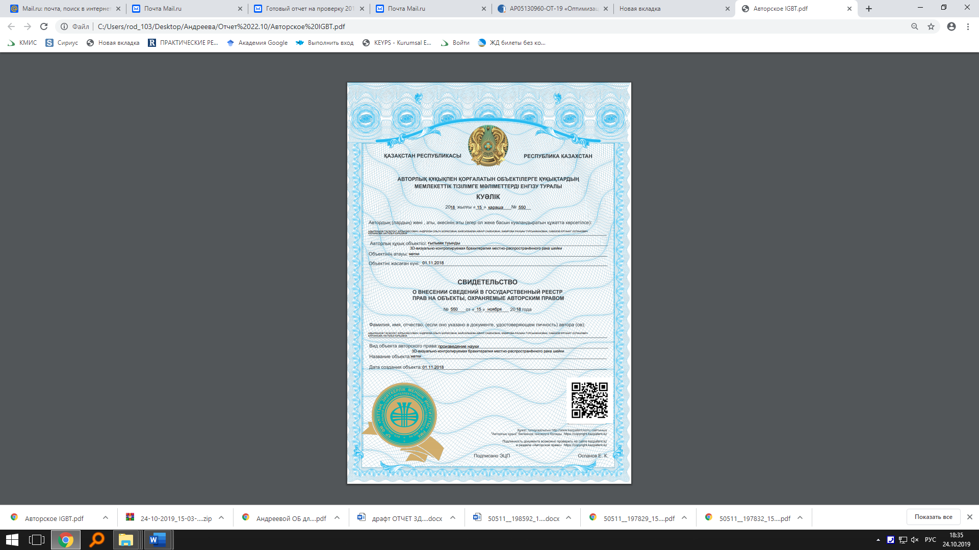

ПРИЛОЖЕНИЕ Б

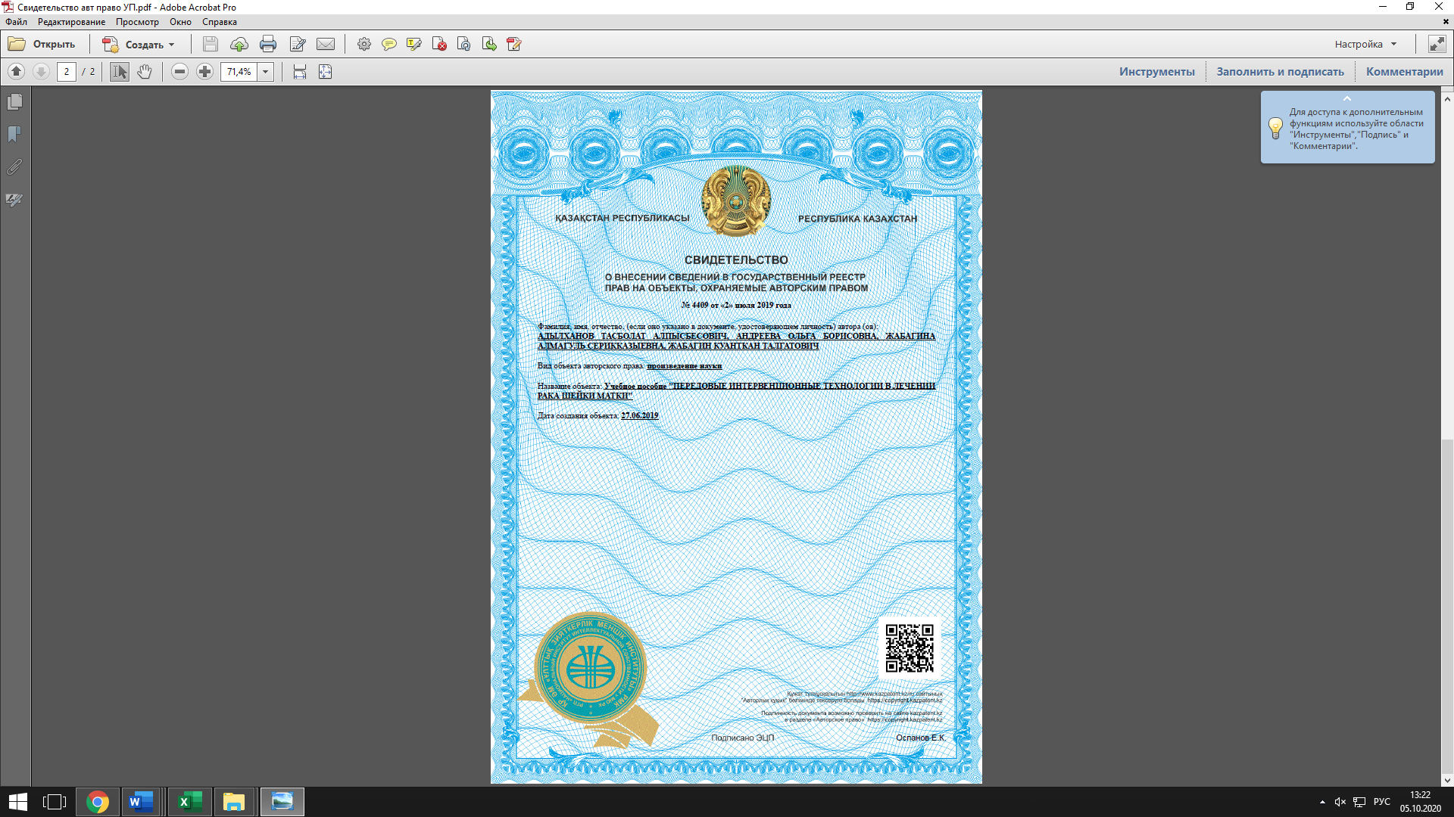

ПРИЛОЖЕНИЕ В

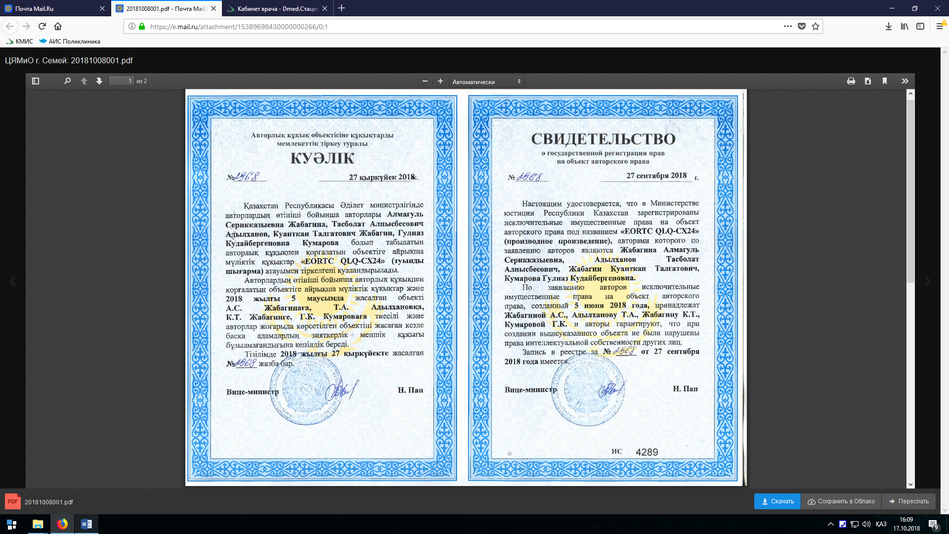

ПРИЛОЖЕНИЕ Г

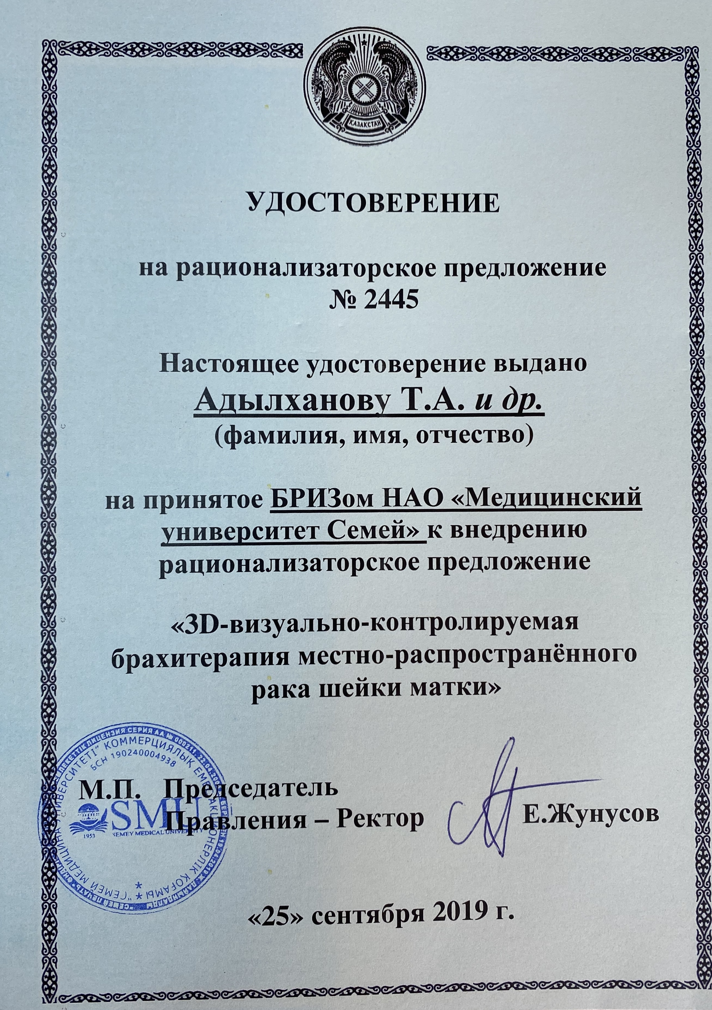
ПРИЛОЖЕНИЕ Д

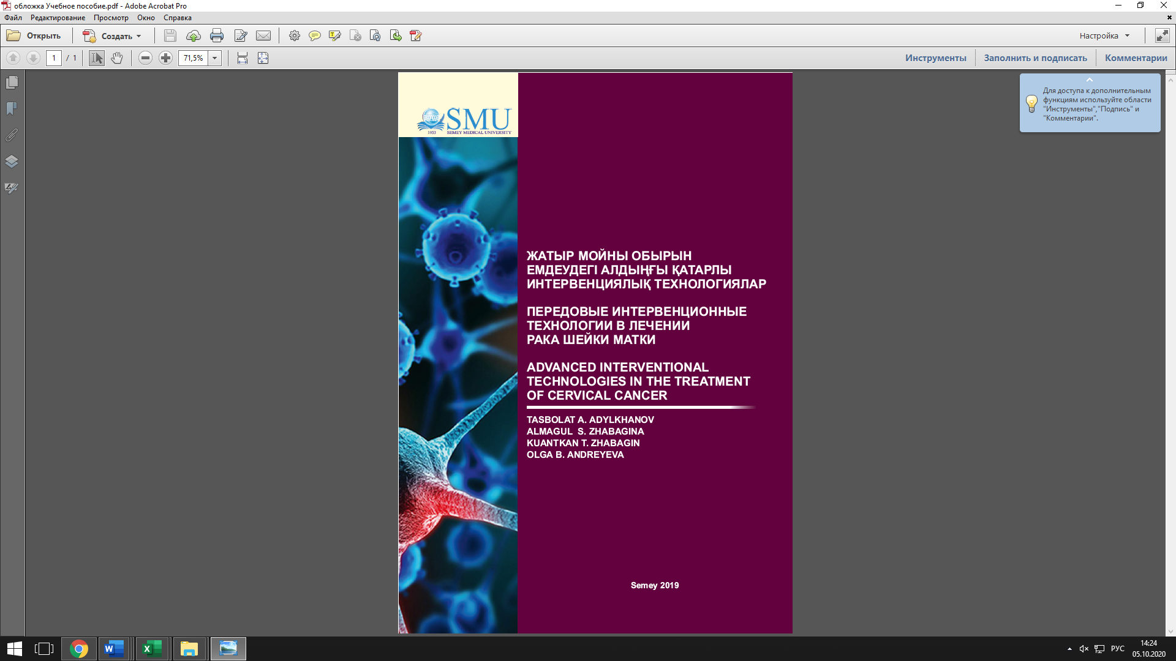

ПРИЛОЖЕНИЕ Е

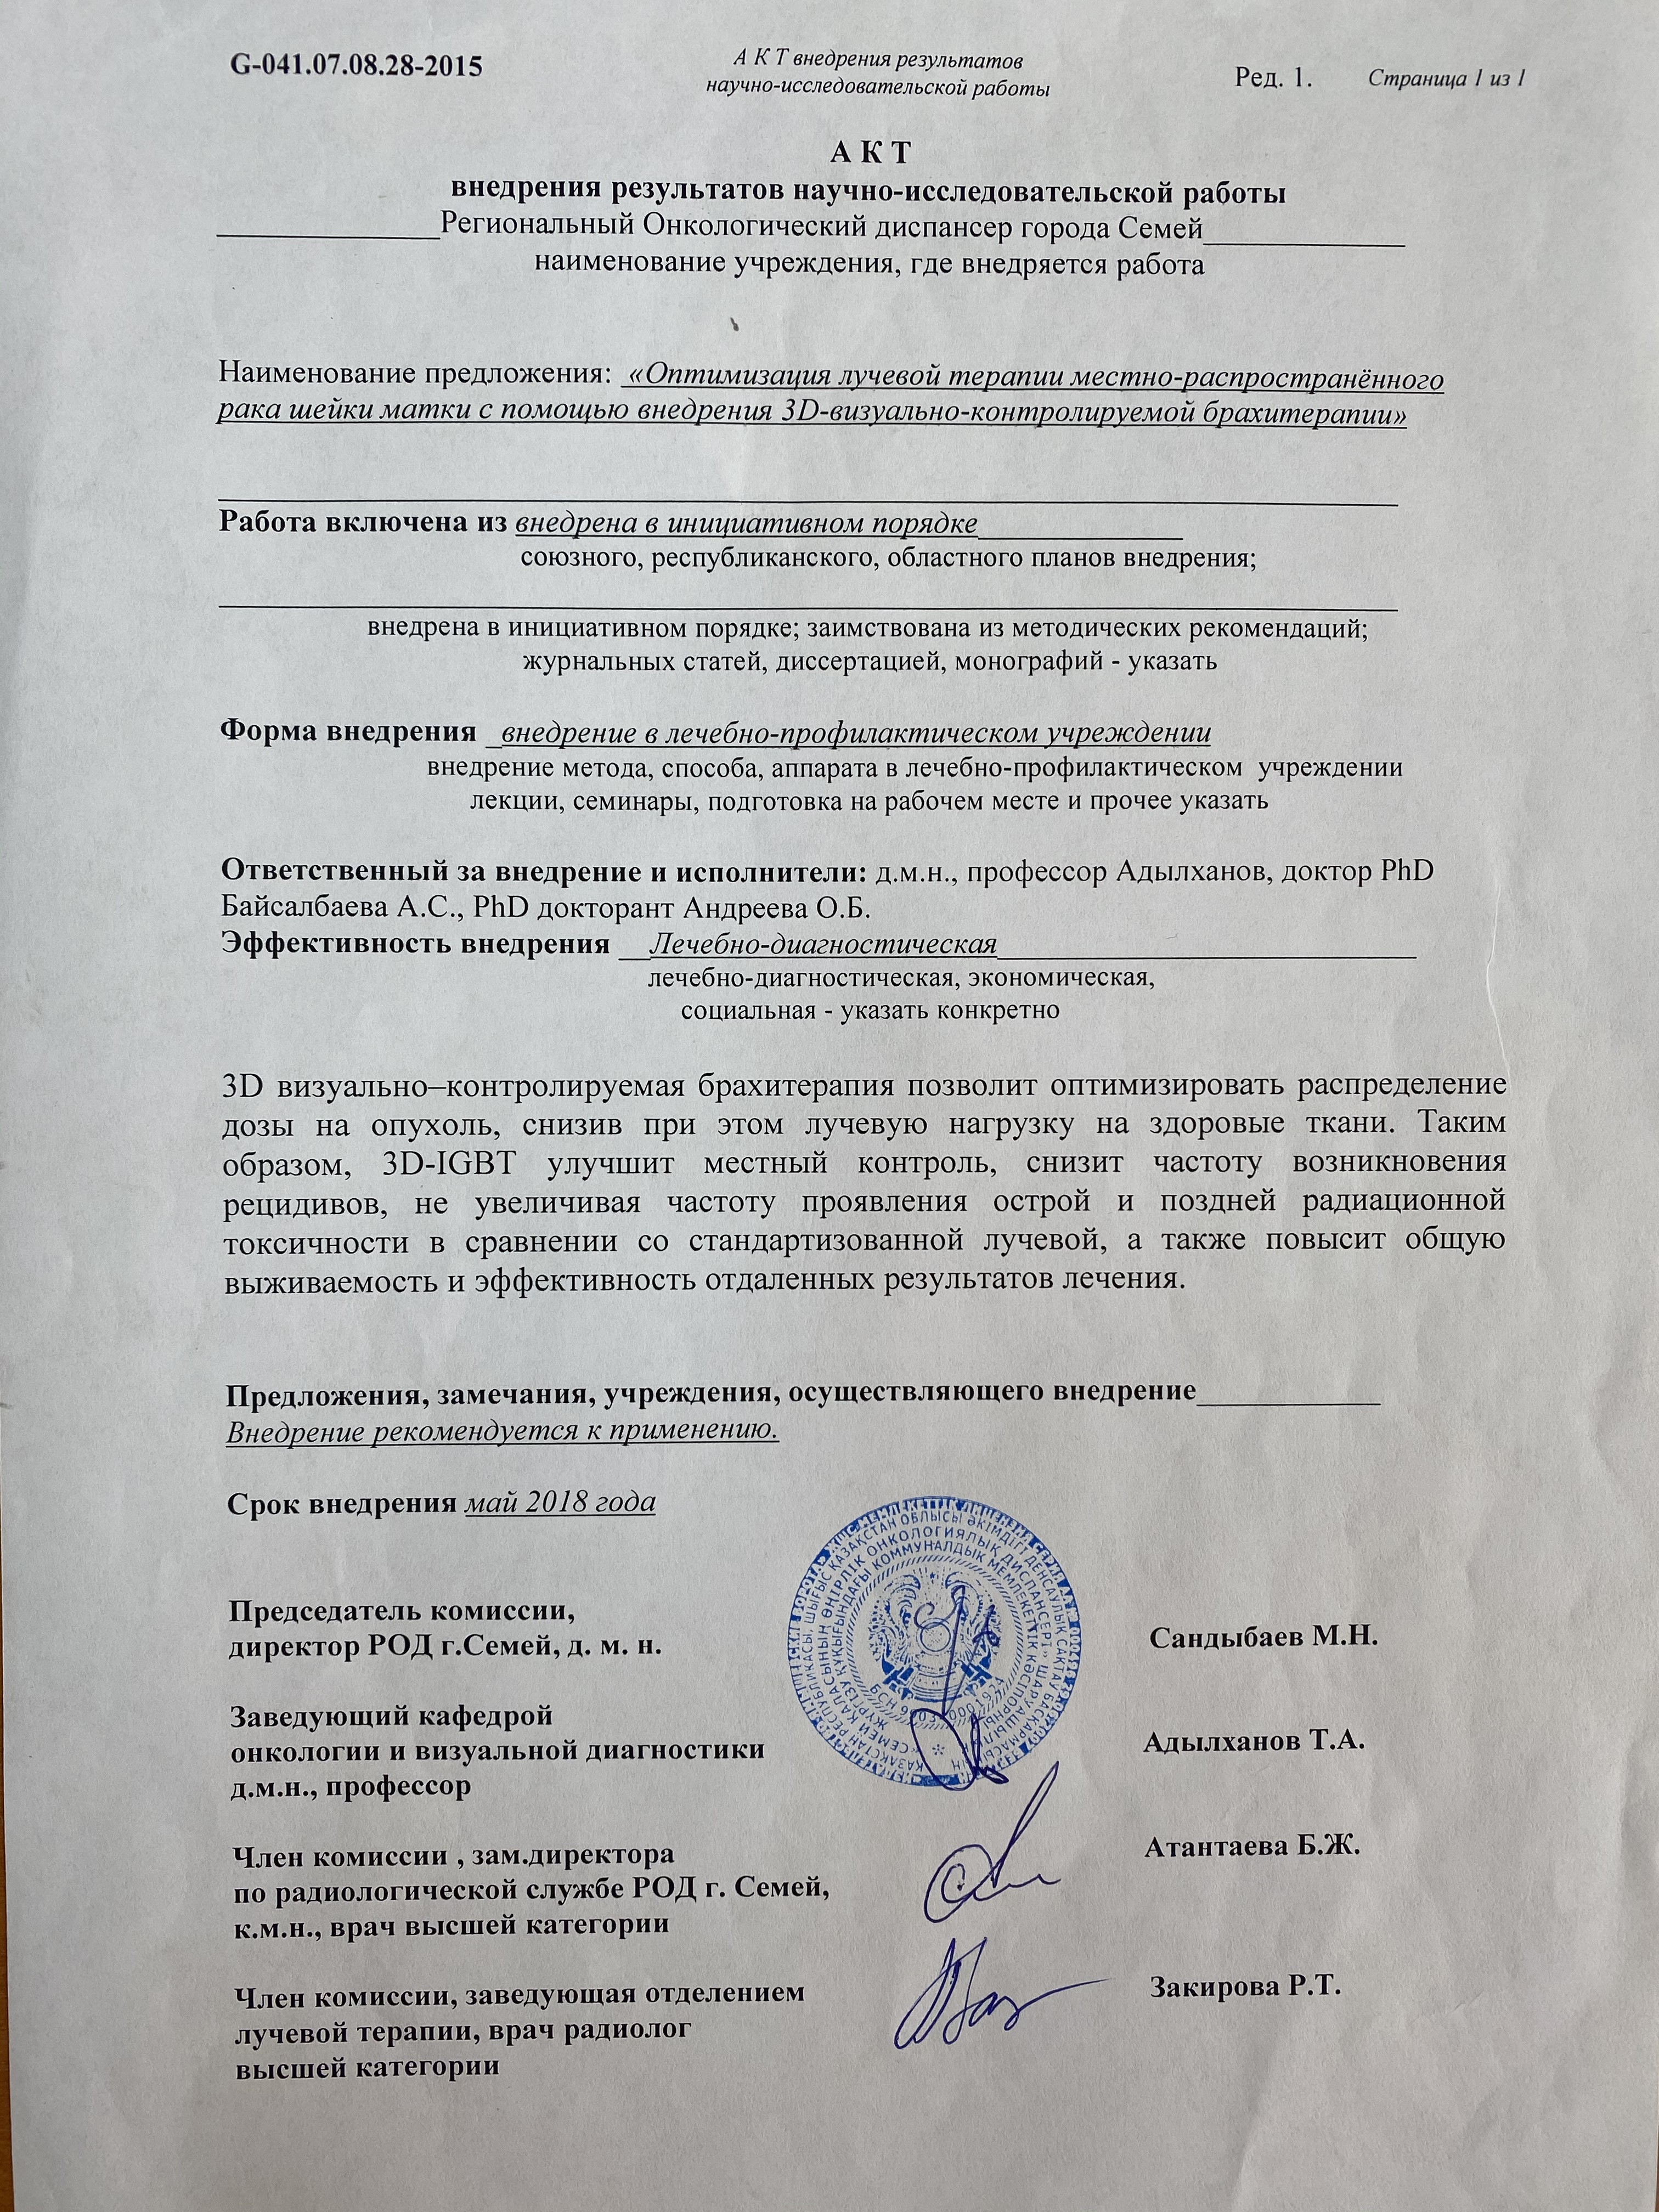

ПРИЛОЖЕНИЕ Ж
3D-Image-guided brachytherapy for Locally Advanced Cervical Cancer
(Cervix-V)
Forum for Nuclear Cooperation in Asia (FNCA)
Application of Radioisotopes and Radiation for Medical Use
29th May. 2017
Outline of the study
1. Design of the study
Prospective observational study (Multi-national observational research)
2. Objectives
To determine the safety and efficacy of 3D-image guided radiation therapy (3D-IGBT) for patients with locally advanced cervical cancer in FNCA countries.

Primary endpoint: 2-year overall survival rate
Secondary endpoints: 2-year local control rate
Acute and late toxicities
3. Protocol Eligibility Criteria
3.1. Eligible for inclusion
1. Squamous cell carcinoma of the uterine cervix
2. Stage IIB (≧4 cm in diameter) and IIIB disease (FIGO 2008)
3. Age; 20-70 years
4. PS; WHO 0-2
5. No prior chemotherapy, radiotherapy, and surgery to the pelvis
6. Life expectancy; longer than 6 months
7. Adequate bone marrow, hepatic, and renal functions;
WBC≧3000/mm3
Hb≧10 g/dl
Platelet≧100,000/mm3
Total bilirubin≦1.5 mg/dl (≦25.65 µmol/L)
AST/ALT≦2 times upper limit of normal
Serum creatinine≦1.5 mg/dl (≦132.6 µmol/L)
8. Written informed consent
9. Diagnostic images (CT of the abdomen and pelvis is needed, MRI of the pelvis is recommended but not mandatory) before starting EBRT.
10. No PALN metastasis on CT. (> 1 cm in minimum diameter)
（See 4.3 for combination therapy）
3.2. Ineligible for inclusion
1. Severe concomitant illness
2. History of other malignancies within the past 5 years except basal cell carcinoma or squamous cell carcinoma in-situ of the skin
3. Tumor with infiltration of lower 1/3 of the vagina
4. Patients who are pregnant or lactating
（See 4.3 for combination therapy）
4. Treatment Protocol
4.1. Overall treatment times
Recommended overall treatment time is 6-7 weeks, and it should be no longer than 56 days (8 weeks) in this protocol.
4.2. Radiotherapy
4.2.1 External beam radiotherapy
Fractionation schedule: 1.8-2.0 Gy/fraction, 5 fractions/week
Total dose for pelvis: approximately 50 Gy
Whole pelvis 30-40 Gy, Central shielding 20-10 Gy or.
Whole pelvis 44.0-50.4 Gy without central shielding.
An additional 6-10 Gy of local irradiation is accepted to the bulky parametrial disease or gross lymph node metastasis to boost the total dose of 56-60 Gy.
4.2.2 Brachytherapy (Only IGBT allow)
All intracavitary brachytherapy sessions are performed on 3D-IGBT.
High dose rate (HDR) treatment: 24-28 Gy / 4 fractions (6-7 Gy/fraction) to HR-CTV D90. (recommended).
Other dose fractions (e.g. 21 Gy/ 3 fractions, 33 Gy/6 fractions) are allowed according to the institutional practice. But the overall treatment time should be less than 8 weeks. And dose constraints to organ at risks (OARs) should be kept as much as possible.
4.3. Concurrent chemotherapy
Cisplatin (CDDP) 40 mg/m2 intravenous drip, weekly, week 1-week 5. (recommended)
Other schedules of chemotherapy using CDDP is allowed (e.g. tri-weekly cisplatin administration), but other drugs (e.g. carboplatin or taxol) are not allowed in this trial.
4.4. Outline of the treatment

・Whole pelvis (WP) + Central shielding (CS)
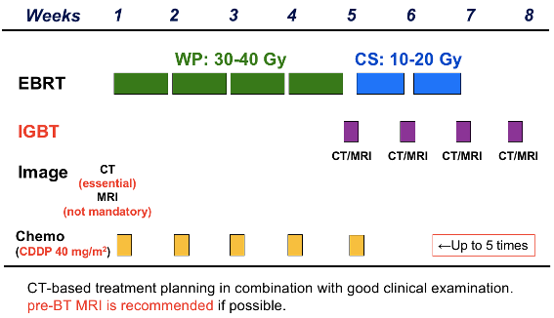
・Whole pelvis (WP) alone
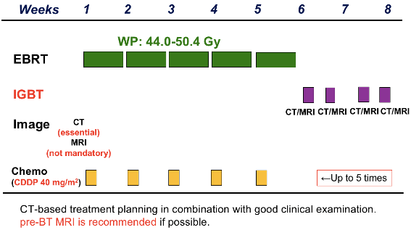
- Assessment of toxicity and efficacy
5.1. Toxicity
5.1.1. Acute toxicity
Acute toxicities for each patient are serially monitored during and after treatment (within 90 days from the beginning of treatment).
- Hematological toxicities (WBC, Neutrophils, Hb, Platelets)
- Nonhematological toxicities (Upper GI, Lower GI, Urinary bladder, Skin, Others)
Hematological toxicities are assessed according to the NCI/CTC version 4.0.
Nonhematological toxicities are assessed according to the RTOG acute radiation morbidity scoring system.
5.1.2. Late toxicity
Late toxicities for each patient are periodically monitored after treatment.
- Rectum and sigmoid
- Urinary bladder
- Small intestine
- Skin
- Others
Late toxicities are assessed according to the RTOG/EORTC late radiation morbidity scoring scheme.
5.2. Evaluation method for efficacy
Disease status for each patient is periodically monitored and assessed after treatment. Disease status is assessed by the exams as follows:
- Physical examination (including pelvic and digital rectal examinations)
- Cytological smears (Papanicolaou)
- Punch biopsies
- Radiographic studies (chest x-ray, intravenous pyelography)
- Optional
Tumor markers (CEA, SCC)
CT
MRI
Ultrasound
6. Sample size
100 patients
7. Period of patient accrual
5 years (29th, May, 2017 -)
8. Follow-up period, Study duration
Follow-up period: 2 years
Study duration: From the approval of IRB to 31st March, 2022.
9. Case report form, Procedure for data collection
Patient data will be collected using case report form (CRF). The CRFs must be completed and reported to data correction center according to the time table below. It is the responsibility of the investigator to check that all CRFs are completed correctly in a timely manner. After completion of a CRF, a hard copy should be kept in the investigator’s own patient study file.
10. Ethical considerations
10.1. Patient protection
This study will be conducted in agreement with the Declaration of Helsinki.
Each institute shall adhere to each local regulation. Considering the variety of local regulations, this study should be conducted in accordance with most strict standard among all, however, in case it is difficult, we can confirm regulatory compliance by means of each ethics committee approval. In Japan, this research adheres to “Ethical Guidelines for Medical and Health Research Involving Human Subjects”. The Copy of notice documents approved by the ethics committee in each country will be kept in the study office.
10.2. Subject identification
To ensure patient privacy, the name of the patient will not be asked for nor recorded at the Study Office in NIRS. A sequential identification number will be automatically assigned to each patient registered in the trial. This number will identify the patient and must be included on all case report forms. In order to avoid identification errors, patient’s initials (maximum of 4 letters) and date of birth and local chart number (if available) will also be recorded, only on the registration form. These procedures can be altered to such way that patient information of only de-identified or with limited identification can be registered, in accordance with local legislation and/or ethics committee’s decision.
The cross-reference table which identify patient’s number will be kept in a lockable cabinet in the Study office in NIRS. Only the person in charge of this research can access this table under the supervision of the research director.
10.3. Informed consent
Written informed consent is mandatory to enter this study. This informed consent form should be translated in each native language. It will be emphasized that the participation is voluntary and that the patient is allowed to refuse further participation in the protocol whenever she wants. Even if patient cancel participation, the patient will not suffer a disadvantage because of that. There is no additional benefit such as a reward for participation. Informed consent form described in each local language will be kept in the study office.
11. Cost and compensation
11.1. Cost
Calculation of the costs of treatment will be made in the same way as that for usual treatment. There is no additional burden on medical expenses for patients. There are no additional benefits such as a reward for participation.
11.2. Compensation
The hospital makes no commitment to provide free medical care or payment for any unfavorable outcomes resulting from participation in this study. Medical services will be offered at the usual charge. However, you are not precluded from seeking to collect compensation for injury related to malpractice, fault, or blame on the part of those involved in the study, including the hospital. No compensation in any form will be provided through the participations in this study.
12.1. Study coordination
Principal Investigator:
Shingo KATO, M.D., Ph.D
s_kato@saitama-med.ac.jp
Project leader of radiation oncology, FNCA
Professor, Department of Radiation Oncology, International Medical Center Saitama Medical University, Saitama, Japan.
Overall coordinators:
Takashi NAKANO, M.D., Ph.D
tnakano@gunma-u.ac.jp
Chairman and Professor, Department of Radiation Oncology, School of Medicine, Gunma University, Gunma, Japan
Director, Gunma University Heavy Ion Medical Research Center.
Director of Division of Integrated Oncology Research, Gunma University, Initiative for Advanced Research
Tatsuya OHNO, M.D., Ph.D
tohno@gunma-u.ac.jp
Professor, Gunma University Heavy Ion Medical Research Center.
Masaru WAKATSUKI, M.D., Ph.D
waka@jichi.ac.jp
Professor, Department of Radiology, Jichi Medical University, Tochigi, Japan.
Noriyuki OKONOGI, M.D., Ph.D
okonogi.noriyuki@qst.go.jp
Section chief of Gynecologic Tumor, National Institute of Radiological Science (NIRS), National Institutes for Quantum and Radiological Science and Technology, Japan (QST)
Database managers:
Yasuo OKUDA, Ph.D
okuda.yasuo@qst.go.jp
Section Head of Hospital Medical Informatics, Senior Principal Researcher
National Institute of Radiological Science (NIRS), National Institutes for Quantum and Radiological Science and Technology, Japan (QST)
Tomoko TAKAHASHI
takahashi.tomoko@qst.go.jp
Hospital, National Institute of Radiological Science (NIRS), National Institutes for Quantum and Radiological Science and Technology, Japan (QST)
12.2. Cooperative research institutes/cooperative hospitals in this study
A hospital in which IGBT has already been practiced clinical practice based on public insurance, and which has been recognized by FNCA members as sufficient level to use IGBT is defined as a cooperative research institute/cooperative hospital in this study. Participant countries in this study (FNCA cooperative countries) are Bangladesh, China, Indonesia, Kazakhstan, Korea, Malaysia, Mongolia, Philippines, Thailand, Vietnam, and Japan (As of April 2017). Following hospitals were judged as cooperative research institute/cooperative hospital in this study:
Hospital’s name: a parson in charge of this study
・International Medical Center Saitama Medical University, Saitama, Japan. : Prof. Shingo KATO
・Gunma University Hospital, Gunma, Japan: Prof. Takashi NAKANO
・Jichi Medical University Hospital, Tochigi, Japan. : Prof. Masaru WAKATSUKI
・Tokyo Women’s Medical University Hospital, Tokyo, Japan. : Prof. Kumiko KARASAWA
・Hospital, National Institute of Radiological Science (NIRS), National Institutes for Quantum and Radiological Science and Technology, Japan (QST) : Dr. Noriyuki OKONOGI
・Delta Limited Hospital, Dhaka, Bangladesh: Dr. Parvin Akhter BANU
・United Hospital Limited, Dhaka, Bangladesh: Dr. A.F.M.Kamal Uddin
・The First Affiliated Hospital of Soochow University, Soochow, China: Dr. XU Xiaoting
・The Affiliated Changzhou Tumor Hospital of Soochow University, Changzhou, China: Dr. Yang Yu-xing
・Cipto Mangunkusumo General Hospital, Jakarta, Indonesia: Dr. Henry
Kodrat
・Dr. Sotomo General Hospital, Surabaya, Indonesia: Dr. Dyah Erawati
・Kazakh Scientific -Research Institute of Oncology and Radiology, Almaty, Kazakhstan: Dr. Savkhatova Akmaral
・Semey Oncology Center, Semey, Kazakhstan: Prof. Tasbolat Adylkhanov
・Korea Institute of Radiological & Medical Sciences (KIRAMS), Seoul, Korea: Dr. Wonil Jang
・Sarawak General Hospital, Kuching, Malaysia: Dr. C.R. Beena Devi
・National Cancer Institute, Putrajaya, Putrajaya, Malaysia: Dr. Lau Fen Nee
・National Cancer Center of Mongolia, Ulaanbaatar, Mongolia: Dr. Yadamsuren Erdenetuya
・Jose R. Reyes Memorial Medical Center (JRRMMC), Manila, the Philippines: Dr. Rey H. De Los Reyes
・St. Luke's Medical Center, Manila, the Philippines: Dr. Miriam Joy CALAGUAS
・Siriraj Hospital, Mahidol University, Bangkok, Thailand: Dr. Yaowalak Chansilpa
・National Cancer Hospital (K-Hospital), Hanoi, Vietnam: Dr. To Anh Dung
・Ho Chi Minh City Oncology Hospital, Vietnam, Vietnam: Dr. Dang Huy Quoc Thinh
12.3. Study-office Cervix-V (AT PRESENT: 4/2017)
Study office and data correction center:
Hospital, National Institute of Radiological Science (NIRS)
National Institutes for Quantum and Radiological Science and Technology, Japan. (QST)
Tel: +81-43-206-3306 Fax: +81-43-256-6506
13. Database registration for this study
This study information is registered to publicly available database (UMIN), in advance of the date of first patient registration.
14. Conflict of interests
There is no conflict of interests to be declared.
This research is carried out with the research funding of the facility which the research director belongs. For research funding, this work is supported by administrative grants of the National Institute of Radiological Sciences.

ПРИЛОЖЕНИЕ И

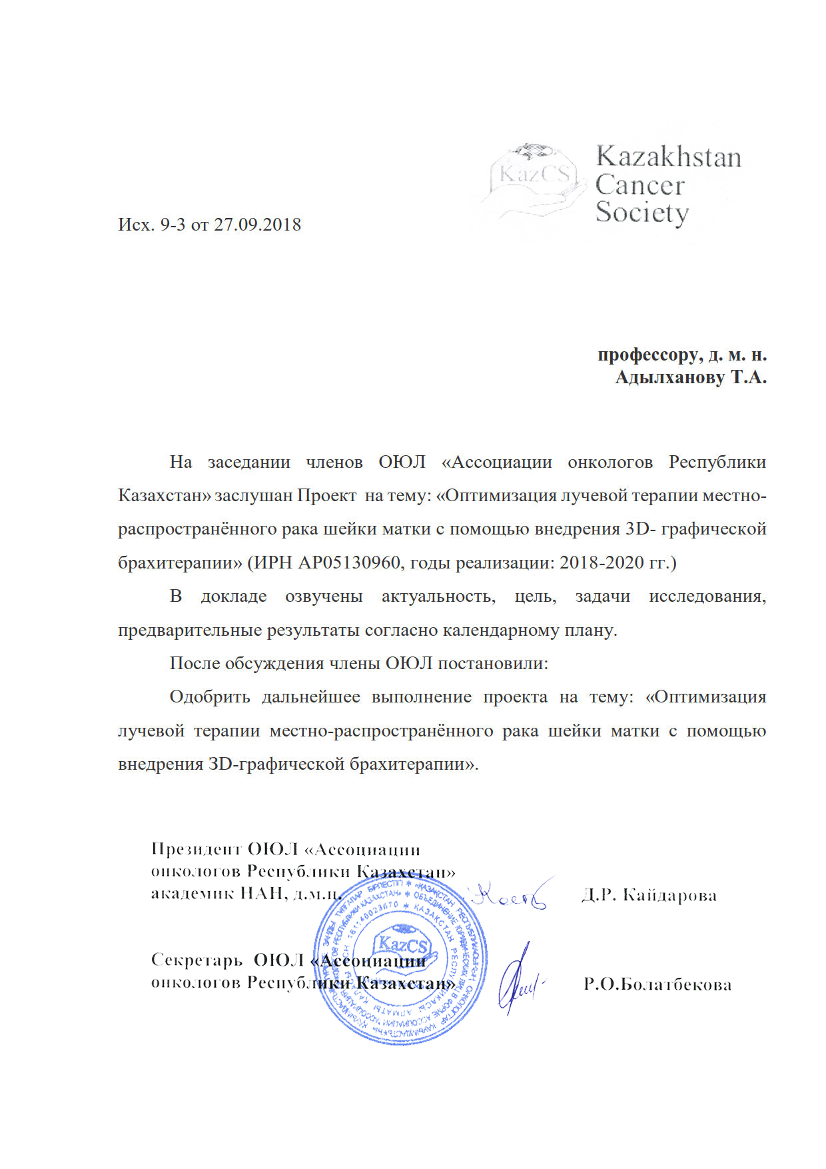
ПРИЛОЖЕНИЕ К

Общее состояние больного (Performancestatus) по шкале Карновского и ECOG-B03.

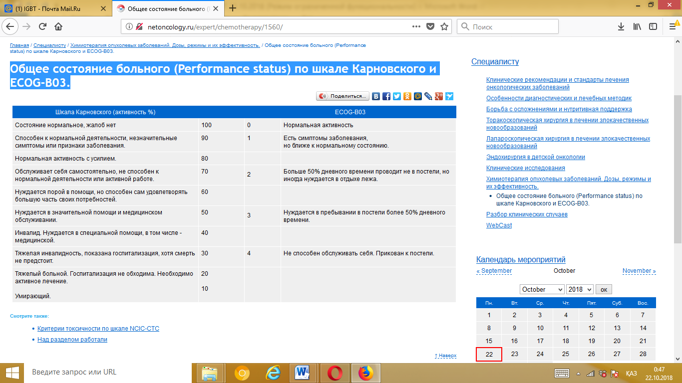

ПРИЛОЖЕНИЕ Л

ИНФОРМИРОВАННОЕ ДОБРОВОЛЬНОЕ
СОГЛАСИЕ НА МЕДИЦИНСКОЕ ВМЕШАТЕЛЬСТВО по НИР

Я _________________________________________________________________________________________________
(фамилия, имя, отчество — полностью)
_____________ года рождения, проживающий (ая) по адресу: ______________________________________________

* Я, __________________________________________________ уд/личности №:_______, выдан: ____________ проживающий (ая) по адресу: _____________________________ являюсь законным представителем (мать, отец, усыновитель, опекун, попечитель) ребенка или лица, признанного недееспособным:
__________________________________________________________________________________________________
( Ф.И.О. ребенка или недееспособного гражданина — полностью, год рождения)
- Мне даны полные и всесторонние разъяснения о характере, степени тяжести и возможных осложнениях моего заболевания (здоровья представляемого) _________________________
- Добровольно даю свое согласие на проведение клинических испытаний нового метода лучевой терапии местно-распространённого рака шейки матки с помощью внедрения 3D-графической брахитерапии.
- Я информирован(а) о целях и методах оказания медицинской помощи, связанном с ними риске, возможных вариантах медицинского вмешательства, о его последствиях, а также о предполагаемых результатах оказания медицинской помощи. Мне была предоставлена возможность задать вопросы о степени риска медицинского вмешательства и врач дал мне понятные, исчерпывающие ответы. Я информирован(а) о характере и неблагоприятных эффектах диагностических и лечебных процедур, возможности непреднамеренного причинения вреда здоровью, а также о том, что предстоит мне (представляемому) делать во время их проведения _______________________
- Я извещен(а) о том, что мне (представляемому) необходимо регулярно принимать назначенные препараты и другие методы лечения, немедленно сообщать врачу о любом ухудшении самочувствия, согласовывать с врачом прием любых, не прописанных лекарств ____________________________
- Я предупрежден (а) и осознаю, что отказ от лечения, несоблюдение лечебно-охранительного режима, рекомендаций медицинских работников, режима приема препаратов, бесконтрольное самолечение могут осложнить процесс лечения и отрицательно сказаться на состоянии здоровья _______________________________
- Я уведомлен(а) о необходимости поставить в известность врача обо всех проблемах связанных со здоровьем, в том числе об аллергических проявлениях или индивидуальной непереносимости лекарственных препаратов, обо всех перенесенных мною (представляемым) и известных мне травмах, операциях, заболеваниях, об экологических и производственных факторах физической, химической или биологической природы, воздействующих на меня (представляемого) во время жизнедеятельности, о принимаемых лекарственных средствах. Я уведомлен (а) о необходимости сообщить правдивые сведения о наследственности, а также об употреблении алкоголя, наркотических и токсических средств _______________________________________
- Я согласен(на) на осмотр другими медицинскими работниками и студентами медицинских вузов и колледжей исключительно в медицинских, научных или обучающих целях с учетом сохранения врачебной тайны ___________
- Я ознакомлен(а) и согласен(на) со всеми пунктами настоящего документа, положения которого мне разъяснены, мною поняты и добровольно даю свое согласие на обследование и лечение в предложенном объеме __________
- Разрешаю, в случае необходимости, предоставить информацию о моем диагнозе, степени тяжести и характере моего заболевания моим родственникам, законным представителям, гражданам: ______________________________
_______________________________________________________________________________________________

┌ — — — — ─┐
«___»_____________ 20__ года. Подпись пациента/ законного представителя
└ — — — — ─┘

Расписался в моем присутствии:
┌ — — — — ─┐
Врач _______________________________________________ (подпись)
(Должность, И.О.Фамилия) └ — — — — ─┘
«___»_________________ 20__ года

ПРИМЕЧАНИЕ:
*Этот раздел бланка заполняется только законным представителем лиц, не достигших возраста 15 лет, или недееспособных граждан. Согласие на медицинское вмешательство (лечение) в отношении лиц, не достигших возраста 15 лет, и граждан, признанных в установленном законом порядке недееспособными, дают их законные представители (родители, усыновители, опекуны или попечители) с указанием Ф.И.О., паспортных данных, родственных отношений.

ПРИЛОЖЕНИЕ М
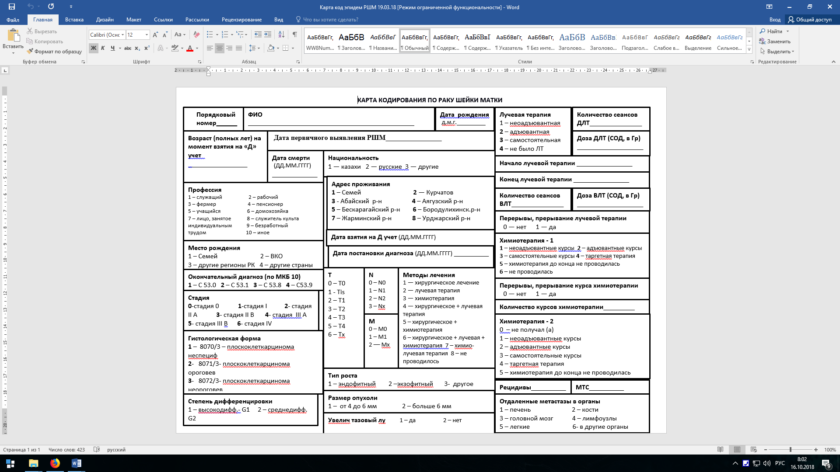
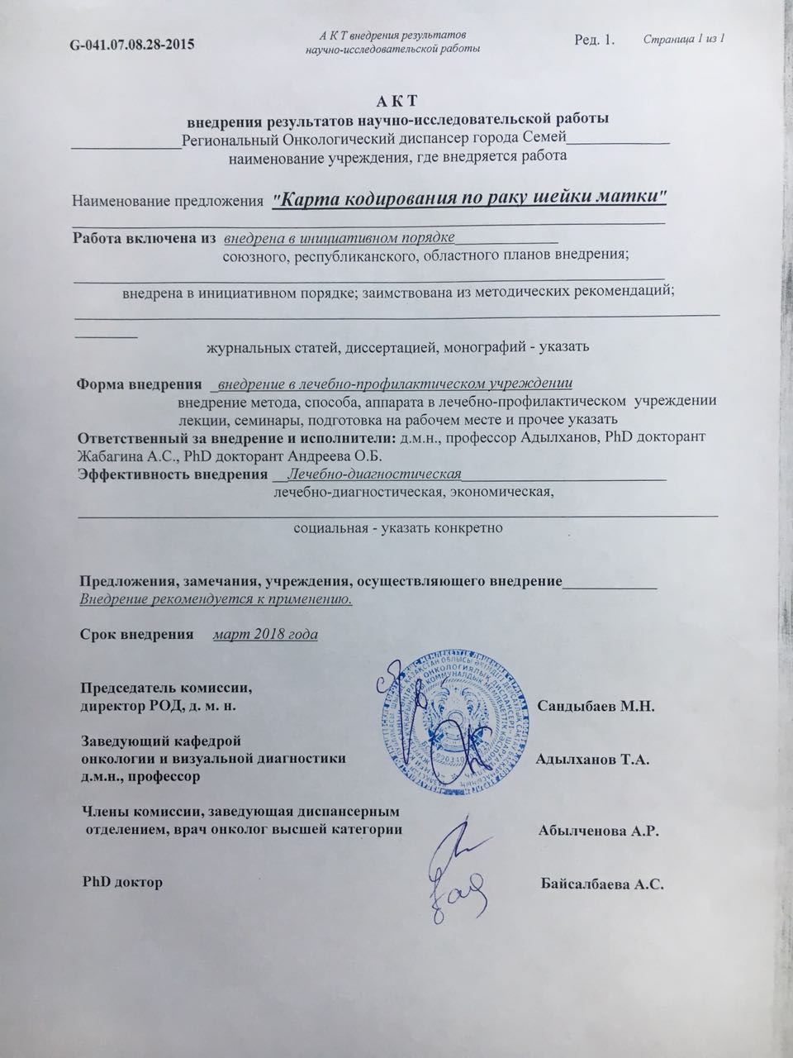

ПРИЛОЖЕНИЕ Н

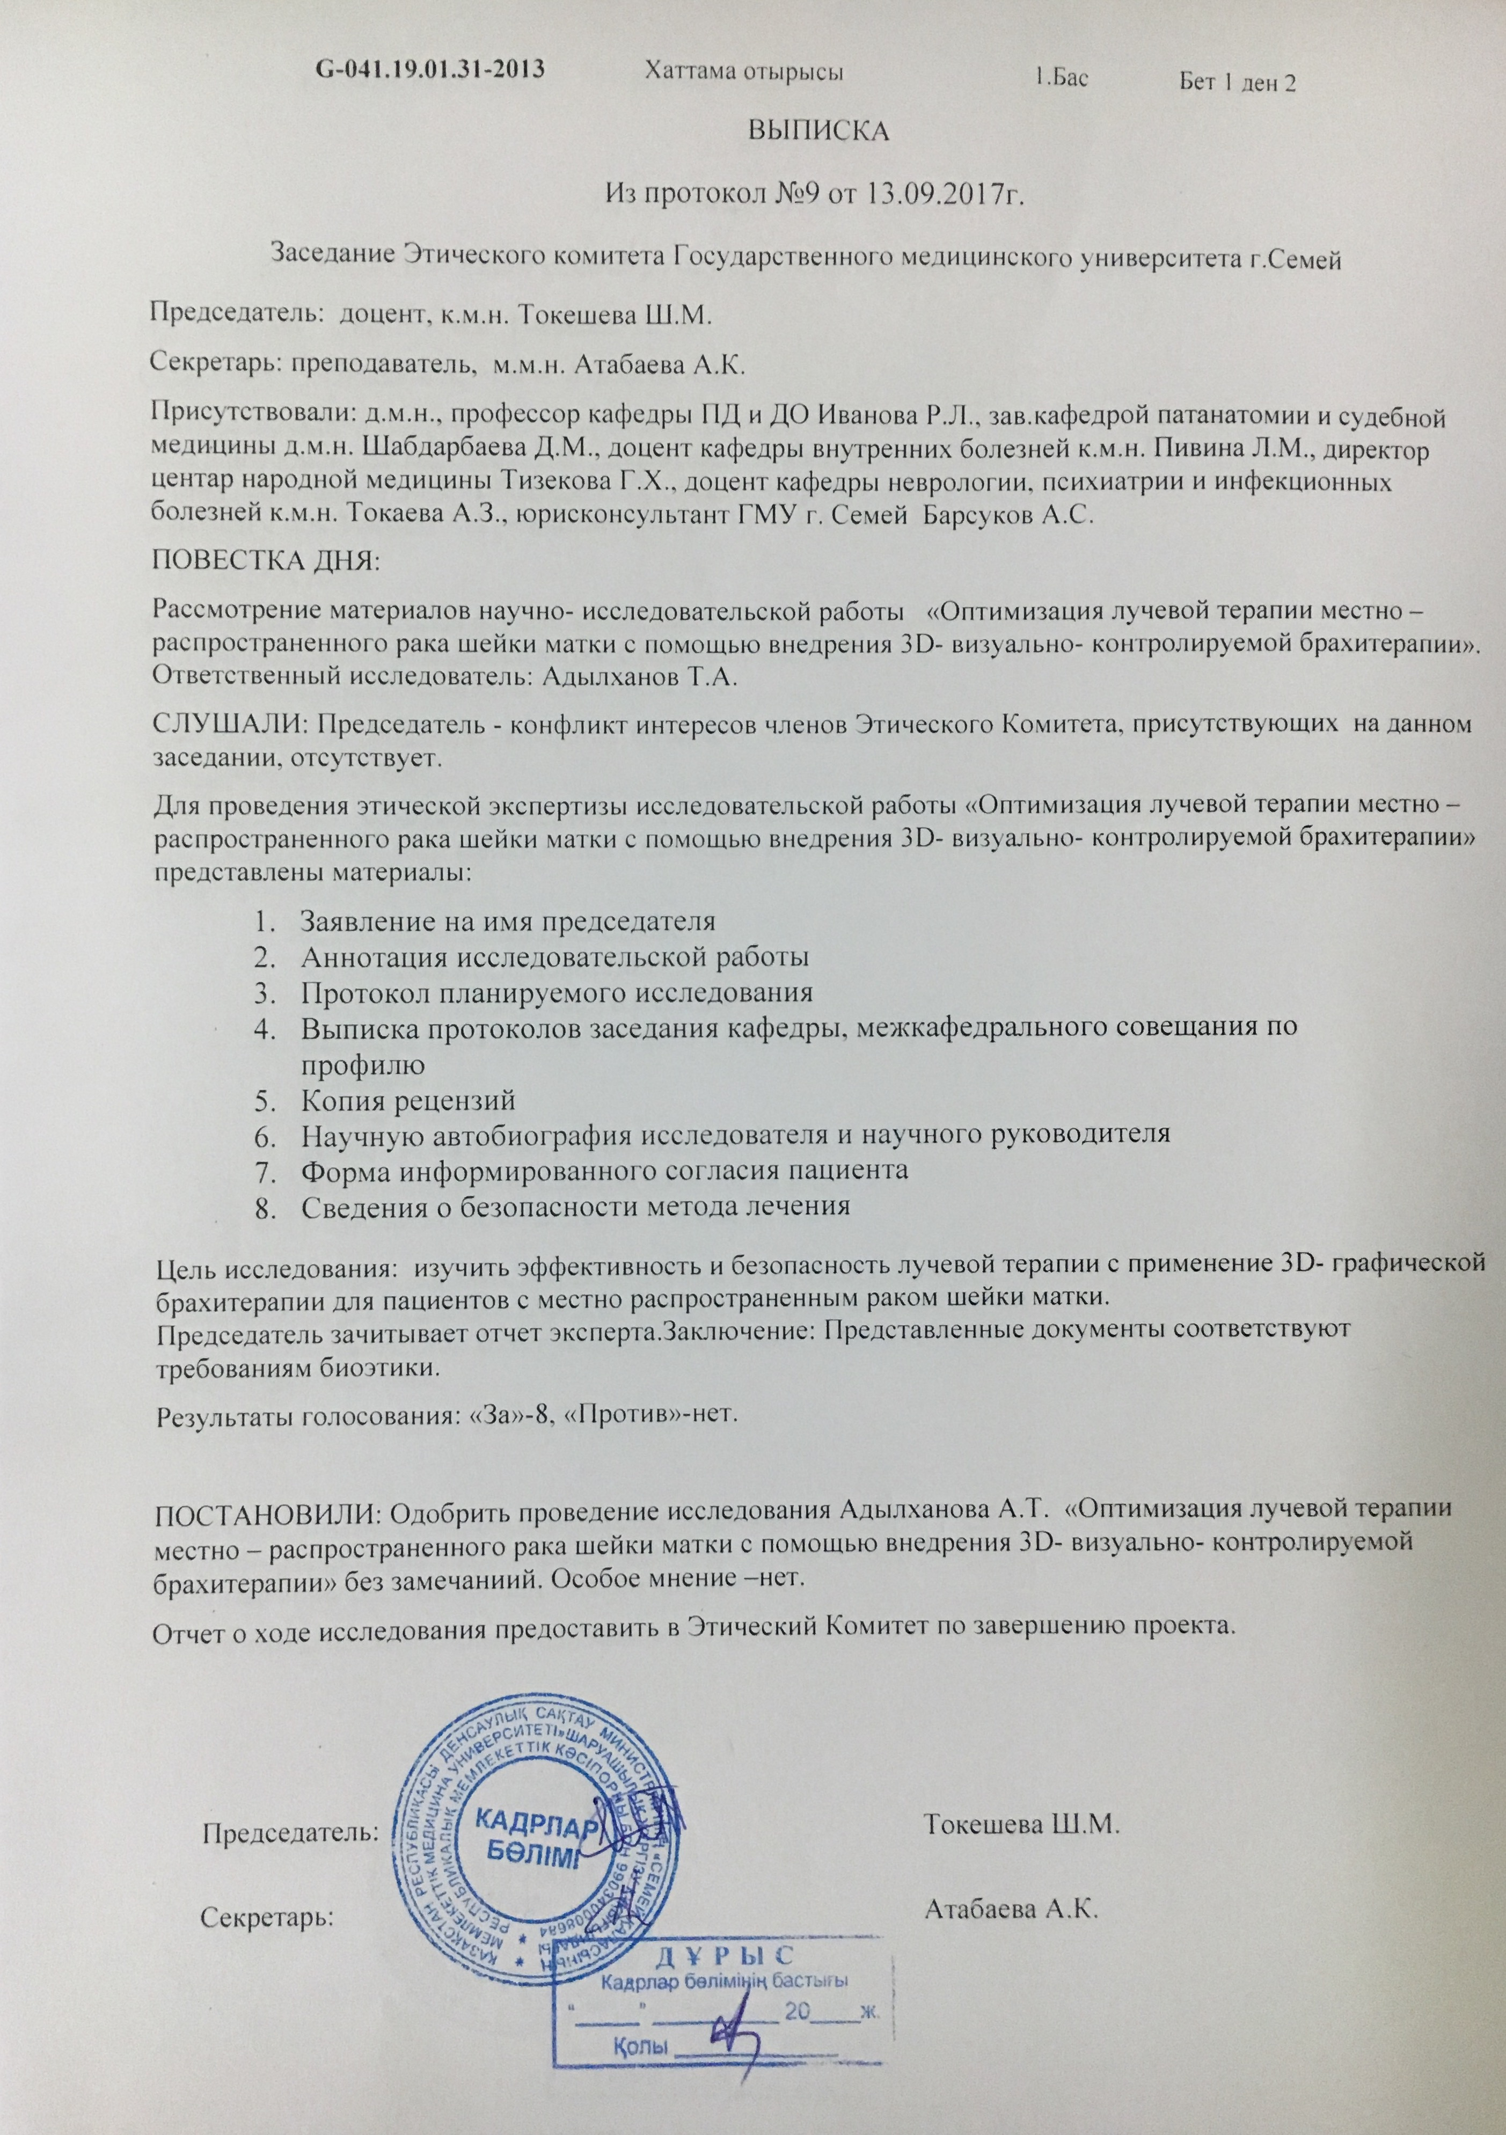

ПРИЛОЖЕНИЕ П

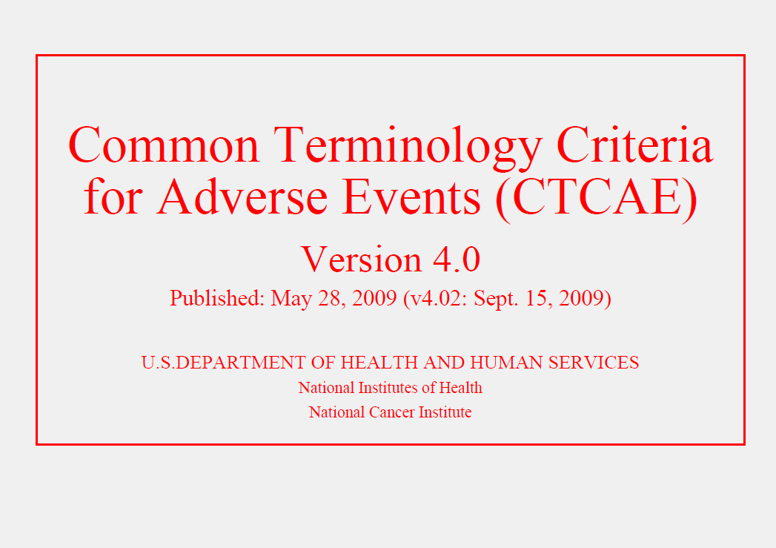

ПРИЛОЖЕНИЕ Р

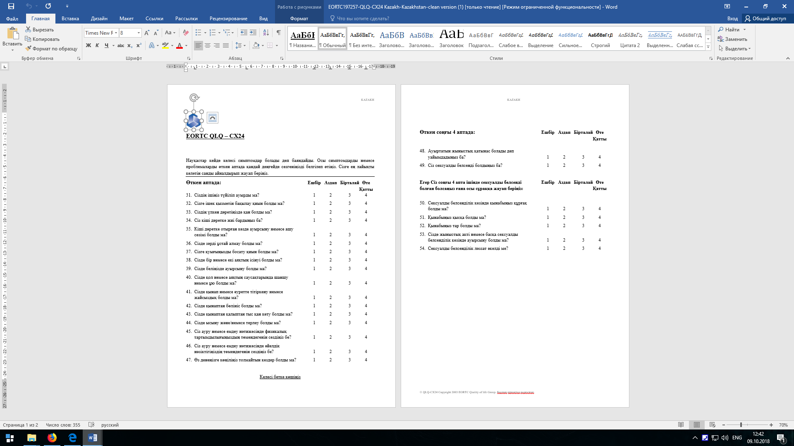

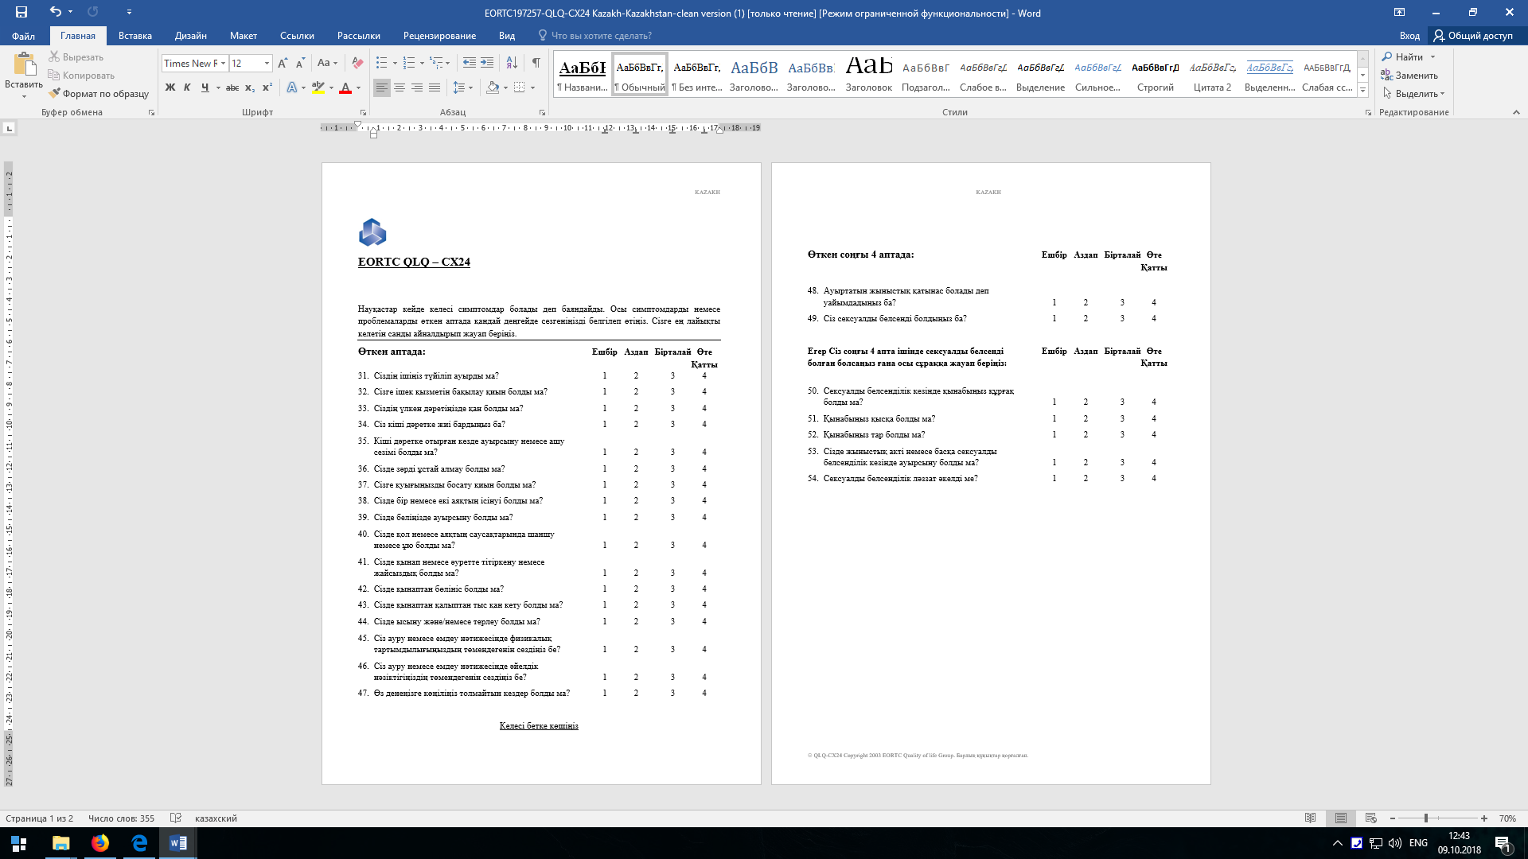

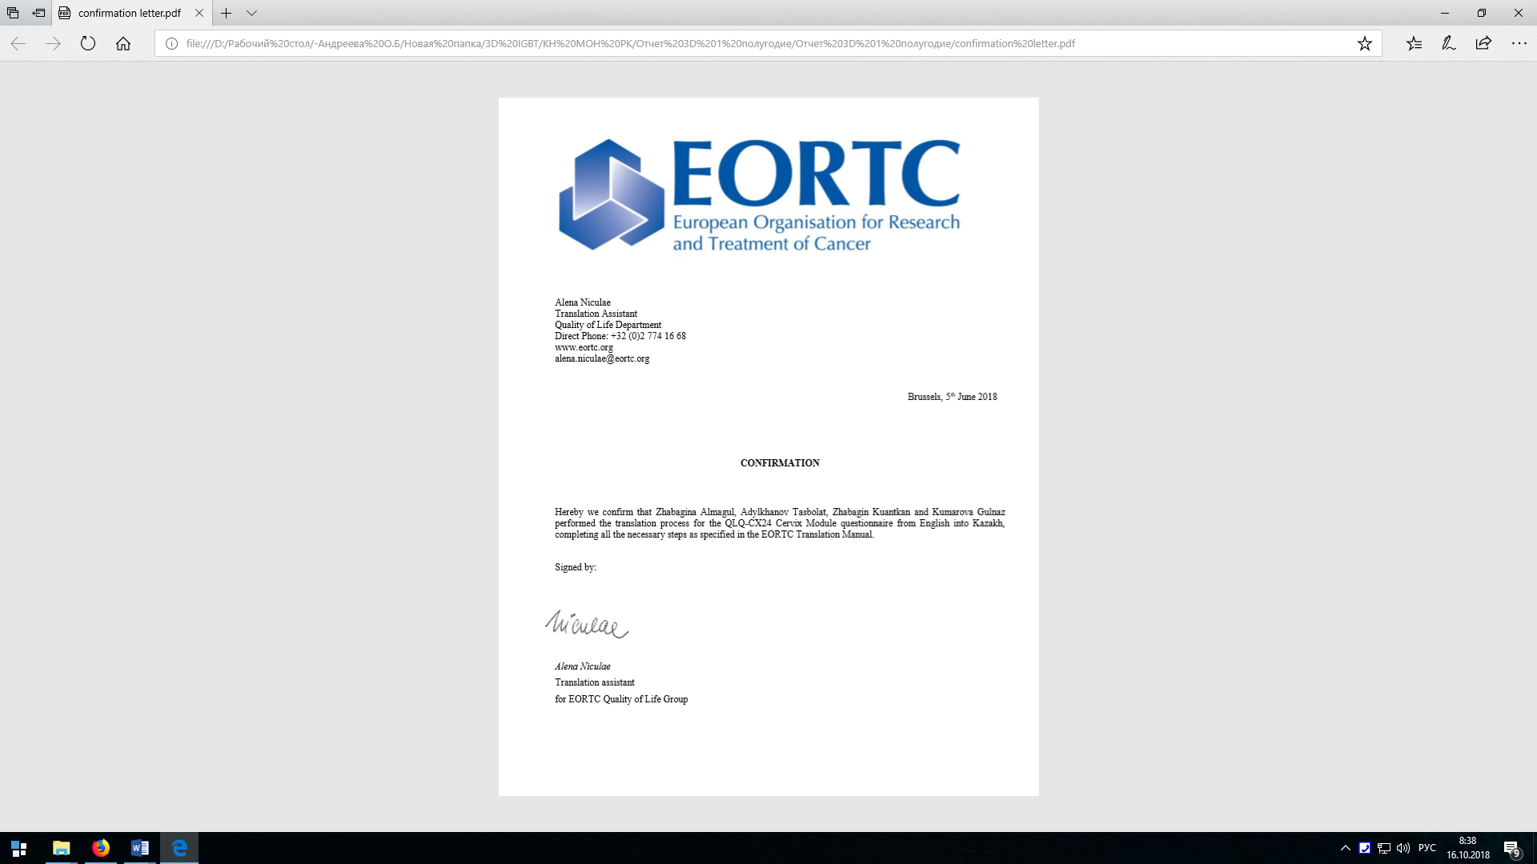

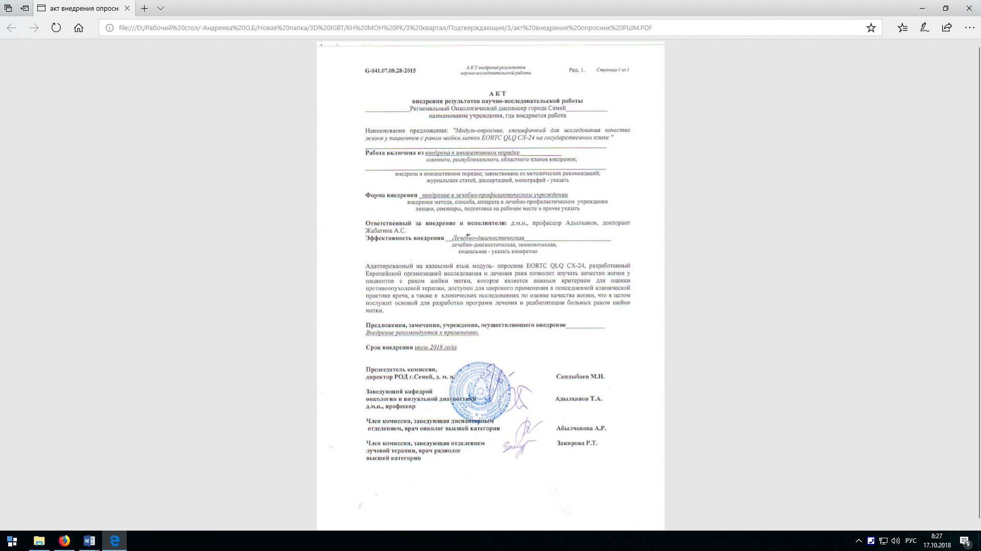

ПРИЛОЖЕНИЕ С

Статьи в рецензируемом зарубежном научном издании, индексируемом в базе данных Scopus и Web of Science:
- «Multi-institutional Observational Study of Prophylactic Extended-Field Concurrent Chemoradiation Therapy Using Weekly Cisplatin for Patients With Pelvic Node-Positive Cervical Cancer in East and Southeast Asia. International Journal of Radiation Oncology• Biology• Physics. – 2019. 183-189.
- Статья в медицинском научно-практическом журнале на тему «Preliminary survey of 3D image-guided brachytherapy for cervical cancer at representative hospitals in Asian countries» в журнале «Journal of Radiation Research» – 2020. pp 1-8, процентиль 67%, Q2, IF 2.014.
Статьи, опубликованные в журналах, рекомендованных ККСОН МОН РК:
- «Ретроспективный анализ заболеваемости раком шейки матки в Семейском регионе Восточно-Казахстанской области в период с 2013 по 2017 годы», журнал «Наука и здравоохранение», 2, 2018 V20. c. 54-66;
- Андреева О. Б. и др. Комплексная оценка общей токсичности при 3D-визуализируемой брахитерапии рака шейки матки //Наука и здравоохранение. – 2018. – №. 5. – Т.20 – с. 74-79.
- EORTC QLQ-CX24 сауалнама модулінің тілдік және мәдени бейімделуі (жатыр мойын обыры), «Вестнипк КазНМУ».
- Андреева О.Б., Адылханов Т.А., Жабагина А.С., Раисов Д.Т., Уразалина Н.М. Роль 3D-визуализации в программе лучевой терапии рака шейки матки. Обзор литературы // Наука и здравоохранение. 2019. 4 (Т.21). c. 5-19.
- «Роль компьютерно-томографической визуализации в программе подготовки и контроле эффективности лучевой терапии при новообразованиях шейки матки // Наука и Здравоохранение. 2020. 1 (Т.22). c.72-79».
Статьи в международно-практических журналах:
- «Эпидемиологическая оценка основных статистических показателей рака шейки матки в Республике Казахстан за десятилетний период (2008-2017 гг.)», г. Киев 2018, Мультидисциплинарный научный журнал «Архивариус», с. 32-36;
- "Качество жизни, ассоциированное со здоровьем при раке шейки матки" Мультидисциплинарный научный журнал «Архивариус» ISSN 2524-0935 №4 c. 18-22, Киев Украина.
- Андреева О.Б., Адылханов Т.А., Сабеков Е.О. [и др.] Социально-экономическая эффективность лучевой терапии с 3D-изображением при лечении местно-распространенных форм рака шейки матки // Интернаука: электрон. научн. журн. 2020. № 36(165). URL: http://internauka.org/journal/science/internauka/165 (дата обращения: 09.10.2020).
Тезисы:
- «Возрастная структура заболеваемости раком шейки матки в Восточно-Казахстанской области Республики Казахстан», материалы IV международного онкологического форума «Белые Ночи», г. Санкт-Петербург (3-8.07.2018 г.);
- «Первый клинический опыт внедрения 3D- визуализируемой брахитерапии в программу комплексного лечения местно-распространённого рака шейки матки» материалы IV международного онкологического форума «Белые Ночи», г. Санкт-Петербург (3-8.07.2018 г.);
- «Комплексная оценка общей токсичности при 3D-графической брахитерапии рака шейки матки», Журнал «Наука и здравоохранение» №5 (Т.20), 2018 г., ISSN 2410 – 4280, с. 13.
- «Comprehensive Assessment of Total Toxicitywith 3d-Imaged Guided Brachytherapy of Cervical Cancer», в материалах международной конференции «ICCCO 2018: 20th International Conference on Cancer and Clinical Oncology», Istanbul, Turkey, которая пройдет 20-21 декабря 2018 года.
- "Проявления острой и поздней токсичности при 3D-графической брахитерапии рака шейки матки", журнал "Наука и здравоохранение" (*рекомендован Комитетом по контролю в сфере образования и науки Министерства образования и науки Республики Казахстан), спец.выпуск, №1 (II), 2019, с.11.
- "Опыт внедрения метода 3D-планирования брахитерапии в программу лучевой терапии рака шейки матки: клиническая эффективность и экономические аспекты», материалы «X съезда онкологов России», 17-19.04.2019 г., г. Нижний Новгород, ISBN 978-5-9905908-5-4, с. 7
- «Дозиметрические аспекты внедрения брахитерапии с трехмерным изображением в программу комплексного лечения рака шейки матки», в материалах II Международного научного форума «Ядерная наука и технологии», 24–27 июня 2019 года, г. Алматы, РК, стр 233.
- "Оценка качества жизни, ассоциированное со здоровьем при раке шейки матки", в материалах V Петербургского международного онкологического форума «Белые ночи 2019», с. 295.
- «Метод визуализации с применением 3D-технологий при лчевой терапии рака шейки матки, в материалах V Петербургского международного онкологического форума «Белые ночи 2019», с. 307.
- «Предварительная оценка лучевых реакций раннего и позднего периола при применении 3D-планирования брахитерапии рака шейки матки» , Наука и здравоохранение, №4(I), 2019, Материалы XIV Международной научно-практической конференции "ЭКОЛОГИЯ. РАДИАЦИЯ. ЗДОРОВЬЕ» спец. выпуск с. 42.
- «Оценка ранней и поздней токсичности при применении 3D планирования на этапе брахитерапии в программе лучевой терапии рака шейки матки, "IX Съезд онкологов и радиологов стран СНГ и Евразии, 23 - 25 апреля 2020 г. г. Казань, Россия", Евразийский онкологический журнал №2, том 8, 2020, с.263.
- «Профилактика лучевых реакции со стороны органов риска при проведений лечения у пациенток с раком шейки матки» в сборнике тезисов VI Петербургского международного онкологического форума «Белые ночи 2020» с.189, ISBN 978-5-6043599-6-9.
- "Пути оптимизации лучевой терапии при раке шейки матки" в рамках Российской научно-практической конференции с международным участием (в режиме on-line) «Современные достижения в диагностике, хирургическом, лучевом и лекарственном лечении злокачественных опухолей», 10-11 июня 2020 года г. Барнаул, РФ, с. 38
- "Оценка эффективности лучевой терапии с 3D-изображением для оптимального выбора терапии пациентов с раком шейки матки" в рамках Российской научно-практической конференции с международным участием (в режиме on-line) «Современные достижения в диагностике, хирургическом, лучевом и лекарственном лечении злокачественных опухолей», 10-11 июня 2020 года г. Барнаул,РФ, сборник тезисов, c. 9.
- Тезис в сборнике международной конференции РК за рубежом для диссеминации основных результатов научной деятельности на тему «Организационные вопросы внедрения трехмерного планирования брахитерапии в протокол лечения местно-распространенных форм рака шейки матки» в сборнике тезисов VI Петербургского международного онкологического форума «Белые ночи 2020» с.188, ISBN 978-5-6043599-6-9.
- Тезис в сборнике международной конференции РК за рубежом для диссеминации основных результатов научной деятельности на тему «Анализ ранней и поздней токсичности при применении 3D-планирования на этапе брахитерапии рака шейки матки. Основы идентификации, профилактики и терапии»
Доклады на международных конференциях:
- Доклад в постерной секции по теме «Внедрение 3D-графической брахитерапии в программу комплексного лечения рака шейки матки» в рамках Российской научно-практической конференции с международным участием «Персонифицированные подходы к профилактике, диагностике и лечению злокачественных новообразований» (14-15.06.2018 г., г. Барнаул).
- Доклад на тему «Качество жизни: адаптация опросника EORTC у больных раком шейки матки в Республике Казахстан» в рамках IV Петербургского международного онкологического форума «Белые ночи-2018» (5-8.07.2018 г., г. Санкт-Петербург).
- «Метод 3D-визуализации при лучевой терапии рака шейки матки. Организационные и клинические аспекты», «Российская научно-практическая конференция с международным участием «Совеременные подходы к лечению основных локализаций злокачественных нообразований», 6-7 июня 2019 г., г. Барнаул, Российская Федерация.
- «Предварительные результаты оецнки ранних и поздних лучевых реакций при 3D-визуализируемой брахитерапии рака шейки матки», в рамках международной практической конференции «Современные направления развития клинической и радиационной онкологии. Мультидисциплинарные подходы», 22 мая 2019 г.
- «Дозиметрические аспекты внедрения брахитерапии с терхмерным изображением в программу комплексного лечения рака шейки матки» в рамках II международного научного форума «Ядерная наука и технологии», 24-27.06.2019 г.
- «Метод 3D-контроля брахитерапии рака шейки матки» в рамках Международной межвузовской научно-практической конференции «Инновации в сфере медицинской науки и образования», 17-19 октября 2019г., г.Чолпон Ата, Киргизская Республика.
- Результаты исследования доложены на международной научно-практической конференции (on-line) «Современные достижения в диагностике, хирургическом, лучевом и лекарственном лечении злокачественных опухолей», 10-11 июня 2020 года г. Барнаул,РФ с докладом на тему: "Оценка эффективности лучевой терапии с 3D-изображением для оптимального выбора терапии пациентов с раком шейки матки».
Прочее:
- Адылханов Т. А., Жабагина А.С., Жабагин К.Т., Андреева О. Б. Передовые интервенционные технологии в лечении рака шейки матки. – Учебное пособие. – г. Семей. – 2019 год.– 62 с.
- Рационализаторское предложение «Оптимизация лучевой терапии местно-распространённого рака шейки матки с помощью внедрения 3D-визуально-контролируемой брахитерапии» №2445 от 25.09.2019 г.
- Реализация научно-исследовательского проекта освещена в дайджесте мировой ядерной отрасли «Nuclear News», № 15-16 (759-760), 08.04.-22.04.2019 с использованием материалов WIN Global Weekly Industry News Briefing и NucNet, «Опыт международного сотрудничества в области радиационной онкологии Республики Казахстан на основе мирного использования ядерных технологий в рамках Форума по ядерному сотрудничеству в Азии (FNCA)», с. 15, www.nuclear.kz.

